PATVIRTINTA
Klaipėdos miesto savivaldybės
tarybos 2016 m. gruodžio 7 d.
sprendimu Nr. T1-341

Klaipėdos miesto SAVIVALDYBĖS
APLINKOS Monitoringo 2017–2021 m.
programa

TURINYS

I. SKYRIUS. KLAIPĖDOS MIESTO APLINKOS MONITORINGO PROGRAMA.......................6

1. Klaipėdos miesto aplinkos monitoringo programos poreikio pagrindimas......................................6

II. SKYRIUS. KLAIPĖDOS MIESTO APLINKOS MONITORINGO PROGRAMOS TIKSLAS, UŽDAVINIAI, TIRIAMI KOMPONENTAI......................................................................................7
2. Klaipėdos miesto aplinkos monitoringo programos tikslas..............................................................7
3. Klaipėdos miesto savivaldybės aplinkos monitoringo programos uždavinai...................................7
4. Klaipėdos miesto aplinkos monitoringo programos tiriami komponentai.......................................7

III. SKYRIUS. APLINKOS ORO MONITORINGAS........................................................................7

5. Aplinkos oro monitoringo tyrimas....................................................................................................7

5.1. Esamos būklės analizė ir stebėsenos poreikio pagrindimas............................................................7
5.2. Esamos būklės analizė....................................................................................................................8

5.3. Aplinkos oro monitoringo tikslas ir uždaviniai............................................................................20
5.4. Aplinkos oro monitoringo vietų lokalizacija................................................................................20
5.5. Stebimi parametrai, periodiškumas ir stebėjimo metodai.............................................................25
5.6. Aplinkos oro stebėsenos rezultatų vertinimo kriterijai.................................................................26

IV. SKYRIUS. TRIUKŠMO MONITORINGAS...............................................................................26

6. Klaipėdos miesto trukšmo monitoringo tyrimas.............................................................................26

6.1. Esamos būklės analizė ir stebėsenos poreikio pagrindimas..........................................................26
6.2. Triukšmo stebėsenos poreikio pagrindimas.................................................................................30

6.3. Triukšmo stebėsenos tikslas ir uždaviniai....................................................................................30
6.4. Triukšmo monitoringo vietų lokalizacija.....................................................................................30
6.5. Stebimi parametrai, periodiškumas ir stebėjimo metodai.............................................................35
6.6. Triukšmo monitoringo rezultatų vertinimo kriterijai...................................................................35
V. SKYRIUS. DIRVOŽEMIO MONITORINGAS............................................................................35

7. Klaipėdos miesto dirvožemio monitoringo tyrimas.........................................................................35

7.1. Esamos būklės analizė ir stebėsenos poreikio pagrindimas..........................................................35

7.2. Dirvožemio stebėsenos poreikio pagrindimas..............................................................................39

7.3. Dirvožemio monitoringo tikslas ir uždaviniai..............................................................................39
7.4. Dirvožemio monitoringo vietų lokalizacija.................................................................................39
7.5. Dirvožemio stebimi parametrai, periodiškumas ir stebėjimo metodai........................................47
7.6. Dirvožemio monitoringo rezultatų vertinimo kriterijai................................................................47

VI. SKYRIUS. PAVIRŠINIO VANDENS MONITORINGAS........................................................48

8. Klaipėdos miesto paviršinio vandens monitoringo tyrimas.............................................................48

8.1. Esamos būklės analizė.................................................................................................................48

8.2. Paviršinio vandens stebėsenos poreikio pagrindimas..................................................................51
8.3. 8.3. Paviršinio vandens stebėsenos tikslas ir uždaviniai...............................................................51
8.4. Paviršinio vandens stebėsenos vietų lokalizacija.........................................................................52
8.5. Stebimi parametrai, periodiškumas ir stebėjimo metodai............................................................52
8.6. Paviršinio vandens stebėsenos rezultatų vertinimo kriterijai………………………………..….55
VII. SKYRIUS. GYVOSIOS GAMTOS MONITORINGAS............................................................55

9. Esamos būklės analizė ir stebėsenos poreikio pagrindimas............................................................55

9.1. Paukščių monitoringas.................................................................................................................56
9.1.1. Paukščių stebėsenos poreikio pagrindimas...............................................................................56
9.1.2. Paukščių stebėsenos vietų lokalizacija......................................................................................57
9.1.3. Paukščių stebimi parametrai, periodiškumas ir stebėjimo metodai, rezultatų vertinimo kriterijai..............................................................................................................................................59

9.2. Šikšnosparnių monitoringas........................................................................................................59
9.2.1. Šikšnosparnių stebėsenos poreikio pagrindimas......................................................................59
9.2.2. Šikšnosparnių stebėsenos vietų lokalizacija.............................................................................59
9.2.3. Šikšnosparnių tebimi parametrai, periodiškumas ir stebėjimo metodai, rezultatų vertinimo kriterijai..............................................................................................................................................62
9.2.4. Šikšnosparnių monitoringo vertinimo kriterijai........................................................................62

9.3. Varliagyvių monitoringas............................................................................................................62
9.3.1. Varliagyvių stebėsenos poreikio pagrindimas...........................................................................62
9.3.2. Varliagyvių monitoringo vietų lokalizacija...............................................................................62
9.3.3. Varliagyvių stebimi parametrai, periodiškumas ir stebėjimo metodai, rezultatų vertinimo kriterijai..............................................................................................................................................64
9.3.4. Varliagyvių monitoringo vertinimo kriterijai...........................................................................64
9.4. Žuvų monitoringas.......................................................................................................................64
9.4.1. Žuvų stebėsenos poreikio pagrindimas.....................................................................................64
9.4.2. Žuvų monitoringo vietų lokalizacija.........................................................................................64
9.4.3. Žuvų stebimi parametrai, periodiškumas ir stebėjimo metodai rezultatų vertinimo kriterijai..............................................................................................................................................65

9.5. Augalijos monitoringas................................................................................................................65
9.5.1. Augalijos stebėsenos poreikio pagrindimas..............................................................................65
9.5.2. Augalijos monitoringo vietų lokalizacija..................................................................................66
9.5.3. Augalijos stebimi parametrai, periodiškumas ir stebėjimo metodai.........................................68
9.5.4. Augalijos monitoringo rezultatų vertinimo kriterijai................................................................68
VIII. SKYRIUS. ŽELDYNŲ IR ŽELDINIŲ BŪKLĖS MONITORINGAS.....................................68

10. Klaipėdos miesto želdynų ir želdinių būklės monitoringo tyrimas...............................................68

10.1. Esamos būklės analizė ir stebėsenos poreikio pagrindimas.......................................................68
10.2. Želdynų ir želdinių būklės stebėsenos poreikio pagrindimas....................................................70

10.3. Želdynų ir želdinių būklės monitoringo tikslas ir uždaviniai....................................................70
10.4. Želdynų ir želdinių monitoringo vietų lokalizacija....................................................................70
10.5. Želdynų ir želdinių būklės stebimi parametrai, periodiškumas ir stebėjimo metodai................73
10.6. Želdinių monitoringo rezultatų vertinimo kriterijai....................................................................73

IX. SKYRIUS. KRAŠTOVAIZDŽIO MONITORINGAS.................................................................74

11. Klaipėdos miesto kraštovaidžio monitoringo tyrimas.......................................................74

11.1. Kraštovaizdžio esamos būklės analizė.......................................................................................74
11.2. Kraštovaizdžio stebėsenos poreikio pagrindimas.......................................................................77

11.3. Kraštovaizdžio monitoringo tikslas ir uždaviniai.......................................................................77
11.4. Kraštovaizdžio stebėsenos vietų lokalizacija.............................................................................77
11.5. Stebimi parametrai, periodiškumas ir stebėjimo metodai...........................................................79
11.6. Kraštovaizdžio monitoringo rezultatų vertinimo kriterijai.........................................................80

X. SKYRIUS. STEBĖSENOS VYKDYMO IR INFORMACIJOS VALDYMO TVARKA............80

XI. SKYRIUS. APLINKOS MONITORINGO PROGRAMOS ĮGYVENDINIMO PLANAS IR PRELIMINARUS LĖŠŲ POREIKIS.................................................................................................80
LITERARATŪRA.............................................................................................................................84
PRIEDAI............................................................................................................................................85
1 priedas.Kraštovaizdžio stebėjimo metodika.
2. priedas. Rekreacinės digresijos duomenų fiksavimo lapas.
3. priedas. Klaipėdos miesto savivaldybės aplinkos monitoringo 2017-2021 m. programos derinimo lapai.

ĮVADAS

Klaipėda – trečiasis pagal dydį Lietuvos miestas, įkurtas greta Kuršių marių, Baltijos jūros bei Danės (Akmenos) upės žiočių. Per miestą teka trys upės: Danė–Akmena, Smeltalė ir Kretainis. Klaipėdos miesto teritorija persidengia su saugomomis teritorijomis (Kuršių nerijos nacionalinis parkas, Smeltės botaninis draustinis) ir yra greta jų (Pajūrio regioninis parkas) (1 pav.).
Miesto plotas yra 98 kv. km: 38 % naudojama pastatams, 1,4 % keliams, 8,45 % ūkininkavimui, 14,08 % vandens, ir 38 % kt. (http://www.klaipeda.lt/).
Miestas yra Klaipėdos apskrities centras. Klaipėda yra svarbus Vakarų Lietuvos ekonomikos centras. Rytinėje miesto dalyje veikia Klaipėdos laisvoji ekonominė zona (LEZ). Pagrindiniai susisiekimo centrai yra Klaipėdos geležinkelio stotis, autobusų stotis, jūrų uostas. Keltų linijos jungia Klaipėdą su Karlshamno ir Åhus'o uostais Švedijoje, Kylio, Mukrano (Sassnitz) ir Travemiundės uostais Vokietijoje, bei Aarhuso ir Aabenraa uostais Danijoje. Klaipėdą su kitais Lietuvos ir Europos miestais jungia magistraliniai keliai (A1; A13).
2015 m. Klaipėdoje veikė 6271 ūkio subjektai, 5290 įmonių priskiriamos smulkiojo ir vidutinio verslo įmonių grupei.(http://www.klaipeda.lt/).
2016 metų pradžioje Klaipėdos mieste registruotas 156141 gyventojas (http://osp.stat.gov.lt/)
Klaipėdos miesto koordinatės – 55º43 šiaurės platumos, 21º07 rytų ilgumos.
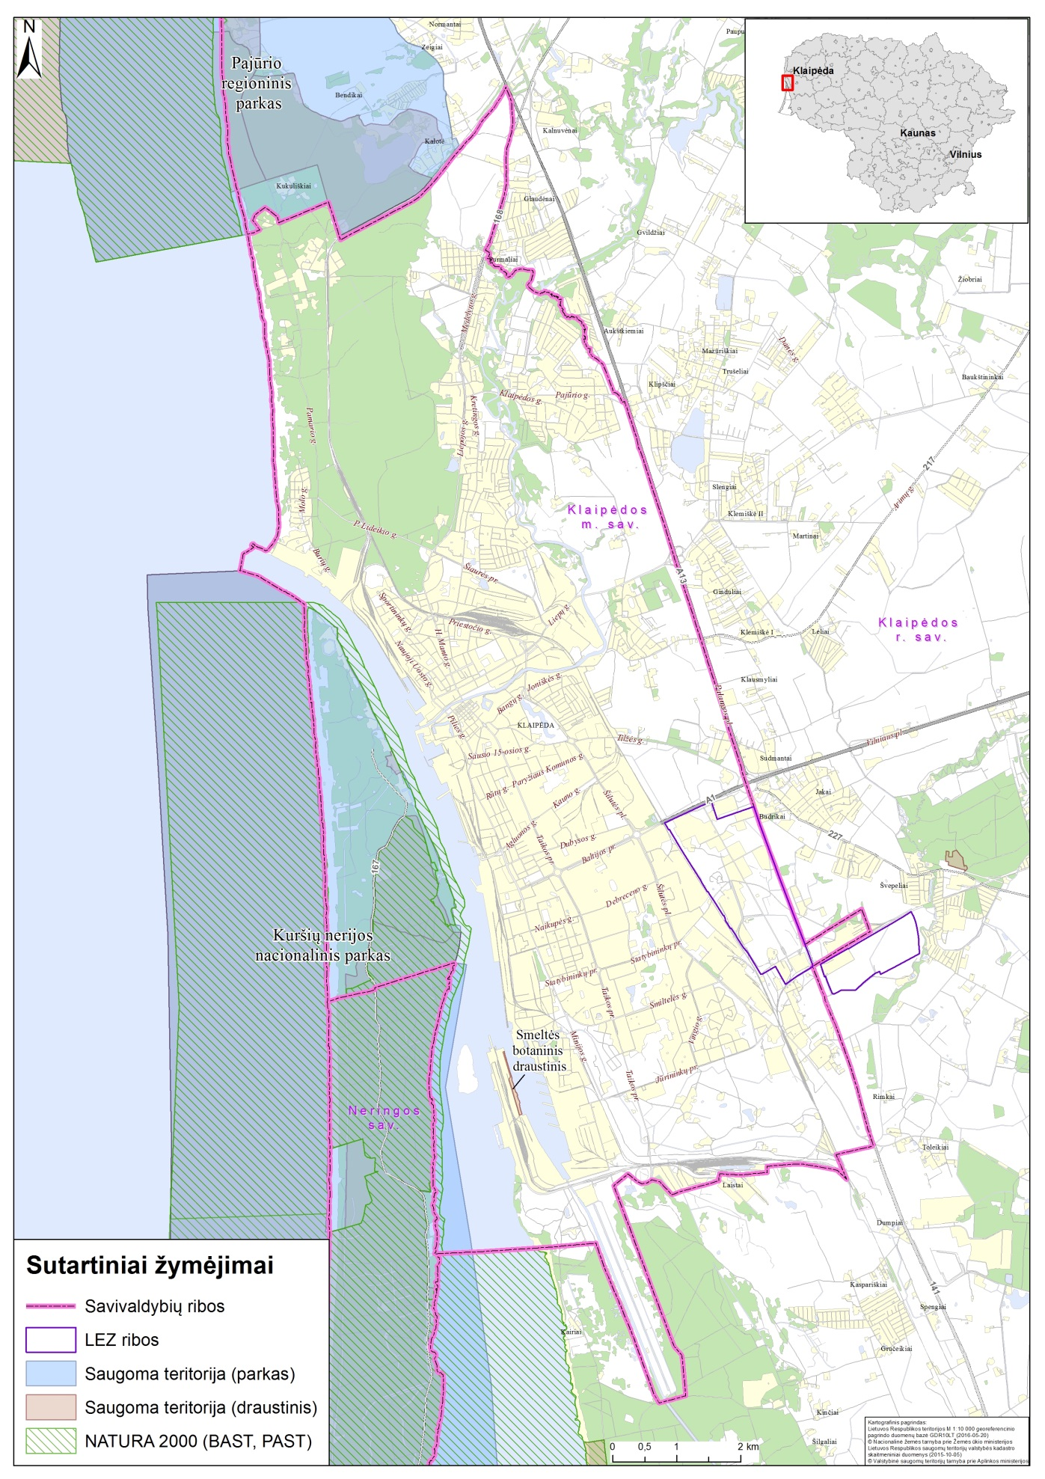
1 pav. Klaipėdos miesto situacinė schema

I. SKYRIUS

KLAIPĖDOS MIESTO APLINKOS MONITORINGO PROGRAMA

1. Klaipėdos miesto aplinkos monitoringo programos poreikio pagrindimas.
Lietuvos Respublikos Aplinkos monitoringo įstatymas nustatė monitoringo organizacinę struktūrą, kurioje įteisinti trys aplinkos stebėsenos lygiai – valstybinis, savivaldybių ir ūkio subjektų aplinkos monitoringas.
Savivaldybių aplinkos monitoringo vykdymo tvarką reglamentuojantys nuostatai yra Bendrieji savivaldybių aplinkos monitoringo nuostatai, patvirtinti Lietuvos Respublikos aplinkos ministro 2004-08-16 d. įsakymu Nr. D1-436. Juose nustatyta savivaldybių aplinkos monitoringo vykdymo, monitoringo programų rengimo ir derinimo, duomenų kaupimo, saugojimo ir teikimo fiziniams bei juridiniams asmenims tvarka.
Pagrindinis specifinis savivaldybių monitoringo bruožas – detalesnis teritorijos ištirtumas, kadangi programa rengiama atsižvelgiant į esamą situaciją konkrečioje teritorijoje.
Klaipėdos miesto savivaldybės teritorijoje sisteminga aplinkos stebėsena pagal Klaipėdos miesto savivaldybės aplinkos monitoringo programas vykdoma nuo 2005 metų (1 lent.). Miesto teritorijoje aplinkos komponentų stebėsena tai pat buvo ir yra vykdoma pagal Valstybinę aplinkos monitoringo 2005 – 2010 m. programą, patvirtintą 2005-02-07 d. Lietuvos Respublikos Vyriausybės nutarimu Nr. 130 ir Valstybinę aplinkos monitoringo 2011-2017 metų programą, patvirtintą 2011-03-02 d. Lietuvos Respublijkos Vyriausybės nutarimu Nr. 315 (toliau – VAM).

1 lentelė. Aplinkos komponentų stebėsena skirtingais laikotarpiais (Klaipėdos miesto savivaldybės monitoringas)
Stebimi aplinkos komponentai | Monitoringo vykdymo laikotarpiai
 | 2005-  2006 | 2007 | 2008 | 2009 | 2010 | 2011 | 2012 | 2013 | 2014 | 2015
Klaipėdos miesto savivaldybės monitoringas
Aplinkos oras | X |  |  |  |  |  |  | X | X | X
Aplinkos triukšmas | X | X | X | X | X | X | X | X | X | X
Dirvožemis | X |  | X |  | X | X |  | X | X | X
 | Paviršiniai vandens telkiniai
Hidrologiniai- hidrogeocheminiai p. | X | X | X | X | X | X | X | X | X | X
Bakterioplanktonas | X | X | X | X | X | X | X | X | X | X
Fitoplanktonas/ chlorofilas a | X | X | X | X | X | X |  | X | X | X
Chlorofilas a |  |  |  |  |  |  | X
Zooplanktonas | X | X | X | X | X | X |  | X | X
Zoobentosas |  |  | X |  |  | X |  | X
Makrofitai |  |  | X |  |  | X |  | X
Ichtiofauna |  |  | X |  |  | X |  | X
Maudyklų |  |  |  |  |  |  |  | X | X | X
 | Biologinė įvairovė
Augmenija |  |  | X |  |  |  |  |  | X
Želdiniai |  |  |  |  |  |  |  | X
Varliagyviai-ropliai |  |  | X
Paukščiai |  |  | X |  |  |  |  | X

Rengiant Klaipėdos miesto aplinkos monitoringo programą (toliau – Programa) buvo analizuojami ir vertinami praeito vykmečio (2012–2016 m.) monitoringo ataskaitose pateikti tyrimų rezultatai bei įvairūs normatyviniai ir planavimo dokumentai.
Programa parengta šioms Klaipėdos miesto aplinkos sudėtinėms dalims: aplinkos oras, aplinkos triukšmas, dirvožemis, paviršiniai vandenys, gyvoji gamta (gyvūnija, augalija), želdynų ir želdinių būklė, kraštovaizdis.
Programa parengta atsižvelgiant į Klaipėdos miesto Bendrojo plano sprendinius, Klaipėdos miesto savivaldybės administracijos pasiūlymus bei galiojančius teisės aktus. Esant poreikiui programa gali būti keičiama, derinant teisės aktuose nustatyta tvarka.
Programa parengta penkerių metų (2017–2021 m.) laikotarpiui.

II. SKYRIUS

KLAIPĖDOS MIESTO APLINKOS MONITORINGO PROGRAMOS TIKSLAS, UŽDAVINIAI, TIRIAMI KOMPONENTAI

2. Klaipėdos miesto aplinkos monitoringo programos tikslas.
Klaipėdos miesto savivaldybės aplinkos monitoringo programos pagrindinis tikslas – miesto teritorijoje vykdyti sistemingus gamtinės aplinkos komponentų stebėjimus, siekiant gauti išsamią informaciją, kad būtų galima vertinti ir prognozuoti aplinkos pokyčius bei galimas pasekmes, teikti informaciją specialistams ir visuomenei.
3. Klaipėdos miesto savivaldybės aplinkos monitoringo programos uždavinai.
Monitoringo programos pagrindiniai uždaviniai:
- sistemingai stebėti gamtinės aplinkos komponentų būklę Klaipėdos miesto teritorijoje;
- analizuoti, vertinti ir prognozuoti Klaipėdos miesto gamtinėje aplinkoje vykstančius savaiminius ir antropogeninės kilmės pokyčius ir galimas gamtinės aplinkos kitimo tendencijas bei pasekmes;
- kaupti ir teikti valstybės institucijoms, visuomenei informaciją apie aplinkos komponentų būklę ir kitimo tendencijas.
4. Klaipėdos miesto aplinkos monitoringo programos tiriami komponentai.
Klaipėdos miesto aplinkos monitoringo programoje 2017–2021 metams numatomas šių aplinkos komponentų tyrimas:
- aplinkos oro;
- aplinkos triukšmo;
- dirvožemio;
- paviršinio vandens;
- gyvosios gamtos (gyvūnija, augalija);
- želdynų ir želdinių būklės;
- kraštovaizdžio.
Programa skirta aplinkos kokybei valdyti Klaipėdos miesto savivaldybės teritorijoje.

III. SKYRIUS

APLINKOS ORO MONITORINGAS

5. Aplinkos oro monitoringo tyrimas.

5.1. Esamos būklės analizė ir stebėsenos poreikio pagrindimas.
Bendra informacija apie pagrindinius aplinkos oro teršalus.
Sieros dioksidas (SO₂).
Bespalvės dujos, kurios besijungdamos su vandens garais atmosferoje suformuoja rūgščius lietus. Pagrindinis SO₂ šaltinis yra sieros turinčio organinio kuro, dažniausiai anglies ir naftos produktų, deginimas. Dažniausiai tai yra elektrinės bei pramonės įmonės. Aplinkos oro tarša SO₂ paprastai stebima miestuose, kur anglis vis dar plačiai naudojama gyvenamųjų būstų šildymui, pramonėje ir elektrinėse.
SO₂ aplinkos ore gali turėti neigiamą poveikį žmogaus sveikatai. Netgi vidutinės koncentracijos gali nulemti astma sergančių asmenų plaučių funkcijų pablogėjimą. Tarša SO₂ yra pavojingesnė, kai kietųjų dalelių ir kitų teršalų koncentracijos ore yra didelės.
Ir šlapi, ir sausi teršalo išmetimai yra kenksmingi aplinkai: naikina augmeniją, blogina dirvos, statybinių medžiagų ir vandens telkinių kokybę.
SO₂ sumažinti galima keičiant kuro rūšis (pvz. anglis, dujos), mažinant sieros kiekį kure arba taikant‚ „vamzdžio galo“ sprendimus, kaip išmetamų dujų nusierinimas.
Azoto oksidai (NO_{x}).
Azoto oksidai formuojasi aukštoje temperatūroje vykstančiuose degimo procesuose, azotui oksiduojantis ore arba kure. Pagrindinis azoto oksidų – azoto oksido (NO) ir azoto dioksido (NO₂), kitaip tariant – azoto oksidų (NOx.) šaltinis yra kelių transportas, iš kur išmetama apie pusę azoto oksidų kiekio Europoje. Todėl didžiausios NOx koncentracijos susidaro miestuose, kur eismo intensyvumas didžiausias. Kiti svarbūs taršos šaltiniai yra elektrinės, šiluminės elektrinės ir pramonės įmonės.
Nuolatinis poveikis padidintomis NO₂ koncentracijomis gali sukelti kvėpavimo takų susirgimus, ypač tarp vaikų.
Taršą galima sumažinti sumažinant teršalų išmetimą iš transporto, apribojant transporto srautus, o pramonės įmonėse – pakeičiant įmonės gamybos sąlygas.
Kietosios dalelės KD₁₀ ir KD_{2,5.}
KD₁₀ ir KD_{2,5} (dydis yra mažesnis nei 10 ir 2,5 µm) į orą išskiriamos iš dviejų pagrindinių šaltinių. Pirmasis yra tiesioginis kietųjų dalelių išmetimas į orą iš daugybės šaltinių, tokių kaip kuro deginimas (transportas, energijos gavyba, pramonė), dirvos erozija, vėjo pustomos dulkės ir mechaninis smulkinimas (pavyzdžiui kasyba, statybos). Antrasis šaltinis tai lakieji organiniai junginiai (LOJ), kuriems oksiduojantis susidaro organiniai aerozoliai bei kietųjų dalelių formavimasis atmosferoje tarpusavy reaguojant kitiems teršalams, pvz., sieros dioksidui, azoto oksidams ir amoniakui, kurie suformuoja kietus sulfatus ir nitratus.
Smulkiosios dalelės gali giliai prasiskverbti į plaučius ir sukelti uždegimą ar pabloginti žmonių, sergančių širdies, plaučių ligomis, būklę. Be to, į plaučius jos gali pernešti kancerogeninius junginius.
Taršos kietosiomis dalelėmis mažinimo būdai susiję su taršos iš mobiliųjų šaltinių mažinimu. Pramonės įmonėse gali būti keičiami gamybos procesai, papildomai pritaikomi “vamzdžio galo” sprendimai arba keičiama kuro rūšis.
Lakieji organiniai junginiai.
Pagrindinis taršos lakiaisiais organiniais junginiais (LOJ) šaltinis yra kelių transportas. LOJ išsiskiria degant ir garuojant naftos produktams. Be to, jie į orą išmetami deginant medieną ir anglį bei pramoninių procesų metu, kur benzenas naudojamas daugybės svarbių chemijos produktų gamybai, pavyzdžiui valikliams, pluoštui ir kitiems.
Benzenas yra genotoksiškas žmogaus kancerogenas, kurio net mažiausias kiekis yra žalingas. Benzenas gali sukelti vėžį, centrinės nervų sistemos sutrikimus, kepenų bei inkstų pažeidimus, negiamai įtakoti reprodukcinę sistemą ir sukelti apsigimimus.
Anglies monoksidas (CO.).
Anglies monoksidas (CO) yra toksinės dujos išmetamos į atmosferą degimo procesų metu arba oksiduojantis angliavandeniliams bei kitiems organiniams junginiams. Europos miestuose beveik visas CO kiekis (90%) išmetamas iš kelių transporto priemonių, o kita dalis iš gyvenamųjų namų ir komercinių pastatų katilinių. Šis junginys atmosferoje išsilaiko apie mėnesį, po to oksiduojasi į anglies dioksidą (CO₂).
Organizme CO stabdo deguonies pernešimą kraujyje. Tai sumažina į širdį patenkantį deguonies kiekį, o tai ypač svarbu žmonių, kenčiančių nuo širdies ligų, sveikatai.
Pagrindinė taršos CO mažinimo priemonė yra taršos iš kelių transporto mažinimas.
5.2. Esamos būklės analizė.
Teršalai Klaipėdos mieste į aplinkos orą patenka iš stacionarių (energetikos ir pramonės įmonės) ir mobilių (transportas) taršos šaltinių.
Klaipėdos mieste kaip Vakarų Lietuvos pramonės centre sukuriama apie 12 proc. šalies BVP ir beveik 80 proc. Vakarų Lietuvos BVP (http://www.klaipeda.lt/). 2016 m. pradžioje Klaipėdoje veikė 6508 ūkio subjektai (https://osp.stat.gov.lt).
Klaipėdos miesto savivaldybės teritorijoje pagrindiniai stacionarūs taršos šaltiniai yra įmonės, kurioms yra išduotas taršos integruotos prevencijos kontrolės (toliau – TIPK) leidimas (su aplinkos oro taršos valdymu). Įmonių sąrašas, kurioms išduotas TIPK leidimas pateikiamas 2 lentelėje.

2 lentelė. Įmonės, kurioms išduotas TIPK leidimas (su Aplinkos oro taršos valdymu) (www.gamta.lt)
Eil.  Nr. | Įmonės pavadinimas | Įmonės veikla
1 | Hoegh LNG Klaipėda, UAB | Suskystintų gamtinių dujų importo terminalas laivas-saugykla su dujinimo įrenginiu
2 | UAB „Orion Global pet“ | Chemijos pramonės įmonė; organinių cheminių medžiagų gamyba
3 | UAB „Fortum Klaipėda“ | Termofikacinė jėgainė
4 | UAB „Vakarų krova“ | Krovos darbai; krovinių sandėliavimas (skystų, birių ir generalinių) ir kt.
5 | AB „Klaipėdos energija | Katilinė (kuro deginimas įrenginiuose)
6 | AB „Grigeo Klaipėdos kartonas“ | Popieriaus pramonės įmonė. Gamybos poreikiams eksploatuojama katilinė.
7 | AB ,,Klaipėdos nafta“ | Naftos produktų krova
8 | UAB ,,Vakarų metalgama“ | Paviršių apdirbimas LOJ
9 | AB „Klaipėdos energija, Lypkių rajoninė katilinė | Katilinė (kuro deginimas įrenginiuose)
Gretimybėje esančios įmonės (Klaipėdos r.)
10 | UAB „Neo Group“ | Chemijos pramonės įmonė; organinių cheminių medžiagų gamyba

Informacija apie teršalų emisiją Klaipėdos miesto savivaldybės teritorijoje iš stacionarių taršos šaltinių (2011 -2015 m.) pateikiama 3 lentelėje.

3 lentelė. Teršalų emisija į atmosferą iš stacionarių taršos šaltinių Klaipėdos mieste
(Statistikos departamentas http://osp.stat.gov.lt; http://oras.gamta.lt)
Teršalo pavadinimas | Laikotarpis (metai)
 | 2011 | 2012 | 2013 | 2014 | 2015
 | Išmestų teršalų kiekis (t)
Sieros dioksidas (SO₂) | 85,4 | 94,6 | 72,5 | 147,4 | 29,051
Azoto oksidai (NOx) | 354,9 | 407,1 | 329,7 | 508,9 | 676,51
Lakieji organiniai junginiai (LOJ) | 545,9 | 333,0 | 469,3 | 176,0 | 230,96
Anglies monoksidas (CO) | 1 192,5 | 1326,5 | 1214,4 | 728,5 | 1377,85

Lyginant 2011–2014 metų laikotarpius, stebima į atmosferą išmetamų teršalų kiekio kaita. NOx, stebima kiekių didėjimo tendencija. Lakiųjų organinių junginių stebima kiekių mažėjimo tendencija. Didžiausią dalį išmetimų minėtais laikotarpiais sudarė anglies monoksidas; teršalo kiekiai kito santykinai neženkliai (stebima didėjimo tendencija).
Aplinkos oro kokybė pagal Valstybinę aplinkos monitoringo programą vykdoma nuo 2006 metų 2 stacionariose oro kokybės tyrimo stotyse (toliau – OKT): Šilutės plente greta gyvenamo namo adresu Baltijos pr. 1 (322673, 6176422 LKS-94) ir miesto centre, Bangų g. 7 ( 320362, 6178466 LKS-94). Pirmojoje stotyje vertinama intensyvaus transporto tarša, antroje – vertinama aplinkos oro kokybė tankiai apgyvendintoje ir lankomoje miesto dalyje. Aplinkos oro stebėsena vykdoma pasyviųjų sorbentų metodu. OKT stotyse stebimi parametrai pateikti 4 lentelėje.

4 lentelė. Stacionariose oro kokybės tyrimų stotyse matuojami parametrai (http://oras.gamta.lt/)
Eil.  Nr. | Tiriamas parametras | Oro kokybės tyrimų stotis/ koordinatės  (LKS-94)
 |  | Centras (Bangų g.) | Šilutės pl.
1 | KD₁₀ (kietosios dalelės 10 mikrometrų) | X | X
2 | KD_{2,5} (kietosios dalelės 2.5 mikrometrų) | – | X
3 | Sunkieji metalai* ir PAA** iš KD10 mėginių | X | –
4 | CO (anglies monoksidas) | X | X
5 | O₃ (ozonas) | - | X
6 | SO₂ (sieros dioksidas) | X | -
7 | NO (azoto monoksidas) | X | X
8 | NO₂ (azoto dioksidas) | X | X
9 | NOx (azoto oksidai) | X | X
10 | BZN (benzenas) | X | –
11 | TLN (toluenas) | X | –
12 | EBZN (etilbenzenas) | X | –
13 | MPXY (m/p-ksilenas) | X | –
14 | OXY (oksilenas) | X | –
15 | Metereologiniai parametrai | X | X
16 | Mašinų skaičiuoklis | – | X
* Švinas, nikelis, kadmis, chromas, varis, manganas, vanadis, arsenas.
** Benzo(a)pirenas ir jo pirmtakai - benzo(a)antracenas, benzo(b)fluorantenas, benzo(j)fluorantenas, benzo(k)fluorantenas, indeno(1,2,3-cd)pirenas ir dibenzo(a,h)antracenas.

2015 metais kietųjų dalelių KD₁₀ vidutinė metinė koncentracija (VAM oro kokybės tyrimai) neviršijo ribinių verčių (5 lent.). Tačiau nors vidutinė metinė koncentracija nebuvo viršyta, atskiromis dienomis ar periodais oro kokybės tyrimų stotys fiksavo aukštą kietųjų dalelių koncentracijos lygį. Miesto centre KD₁₀ koncentracijos (C_{max 24 h} – didžiausia paros koncentracija); viršijo ribines vertes 20 dienų per metus ir kito 50,7 – 93,5 µg/m³ ribose. Šilutės plete viršijo 34 dienas per metus ir kito nuo 51,1 iki 103,4 µg/m³. Ribinių verčių viršijimai buvo fiksuojami šaltuoju metu laiku (01–03 mėn.) ir vasaros metu (08 mėn.) esant labai šiltiems ir sausiems orams. Oro taršos kietosiomis dalelėmis padidėjimui reikšmingos įtakos turėjo iš energetikos įmonių, katilinių, individualių namų šildymo įrenginių ir transporto išmetami teršalai bei pakeltoji tarša (nuo gatvių ir jų aplinkos į orą keliamos dulkės).
Didžiausia tarša KD₁₀ stebima Šilutės plente. Palyginti su 2014 m., šioje stotyje šis oro kokybės rodiklis nepasikeitė, tačiau vertinant ilgesnio periodo – 2003–2015 m. – duomenis, pastebima šio teršalo koncentracijos didėjimo tendencija (http://oras.gamta.lt/).
KD_{2,5} koncentracijos (Šilutės pl.) 2015 m. neviršijo vidutinių ribinių verčių (5 lent.). Klaipėdos Šilutės plento OKT stotyje nustatyta vidutinė metinė KD2,5 koncentracija siekė 13 μg/m3. Palyginti su 2014 m., metinis vidurkis nepakito. Didžiausios kietųjų dalelių KD_{2,5} vertės buvo fiksuojamos vasario–kovo ir spalio mėnesiais, kai vidutinė mėnesio koncentracija siekė 20–22 μg/m³. Kitais mėnesiais KD_{2,5} koncentracijos vidurkis svyravo tarp 6–13 μg/m³, o mažiausia šio teršalo koncentracija nustatyta birželį–liepą (6 μg/m³). Analizuojant ilgesnio periodo (2007–2015 m.) duomenis, Klaipėdos Šilutės plento OKT stotyje išryškėja kietųjų dalelių KD2,5 koncentracijos didėjimo tendencija (http://oras.gamta.lt/).

5 lentelė. 2015 m. vidutinės metinės teršalų koncentracijos stacionariose oro kokybės tyrimų stotyse (http://oras.gamta.lt/)
Stotis | Vidutinė metinė koncentracija
 | KD₁₀  µg/m³ |  |  | KD_{2,5}  µg/m³
 | C_{vid.} | C_{max24h} | P | C_{vid.}
 | 2015 m. galiojusios normos, nustatytos žmonių sveikatos apsaugai
 | 40 | 50 | 35 d. | 25
Centras (Bangų g.) | 28* | 94* | 20 | -
Šilutės pl. | 34 | 103 | 34 | 13
C_{vid.} – vidutinė metinė koncentracija; C_{max 24 h} – didžiausia paros koncentracija; P – parų skaičius, kai buvo viršyta paros ribinė vertė (50 μg/m³); * – surinkta mažiau negu 90% duomenų.

Vidutinė metinė NO₂ koncentracija abejose stotyse bei SO₂ koncentracijos miesto centre neviršijo ribinių verčių (6 lent.). Lyginant su 2003–2015 metų periodo duomenimis Klaipėdos centre stebima šių oro teršalų mažėjimo tendencija. Šilutės pl. lyginant su 2014 metais fiksuotos mažesnės NO₂ koncentracijos, tačiau analizuojant ilgesnį periodą (2003–2015 m.) stebima koncentracijos didėjimo tendencija (http://oras.gamta.lt/).

6 lentelė. 2015 m. vidutinės metinės teršalų koncentracijos stacionariose oro kokybės tyrimų stotyse (http://oras.gamta.lt/
Stotis | Vidutinė metinė koncentracija
 | SO_{2,} µg/m³ |  |  | NO2, µg/m³
 | C_{vid.} | C_{max24h} | C_{max1 h} |  | C_{vid.} | C_{max1 h} | V
 | 2015 m. galiojusios normos, nustatytos žmonių sveikatos apsaugai
 |  | 125 | 350 |  | 40 | 200 | 18
Centras (Bangų g.) | 1,7 | 4,5 | 11,5 |  | 16 | 136 | 0
Šilutės pl. | – | – | – |  | 23 | 148 | 0
Cvid – vidutinė metinė koncentracija; Cmax 24 h – didžiausia paros koncentracija; Cmax 1 h – didžiausia 1 val. koncentracija

2015 m. anglies monoksido (CO) koncentracijos abejose stotyse neviršijo ribinių verčių (7 lent.). Tačiau lyginti su 2014 m. padidėjo vidutinė metinė CO koncentracija miesto centre (16 %) (http://oras.gamta.lt/).
Ozono koncentracijos neviršijo siektinos vertės tai yra vidutinis metinis dienų, kai maksimali 8 valandų vidurkio koncentracija buvo didesnė už 120 μg/m3 neviršijo leistinos 25 dienų ribos. Tačiau buvo fiksuotas ilgalaikius tikslus atitinkančios koncentracijos viršijimas (7 lent.).

7 lentelė. 2015 m. vidutinės metinės teršalų koncentracijos stacionariose oro kokybės tyrimų stotyse (http://oras.gamta.lt/
Stotis | Vidutinė metinė koncentracija
 | O₃, µg/m³ |  |  |  | CO  µg/m³ | Benzenas  µg/m3
 | C_{max8 h} | P1 | P2 | C_{max1 h} | C _{max 8 h} | C_{vid.}
 | 2015 m. galiojusios normos, nustatytos žmonių sveikatos apsaugai
 | 120* |  | 25 d. | 180 | 10 | 5
Centras (Bangų g.) | – | – | – | – | 1,7 | 0,05**
Šilutės pl. | 132 | 1 | 1 | 140 | 1,5 | –
* - ozono siektina vertė po jos įsigaliojimo datos (2010-01-01) neturi būti viršyta daugiau kaip 25 dienas per metus, imant trijų metų vidurkį; Cmax 8 h – didžiausia 8 val. periodo koncentracija, apskaičiuota slenkančio vidurkio būdu;
P1 – parų skaičius, kai buvo viršyta 8 val. ozono siektina vertė 2015 m.; P2 – vidutinis metinis parų skaičius, kai buvo viršyta 8 val. ozono siektina vertė, 2013–2015 m. laikotarpiu; ** – surinkta mažiau negu 90% duomenų.
Pagal Klaipėdos miesto savivaldybės patvirtintas aplinkos monitoringo programas, aplinkos oro kokybės monitoringas pradėtas 2005 metais – 16 tyrimo vietų (ID 1-16); 2013-2015 metais stebėseną papildant iki 23 tyrimo vietų (ID 17-23) (8 lent.). Aplinkos oro teršalų analizė Klaipėdos mieste 2013 – 2015 metų laikotarpiu pateikiama pagal UAB Darnaus vystymosi institutas (toliau – DVI) pateiktas 2013; 2014; 2015 metų Klaipėdos miesto savivaldybės aplinkos monitoringo ataskaitas.

8 lentelė. Aplinkos oro kokybės tyrimo vietos Klaipėdos mieste 2013-2015 m.
Tyrimų vieta | ID* |  | Tyrimų vieta | ID*
Melnragė prie gyvenamojo namo Molo g. 2 (arčiausiai AB “Klaipėdos nafta”) | 1 |  | Minijos g. – Naikupės g. sankryža prie vaistinės | 13
Miško kvartalas (Liepojos-Lideikio sankryža) prie gyvenamųjų namų | 2 |  | Šilutės pl. ties Šiaulių g. prie gyvenamųjų namų | 14
Kretingos g. pradžioje prie gyvenamųjų namų (arčiausiai geležinkelio) | 3 |  | Debreceno g. viduryje prie gyvenamųjų namų (ties IKI parduotuve, kitoje gatvės pusėje) | 15
Šilutės pl. (prie automatinės oro monitoringo stotelės) | 4 |  | Vilniaus pl. – Pramonės g. | 16
Sportininkų g. gale prie gyvenamųjų namų (šalia stadiono) | 5 |  | Ties parduotuve ”Baldų jūra” | 17
Liepų g. prie gyvenamųjų namų (šalia Ikiuko parduotuvės) | 6 |  | Šilutės pl. ties Kuncų g. gyvenamaisiais namais | 18
Mokyklos g. prie “Saulėtekio” vidurinės mokyklos | 7 |  | Šiaurinė Rimkų gyvenvietės dalis prie gyvenamųjų namų | 19
Pilies g. – Daržų g. sankryža prie gyvenamojo namo | 8 |  | Pietinė Rimkų gyvenvietės dalis prie gyvenamųjų namų | 20
Smeltalės – Simonaitytės g. sankryža prie gyvenamojo namo | 9 |  | Perkėlos gatvėje prie krovos darbų aikštelės | 21
Tiltų-Turgaus g. sankryža prie gyvenamųjų namų | 10 |  | Upelio ir Nendrių gatvės sankirtoje prie gyvenamųjų namų | 22
Herkaus Manto g. – Daukanto g. sankryža prie gyvenamųjų namų | 11 |  | 100 – 150 metrų šiaurės rytų kryptimi nuo UAB „VTR vakarų transporto remontas” neurbanizuotos teritorijos pakraštyje | 23
Taikos pr. prie gyvenamojo namo Nr, 52 (Taikos-Agluonos g. sankryža) | 12
*ID – unikalus tyrimo vietos Nr., perkeltas iš ankstesnio laikotarpio monitoringo programų, siekiant sudaryti galimybę patogesniam duomenų lyginimui

KD₁₀ koncentracijų tyrimo vietose analizė (2013-2015 m.).
2013–2015 metais kietosios dalelės kartu su kitais oro teršalais buvo tiriamos 6 tyrimo vietose (ID 2, 8, 12, 18, 21, 22). Tikslus tyrimo vietų apibūdinimas pateikiamas 8 lentelėje. Didžiausios vidutinės metinės koncentracijos per tiriamąjį laikotarpį buvo nustatytos 2013 metais ties Pilies ir Daržų gatvių sankryža (ID 8) – 48,93 µg/m³ bei Šilutės pl. ties Kuncų gatve (ID 18) – 42, 16 µg/m³. Santykiniai mažiausios vidutinės metinės koncentracijos visais tyrimų laikotarpiais nustatytos Taikos – Agluonos gatvių sankryžoje (ID 12) (17,89–28,58 µg/m³) bei Upelio ir Nendrių gatvės sankirtoje (ID 22) (15,46 – 27,28 µg/m³) (2 pav.).
Didžiausios vidutinės paros koncentracijos (C_{vid.} 24h) visais tyrimų laikotarpiais ir sezonais įvairavo, tačiau išskirtini 2013 metai, kai daugelyje tyrimo vietų buvo viršijamos ribinės vertės (50 µg/m³). Tuo laikotarpiu visais sezonais didžiausios vidutinės paros koncentracijos buvo stebimos ties Pilies ir Daržų gatvių sankryža (ID 8) ir kito 37,03 – 55,06 µg/m³ ribose.
Didžiausia tarša KD₁₀ (C_{vid.} 24h) nustatyta vasaros mėnesiais (08 mėn.). Ypatingai išskirtinas 2015 metų rugpjūčio mėnuo, kai visose tyrimų vietose buvo stebima gana aukšta oro tarša KD₁₀ (Cvid. 24h) ir kito 40,37 – 49,24 µg/m³ ribose.

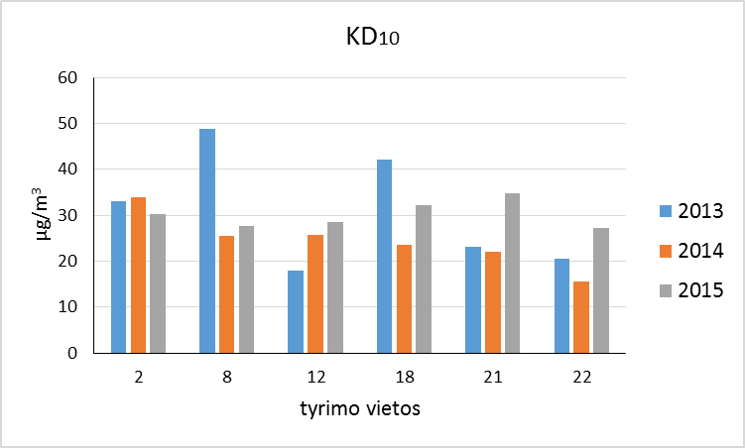
2 pav. KD₁₀ koncentracijos (vidurkinimo laikas 1 m) Klaipėdos mieste 2013–2014 metais. Ribinė vertė – 40 µg/m³.

NO₂ koncentracijų tyrimo vietose analizė (2013-2015 m.).
NO₂ (µg/m³) koncentracijos buvo vertinamos visuose 23 tyrimo vietose (8 lent.). Nustatant nukrypimus nuo ribinių verčių pagal vidutinius metinius vidurkius, galima vertinti tik 2013 ir 2015 metais atliktus tyrimus, nes 2014 metais tyrimai buvo atliekami tik I-ą ir II-ą metų ketvirtį, todėl šio laikotarpio rezultatai dėl galimos paklaidos gali būti vertinami tik kaip orientaciniai. 2013 ir 2015 metais NO₂ koncentacijos neviršijo ribinių verčių (40 µg/m³), tačiau 2013 metais koncentracijos buvo gana aukštos Mokyklos gatvėje (ID 7, 8 lent.) ir siekė 33 µg/m³ bei Herkaus Manto ir S. Daukanto gatvių sankryžoje (ID 11) – 39,4 µg/m³. 2015 m. aukščiausios vidutinės metinės koncentracijos buvo nustatytos Šilutės pl. pietinėje dalyje (ID 18) – 34,7 µg/m³. Tuo tarpu mažiausios metinės koncentracijos 2013 m. fiksuotostos Melnragėje (ID 1) – 13,84 µg/m³, o 2015 m. Debreceno g. (ID 15) – 13,57 µg/m³ (3 pav.).

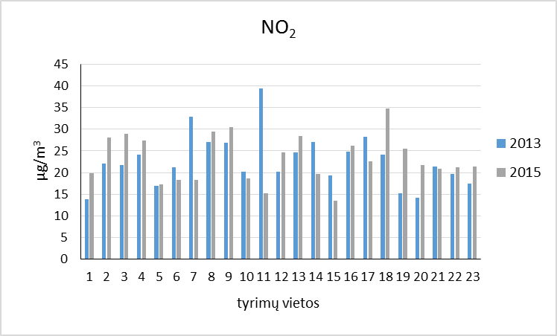
3 pav. NO₂ koncentracijos (vidurkinimo laikas 1 m) Klaipėdos mieste 2013, 2015 metais. Ribinė vertė – 40 µg/m³.

4 paveiksle pateikiamas taršos NO₂ 2015 metais situacinis žemėlapis gautas modeliavimo būdu naudojant ADMS-Urban 3.4 modeliavimo programinę įrangą (http://oras.gamta.lt/).
Aplinkos oro tarša NO₂ Klaipėdos mieste yra didžiausia tose teritorijose, kurios yra intensyvių transporto srautų ir uosto įmonių veiklos poveikyje.
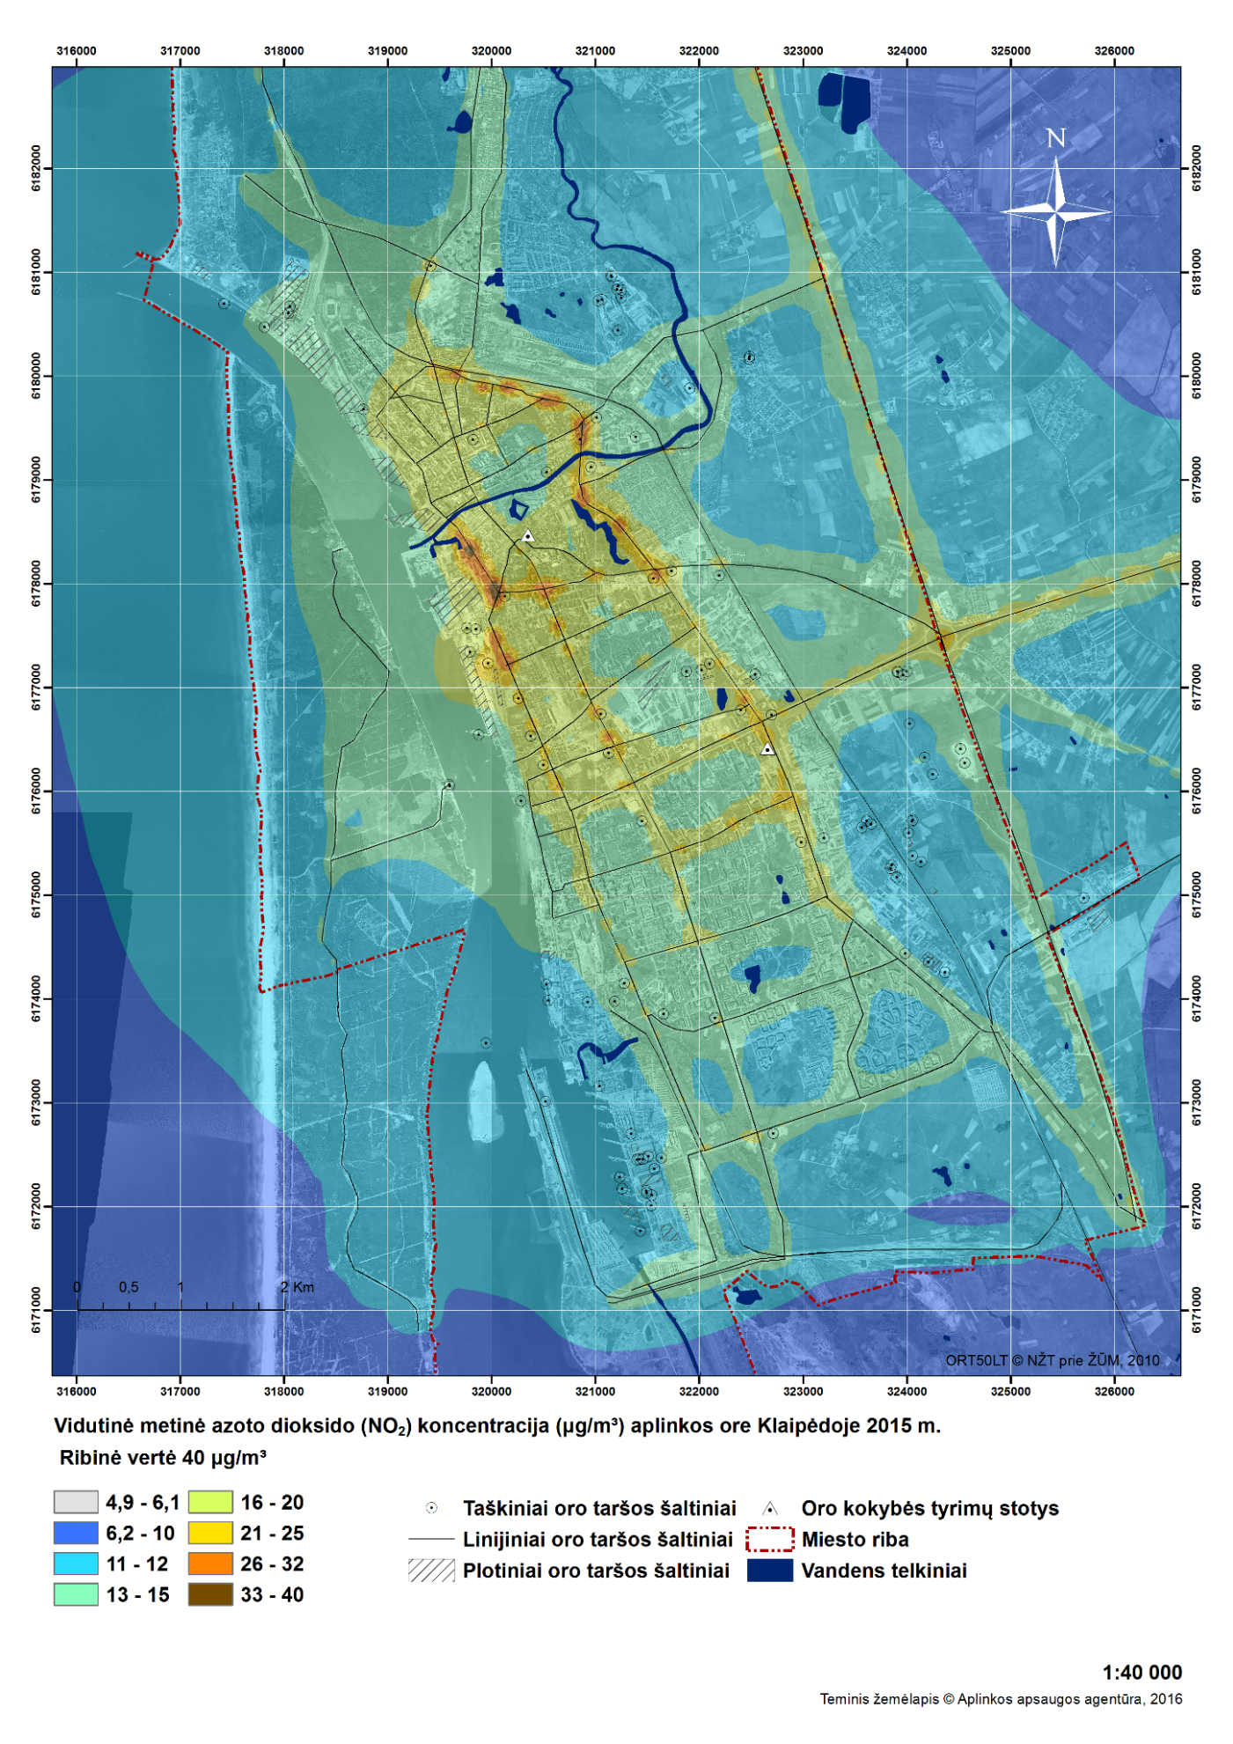
4 pav. Vidutinė metinė NO₂ koncentracija aplinkos ore Klaipėdoje 2015 m.

SO₂ koncentracijų tyrimo vietose analizė (2013-2015 m.).
SO₂ (µg/m³) koncentracijos buvo vertinamos 9 tyrimo vietose (ID 11, 13, 16, 17, 18, 19, 20, 21, 23; 8 lent.). Nustatant nukrypimus nuo ribinių verčių pagal vidutinius metinius vidurkius, galima vertinti tik 2013 ir 2015 metais atliktus tyrimus, nes 2014 metais tyrimai buvo atliekami tik I-ą ir II-ą metų ketvirtį, todėl šio laikotarpio rezultatai dėl galimos paklaidos gali būti vertinami tik kaip orientaciniai. 2013 ir 2015 metais pasirinktose tyrimo vietose, aplinkos ore SO₂ koncentracijos neviršijo ribinių verčių (5 pav.).

5 pav. SO₂ koncentracijos (vidurkinimo laikas 1 m) Klaipėdos mieste 2013, 2015 metais. Ribinė vertė – 20 µg/m³ (ekosistemų apsaugai).

6 paveiksle pateikiamas taršos SO₂ Klaipėdos mieste 2015 metais situacinis žemėlapis gautas modeliavimo būdu naudojant ADMS-Urban 3.4 modeliavimo programinę įrangą (http://oras.gamta.lt/). Modeliavimo būdu gauta informacija taip pat patvirtina, kad SO₂ koncentracijos neviršijo ribinių verčių (2015 m.).

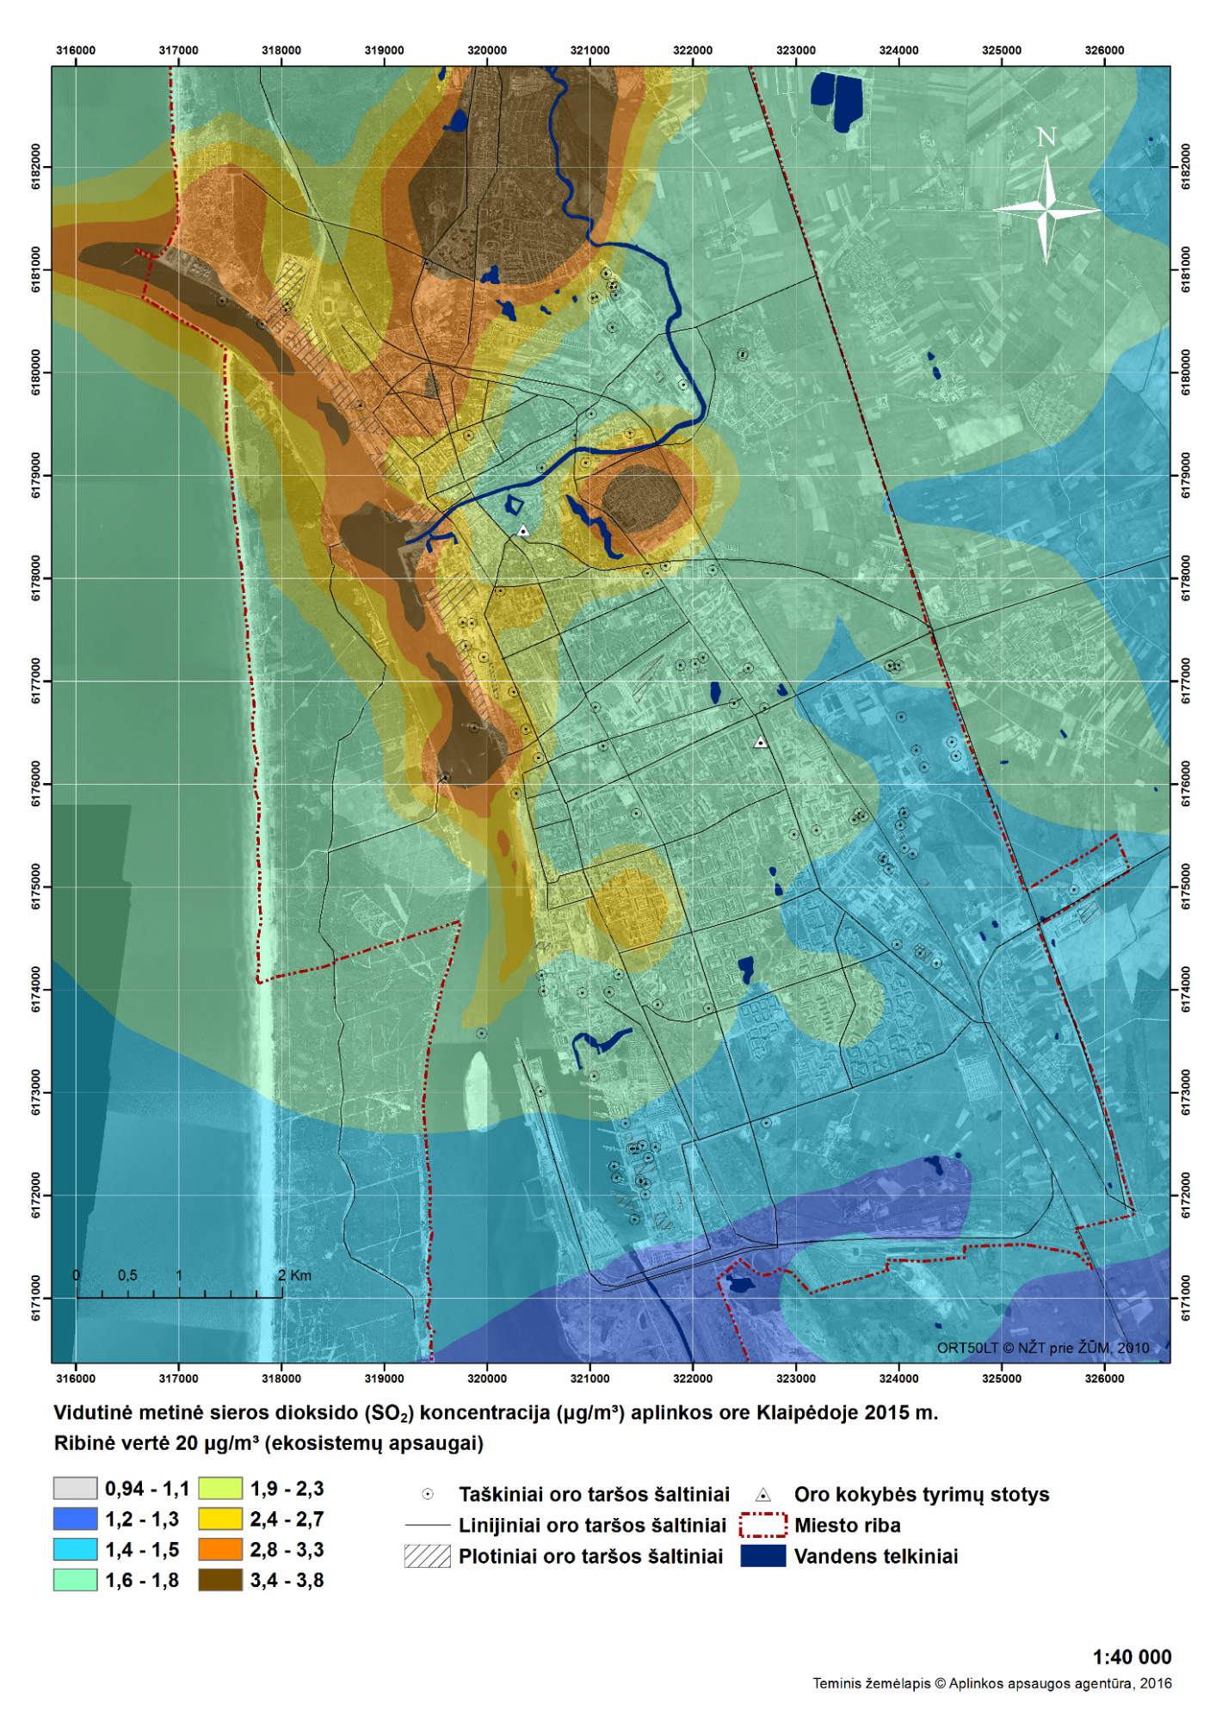
6 pav. Vidutinė metinė SO₂ koncentracija aplinkos ore Klaipėdoje 2015 m.

CO koncentracijų tyrimo vietose analizė (2013–2015 m.).
2013–2015 metais CO koncentracijos aplinkos ore buvo vertinamos 6 tyrimo taškuose (ID 2, 3, 6, 7, 10, 21, 22, 23; 8 lent.).

CO koncentracijų metinių vidurkių pokyčiai pateikiami 7 paveiksle.

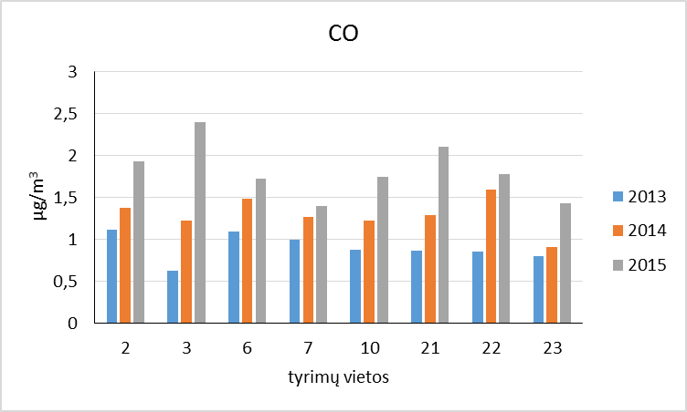
7 pav. CO koncentracijos (vidurkinimo laikas 1 m) Klaipėdos mieste 2013 - 2015 metais.

Nustatyta, kad visais tyrimų periodais: 2013-2015 metų I–IV-ą ketvirčiais CO koncentracijų max 8 h vidurkis neviršijo ribinės vertės (10 mg/m³) ir kito 2013 metais 0,43–1,42 mg/m³ ribose, 2014 metais 0,62–2,07 mg/m³ ribose, o 2015 metais 1,0–3,6 mg/m³ ribose. Tegu ir neviršijama ribinių verčių, tačiau ilgesniame periode stebima CO koncentacijų didėjimo tendencija.
8 paveiksle pateikiamas taršos CO Klaipėdos mieste 2015 metais situacinis žemėlapis gautas modeliavimo būdu naudojant ADMS-Urban 3.4 modeliavimo programinę įrangą (http://oras.gamta.lt/). Modeliavimo būdu gauta informacija patvirtina, kad CO koncentracijos 2015 metais neviršijo ribinių verčių (vidurkinimo laikas 8 h).

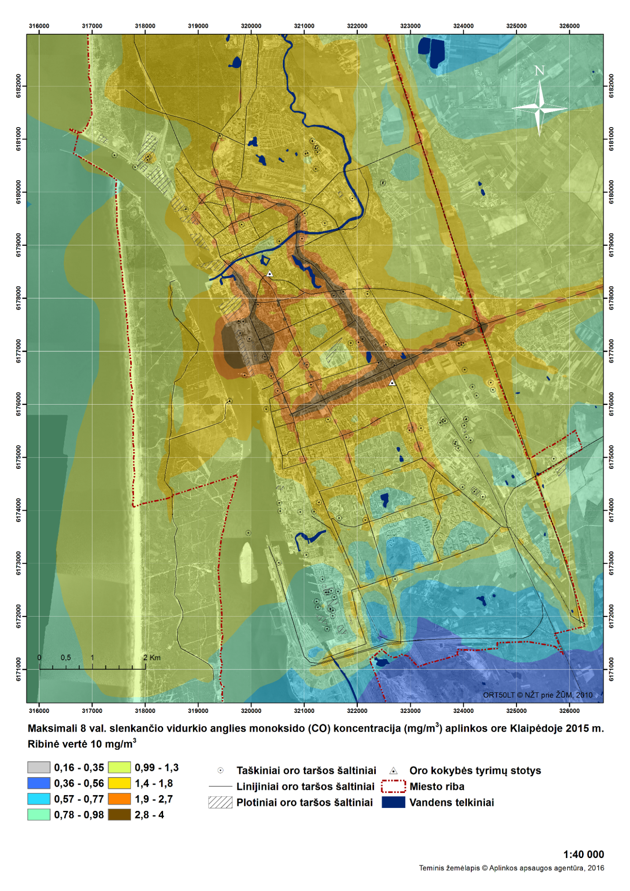
8 pav. CO koncentracija (max 8 h vidurkis) aplinkos ore Klaipėdoje 2015 m.

LOJ koncentracijų tyrimo vietose analizė (2013-2015 m.)
2013 ir 2015 metais I–IV ketvirčiais, o 2014 metais I–II ketvirčiais LOJ (benzenas, toluenas, etilbenzenas, m/p-ksilenas, o-ksilenas) buvo tiriami 12-oje tyrimo vietų (ID 1, 2, 3, 5, 16, 17, 18, 19, 20, 21, 22, 23; 8 lent.). Oro sąlygos (slėgis, temperatūra ir kt.) turi didelę įtaką LOJ sklaidai, todėl nepilnos imties 2014 metų rodikliai gali būti vertinami tik kaip orientaciniai.
9 lentelėje pateikiama informacija apie LOJ koncentacijų metinių vidurkių pokyčius Klaipėdos mieste skirtingais periodais.

9 lentelė. LOJ koncentracijų (μg/m³) metinių vidurkių pokyčiai 2013 – 2015 m. Klaipėdos mieste
LOJ | Rodiklių intervalas |  |  | Ribinė vertė (μg/m³)
Laikotarpis (m.) | 2013 | 2014* | 2015
benzenas | 1,34 – 13,65 | 0,62 – 1,95 | 0,78 – 2,09 | 5
toluenas | 1,44 – 113,04 | 1,26 – 22,83 | 1,95 – 5,82 | 600
etilbenzenas | 0,63 – 8,82 | 0,51 – 2,15 | 0,98 – 2,29 | 20
m/p-ksileno | 0,82 – 25,68 | 0,65 – 4,03 | 0,82 – 2,09 | 200
o-ksilenas | 0,52 – 13,29 | 0,51 – 2,06 | 0,51 – 0,65 | 200
* tyrimai buvo atliekami I-II-ą metų ketvirtį

Didžiausia benzeno koncentacija buvo nustatyta 2013 metais Rimkų gyvenvietės pietinėje dalyje (ID 20) ir ženkliai viršijo ribinę vertę (13,65 μg/m³). Tais pačiais metais padidintos (neviršijančios ribinės vertės) vidutinės metinės koncentracijos buvo nustatytos Melnragėje greta AB „Klaipėdos nafta“ (ID 1; 3,07 μg/m³) bei Kretingos g. greta geležinkelio (ID 3; 3,2 μg/m³). Kitais tyrimų laikotarpiais vidutinės metinės benzeno koncentracijos neviršijo ribinės vertės (5 μg/m³) (9 lent., 9 pav.).

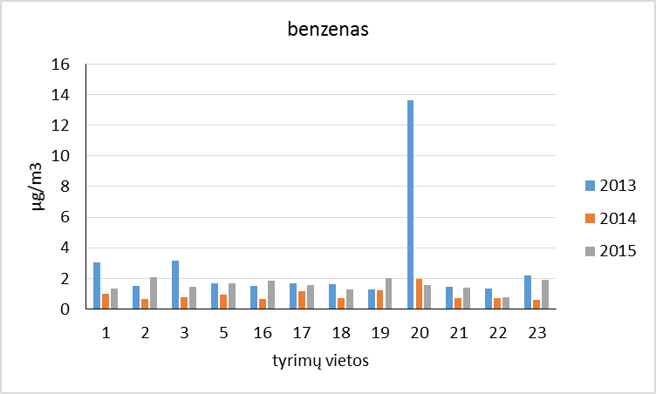
9 pav. Benzeno koncentracija (1metų vidurkis) aplinkos ore Klaipėdoje 2013 - 2015 m.

Visais tyrimų laikotarpiais (2013–2015 m.) ir visose tyrimų vietose tolueno, etilbenzeno, m/p-ksileno, o-ksileno vidutinės metinės koncentracijos neviršijo ribinių verčių (9 lent.).
Apibendrinus oro kokybės tyrimus atliktus 2013 – 2015 m. laikotarpiu nustatyta:
- idžiausia tarša KD₁₀ kai buvo viršytos ribinės vertės, fiksuota 2013 metais dvejose tyrimo vietose (ID 8, ID 18, 8 lent.). Kitais tyrimų laikotarpiais visose monitoringo vietose vidutinės metinės koncentracijos neviršijo ribinės vertės. (Klaipėdos m. monitoringo oro kokybės tyrimai);
- KD_{2,5} koncentracijos neviršijo ribinių verčių (VAM oro kokybės tyrimai);
- 2013 m. vienoje tyrimo vietoje (ID 11, 8 lent.) NO₂, koncentracija buvo artima ribinei vertei ir siekė 39,4 µg/m³. Kitais tyrimų laikotarpiais vidutinės metinės NO₂, SO₂ koncentracijos visose tyrimo vietose neviršijo ribinių verčių (VAM, Klaipėdos m. monitoringo oro kokybės tyrimai);
- CO koncentracijos (Cmax 8 h) visose tyrimo vietose, visais stebėsenos laikotarpiais neviršijo ribinių verčių (VAM, Klaipėdos m. monitoringo oro kokybės tyrimai);
- 2013 m. vienoje tyrimo vietoje (ID 20, 8 lent.) benzeno vidutinė metinė koncentracija (13,65 μg/m³) viršijo ribinę vertę. Kitais tyrimų laikotarpiais vidutinės metinės LOJ (benzenas, toluenas, etilbenzenas, m/p-ksilenas, o-ksilenas) koncentracijos visose tyrimo vietose neviršijo ribinių verčių (Klaipėdos m. monitoringo oro kokybės tyrimai).
Stebėsenos poreikio pagrindimas.
Iš aukščiau pateiktos informacijos, matyti, kad Klaipėdos miesto savivaldybės teritorijoje pagrindinių teršalų vidutinės metinės koncentracijos aplinkos ore paskutiniu laikotarpiu – 2015 m. – neviršijo ribinių verčių. Tačiau buvo stebimi KD₁₀, NO₂ bei benzeno padidintų koncentracijų ir atskirų ribinių verčių viršijimo atvejų.
Klaipėdos mieste pastaruoju metu yra stebima kai kurių teršalų (NOx, CO) emisijų didėjimo tendencija, kuri gali būti susijusi su suaktyvėjusia miesto pramonės įmonių, uosto veikla padidėjusiais transporto srautais.
Vykdant aplinkos oro taršos stebėseną, gaunama informacija reikalinga optimaliam oro kokybės valdymo užtikrinimui, prevencinių priemonių planavimui, visuomenės informavimui.

5.3. Aplinkos oro monitoringo tikslas ir uždaviniai.
Aplinkos oro monitoringo tikslas – įvertinti aplinkos oro užterštumo lygį ir pokyčių priežastis. Teikti visuomenei informaciją, susijusią su aplinkos oro kokybe.
Pagrindiniai uždaviniai:
- vykdyti oro taršos stebėjimus;
- kaupti ir analizuoti sukauptus duomenis, nustatyti ar neviršijamos oro teršalų ribinės vertės;
- teikti informaciją visuomenei apie oro užterštumo lygį.
5.4. Aplinkos oro monitoringo vietų lokalizacija.
Tyrimo vietos parinktos derinant su nustatytomis praeitais monitoringo laikotarpiais (nekeičiant unikalių stebėjimo vietų numerių - ID). 2012-2016 m. laikotarpiu aplinkos oro stebėsena buvo vykdoma 23 tyrimo vietose.
2017-2021 m. laikotarpiu aplinkos oro monitoringą Klaipėdos miesto teritorijoje numatoma vykdyti 28 tyrimo vietose. Monitoringo vietos buvo parenkamos siekiant įvertinti transporto srautų, pramonės įmonių bei uosto ūkinės veiklos poveikį gyvenamai aplinkai (10 lent.). Papildomi 5 tyrimo taškai buvo parinkti siekiant įvertinti uosto ūkinės veiklos (ID27, ID26, ID24), LEZ (ID25) individualių namų šildymo poveikį aplinkos oro kokybei (ID 28) (10 lent.).

10 lentelė. Aplinkos oro monitoringo vietų lokalizacija Klaipėdos mieste
Tyrimų vietos ID* | Tyrimų vieta | Koordinatės  (LKS 94) | Parametrai | Pastaba
1 | Melnragė prie gyvenamojo namo Molo g. 2 (arčiausiai AB “Klaipėdos nafta”) | 317476, 6181315 | NO₂, LOJ | Gyvenamoji aplinka ir rekreacinės teritorijos. Tarša: uosto veikla (pramoninė, laivyba).
5 | Sportininkų g. gale prie gyvenamųjų namų (Sportininkų g. 44) | 318579, 6180459 | NO₂, LOJ | Gyvenamoji aplinka. Tarša: uosto veikla, krovos kompanija “KLASCO”)
2 | Miško kvartalas prie gyvenamųjų namų (Herkaus Manto 83) | 319371, 6181035 | NO₂, LOJ, CO, KD₁₀ | Gyvenamoji aplinka. Tarša: intensyvus autotransportas.
28 | Mažasis Kaimelis (Mažojo Kaimelio g. 38) | 319921, 6181920 | NO₂, SO_{2,} KD₁₀ | Gyvenamoji aplinka. Tarša: individualių namų šildymas (šildymo sezono metu).
3 | Kretingos g. pradžioje prie gyvenamųjų namų (Geležinkelio g. 2 B) | 319694, 6180099 | NO₂, LOJ, CO | Gyvenamoji aplinka. Tarša: geležinkelio transportas, individualių namų šildymas.
11 | Herkaus Manto g. – Daukanto g. sankryža prie gyvenamųjų namų (Herkaus Manto g. 17) | 319612, 6179429 | NO₂, SO₂ | Gyvenamoji aplinka (miesto centras). Tarša: autotransportas.
27 | Naujoji Uosto g. – Gegužės g. sankryža (Naujoji Uosto g.10) | 319269, 6179177 | SO₂, NO₂, LOJ, KD₁₀ | Gyvenamoji aplinka (miesto centras). Tarša: uosto veikla (pramoninė, laivyba), intensyvus transportas
6 | Liepų g. prie gyvenamųjų namų (Liepų g. 43) | 320422, 6179299 | NO_{2,} CO | Gyvenamoji aplinka (miesto centras). Tarša: autotransportas.
10 | Tiltų – Turgaus g. sankryža prie gyvenamųjų namų (Tiltų g. 7) | 319985, 6178642 | NO_{2,} CO | Gyvenamoji aplinka (miesto centras). Tarša: autotransportas.
8 | Pilies g. – Daržų g. sankryža prie gyvenamojo namo (Pilies g. 1) | 319835, 6178227 | NO_{2,} KD₁₀ | Komercinės veiklos teritorijos. Tarša: autotransportas.
7 | Mokyklos g. prie “Saulėtekio” vidurinės mokyklos (Mokyklos g. 3) | 320930, 6178800 | NO_{2,} CO | Gyvenamoji aplinka. Tarša: autotransportas
26 | Minijos g. – Rūtų g. sankryža sankryža prie gyvenamojo namo (Minijos g. 37) | 320140, 6177218 | KD₁₀ | Gyvenamoji aplinka. Tarša: uosto įmonių veikla (krovos darbai), autotransportas.
12 | Taikos – Agluonos g. sankryža. prie gyvenamojo namo (Taikos pr. 52) | 320934, 6176870 | NO_{2,} KD₁₀ | Gyvenamoji aplinka. Tarša: autotransportas.
4 | Šilutės pl. (greta Šilutės pl. 28 A) | 322421, 6176889 | NO₂ | Komercinės veiklos teritorijos. Tarša: intensyvus autotransportas.
16 | Vilniaus pl. – Pramonės g. sankryža (greta Vilniaus pl. 8) | 323326, 6177005 | SO₂, NO₂, LOJ | LEZ poveikis. Tarša: pramonės įmonių veikla, autotransportas.
25 | Pramonės g. – Lypkių g. sankryža | 324301, 6175913 | SO₂, NO₂, LOJ | LEZ poveikis. Tarša: pramonės įmonių veikla, autotransportas.
13 | Minijos g. – Naikupės g. sankryža (Naikupės g. 14) | 320945, 6175160 | NO₂, SO₂ | Gyvenamoji aplinka. Tarša: autotransportas.
15 | Debreceno g. prie gyvenamųjų namų (Debreceno g. 39) | 322181, 6175579 | NO₂ | Gyvenamoji aplinka. Tarša: autotransportas.
14 | Šilutės pl. ties Šiaulių g. prie gyvenamųjų namų (Šilutės pl. 58) | 323064, 6175336 | NO₂ | Gyvenamoji aplinka. Tarša: autotransportas.
17 | Šilutės pl. 105 | 323408, 6174866 | NO_{2,} SO₂, LOJ | Gyvenamoji aplinka. Tarša: autotransportas.
9 | Smiltelės g. – I. Simonaitytės g. sankryža prie gyvenamojo namo (I. Simonaitytės g. 37) | 323160, 6174153 | NO₂ | Gyvenamoji aplinka. Tarša: autotransportas.
18 | Šilutės pl. ties gyvenamaisiais namais (Budelkiemio g. 8) | 324008, 6174179 | SO₂, NO₂, LOJ, KD₁₀ | Gyvenamoji aplinka. Tarša: autotransportas, pramonės įmonės.
19 | Šiaurinė Rimkų gyvenvietės dalis prie gyvenamųjų namų (Rimkų g. 1) | 324840, 6173902 | SO₂, NO₂, LOJ | Gyvenamoji aplinka. Tarša: autotransportas, geležinkelio transportas.
20 | Jūrininkų pr. prie gyvenamųjų namų (Vingio 47) | 323556, 6173094 | SO2, NO₂, LOJ | Gyvenamoji aplinka. Tarša: autotransportas.
24 | Nendrių ir Žūklės gatvių sankirta | 321034, 6173277 | KD₁₀ | Gyvenamoji aplinka. Tarša: uosto įmonių veikla (krovos darbai), autotransportas.
22 | Upelio ir Nendrių gatvės sankirtoje prie gyvenamųjų namų (Nendrių g. 33) | 321546, 6173327 | NO₂, LOJ, CO, KD₁₀ | Gyvenamoji aplinka. Tarša: uosto įmonių veikla, autotransportas.
21 | Perkėlos gatvėje prie krovos darbų aikštelės (greta Perkėlos g. 3) | 322154, 6171582 | SO₂, NO₂, LOJ, CO, KD₁₀ | Tarša: uosto veikla (pramoninė, laivyba), autotransportas
23 | Pievų g. prie gyvenamųjų namų (Pievų g. 43) | 320922, 6180804 | SO₂, NO₂, LOJ, CO | Gyvenamoji aplinka. Tarša: pramonės įmonės, autotransportas
Iš viso 28 tyrimo vietos |  | Parametrai |  | Tyrimo vietų skaičius
 |  | SO₂ |  | 12
 |  | NO₂ |  | 26
 |  | CO |  | 8
 |  | LOJ |  | 14
 |  | KD₁₀ |  | 10
* - ID tai unikalus tyrimo vietos Nr., perkeltas iš ankstesnio laikotarpio monitoringo programų, siekiant sudaryti galimybę patogesniam duomenų lyginimui

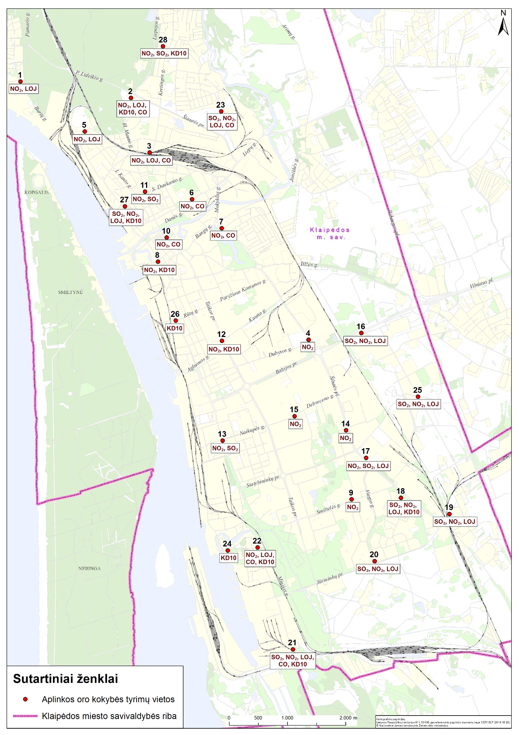
10 pav. Aplinkos oro monitoringo vietos Klaipėdos mieste

5.5. Stebimi parametrai, periodiškumas ir stebėjimo metodai.
Aplinkos oro kokybės vertinimui tyrimo vietoje stebimi: sieros dioksidas (SO₂), azoto dioksidas (NO₂), lakieji organiniai junginiai (benzenas, toluenas, etilbenzenas, m/p ksilenas, o-ksilenas (BTEX)), anglies monoksidas (CO), kietosios dalelės (KD₁₀) (10 lent.). Tyrimai atliekami kartą per dvejus metus.
Aplinkos oro teršalų matavimo periodiškumas ir taikomi metodai pateikiamas 11 lentelėje.

11 lentelė. Stebimi parametrai, taikomi metodai, periodiškumas
Stebimi parametrai | Metodas | Nuorodos į dokumentus | Periodiškumas
Sieros dioksidas (SO₂)  Azoto dioksidas (NO₂)  LOJ: benzenas, toluenas, etilbenzenas, m/p ksilenas,  o-ksilenas | Pasyvūs sorbentai (difuziniai ėmikliai) | LST EN 13528-1:2002  LST EN 13528-2:2003  LST EN 13528-3:2004 | Difuziniai ėmikliai eksponuojami keturis kartus per metus (I – IV metų ketvirčiais), du kartus per sezoną, dviejų savaičių periodui  2018, 2020 metais.
Anglies monoksidas (CO) | Nedispersinis infraraudonosios spektroskopijos | LAND 52:2003 | 4 kartus per metus (vieną kartą per sezoną) tiriant paeiliui einančius 8 valandų periodus ir kiekvieną valandą apskaičiuojant ir atnaujinant vidurkį.  Tyrimai atliekami 2018, 2020 metais.
Kietosios dalelės: KD₁₀ | Gravimetrinis | LST EN 12341:2014 | 4 kartus per metus 1 kartą per sezoną, 2 savaičių periodu.  Tyrimai atliekami 2018, 2020 metais.

Metodai ir procedūros:
- LST EN 13528-1:2002. Aplinkos oro kokybė. Difuziniai ėmikliai dujų ir garų koncentracijoms nustatyti. Reikalavimai ir bandymo metodai. 1 dalis. Bendrieji reikalavimai;
- LST EN 13528-2:2003. Aplinkos oro kokybė. Difuziniai ėmikliai dujų ir garų koncentracijoms nustatyti. Reikalavimai ir bandymo metodai, 2 dalis. Specialieji reikalavimai ir bandymo metodai;
- LST EN 13528-3:2004. Aplinkos oro kokybė. Difuziniai ėmikliai dujų ir garų koncentracijoms nustatyti. Reikalavimai ir bandymo metodai, 3 dalis. Parinkimo, naudojimo ir priežiūros vadovas;
- LAND 52:2003. Aplinkos oras. Anglies monoksido nustatymas. Nedispersinis infraraudonosios spektroskopijos metodas;
- LST EN 12341:2014. Aplinkos oras. Standartinis gravimetrinis matavimo metodas, skirtas ore skendinčių PM10 arba PM2,5 kietųjų dalelių masinei koncentracijai nustatyti.
Metereologinės sąlygos turi reikšmingos įtakos aplinkos oro kokybei. Per visą pasyvių sorbentų ėmiklių eksponavimo periodą bei kietųjų dalelių ir anglies monoksido tyrimo laikotarpį (oro mėginių ėmimo metu) matuojami meteorologiniai parametrai: aplinkos oro temperatūra (°C), vėjo kryptis, vėjo greitis (m/s), drėgnis (%), kritulių kiekis (mm).
Meteorologiniai parametrai gali būti matuojami vietoje arba naudojami meteorologinės stoties oficialūs duomenys.
5.6. Aplinkos oro stebėsenos rezultatų vertinimo kriterijai.
Aplinkos oro monitoringo duomenų vertinimas atliekamas remiantis šiais teisės aktais:
- Lietuvos Respublikos aplinkos ministro 2010 m. balandžio 6 d. įsakymas Nr. D1-279 „Dėl aplinkos ministro 2001 m. gruodžio 12 d. įsakymo Nr. 596 „Dėl aplinkos oro kokybės vertinimo“ pakeitimo“;
- Lietuvos Respublikos aplinkos ministro ir Lietuvos Respublikos sveikatos apsaugos ministro 2007 m. birželio 11 d. įsakymas Nr. D1-329/V-469 "Dėl Lietuvos Respublikos aplinkos ministro ir Lietuvos Respublikos sveikatos apsaugos ministro 2000 m. spalio 30 d. įsakymo Nr. 471/582 „Dėl teršalų, kurių kiekis aplinkos ore vertinamas pagal Europos Sąjungos kriterijus, sąrašo patvirtinimo ir ribinių aplinkos oro užterštumo verčių nustatymo" pakeitimo“;
- Lietuvos Respublikos aplinkos ministro ir Lietuvos Respublikos sveikatos apsaugos ministro 2001 m. gruodžio 11 d. įsakymas Nr. 591/640 „Dėl Aplinkos oro užterštumo sieros dioksidu, azoto oksidu, azoto dioksidu, benzenu, anglies monoksidu, švinu, kietosiomis dalelėmis ir ozonu normų patvirtinimo“ (Lietuvos Respublikos aplinkos ministro ir Lietuvos Respublikos sveikatos apsaugos ministro 2010 m. liepos 7 d. įsakymo Nr. D1-585/V-611 redakcija).

IV. SKYRIUS

TRIUKŠMO MONITORINGAS

6. Klaipėdos miesto trukšmo monitoringo tyrimas.

6.1. Esamos būklės analizė ir stebėsenos poreikio pagrindimas.
Urbanizuotose teritorijose dėl antropogeninės veiklos (transportas, pramonės/gamybinė ar komercinė veikla) neišvengiamai didėja aplinkos triukšmas. Padidėjęs aplinkos triukšmas gali turėti neigiamų pasekmių žmonių sveikatai.
Pagal praeito vykmečio Klaipėdos miesto savivaldybės aplinkos monitoringą, aplinkos triukšmo stebėjimai buvo vykdomi 2012-2015 metais 42 stebėjimo taškuose (12 lent.). Buvo vertinami dienos (Ld), vakaro (Lv), nakties (Ln) ekvivalentiniai triukšmo lygiai (dBA). Informacija apie aplinkos triukšmą 2013-2015 metų periodu pateikiama 12 lentelėje.
2013 metais ekvivalentinio triukšmo lygių dienos metu vidutinės metinės vertės 83 % tyrimo vietų viršijo ribines vertes ir kito nuo 59 dBA (Klaipėdos universitetinė ligoninė, Liepojos g. 4) iki 77 dBA (prie Raudonojo kryžiaus ligoninės). Didžiausi vakaro meto ekvivalentiniai triukšmo lygių metiniai vidurkiai nustatyti Grįžgatvio g. ir Tiltų g. sankirtoje (69 dBA), tyliausiai vakaro metu buvo Mažąjame kaimelyje (55 dBA). 86 % tyrimo vietų buvo viršytos ribinės vertės. 2013 metais didžiausias vidutinis metinis ekvivalentinis triukšmo lygis nakties metu buvo nustatytas Šilutės pl. ir Statybininkų pr. sankirtoje greta PC „Maxima“ (62 dBA), o ribinės vertės buvo viršytos 40 % tyrimo vietų. Mažiausias triukšmas tyrimo vietose nakties metu buvo fiksuotas Baltijos pr. (49 dBA).
2014 metais ekvivalentinio triukšmo lygių dienos metu vidutinės metinės vertės 45 % tyrimo vietų viršijo ribines vertes ir kito nuo 54 dBA (Mažasis kaimelis) iki 74 dBA (Klaipėdos sveikatos priežiūros centras, Taikos pr.). Vakaro metu 45 % tyrimo vietų buvo nustatytos reikšmės viršijančios ribines vertes ir kito nuo 51 dBA („Ąžuolyno" g-ja, Paryžiaus Komunos g.) iki 65 dBA (Žalgirio g. greta AB ”Klaipėdos Smeltė”). Nakties metu Žalgirio g. greta AB ”Klaipėdos Smeltė” pastoviai buvo viršijamos ribinės vertės, kitose tyrimo vietose metiniai vidurkiai ribinės vertės neviršijo. Ekvivalentinio triukšmo vidutinės metinės vertės nakties metu kito nuo 43,50 dBA iki 57 dBA.
2015 metais ekvivalentinio triukšmo lygių dienos metu vidutinės metinės vertės 19 % tyrimo vietų viršijo ribines vertes. Metinių vidurkių reikšmės kito nuo 52,40 (Pilies g. greta Baltijos laivų statyklos) iki 69 dBA (Herkaus Manto g.). Vakaro metu 16 % tyrimo vietų buvo nustatyti ribinių verčių viršijimai, o vidutinės metinės vertės šiuo paros metu kito nuo 49,37 dBA (Pilies g. greta Baltijos laivų statyklos) iki 64 dBA (Klaipėdos sveikatos priežiūros centras, Taikos pr.). Nakties metu 45 % tyrimo vietų buvo viršijamos ribinės vertės, o vidutinės metinės vertės kito nuo 42 dBA (Grįžgatvio g. – Tiltų g. sankirta) iki 61 dBA (Rimkai, šiaurinė gyvenvietės dalis) (12 lent.).
Apibendrinus vykdomos Klaipėdos miesto savivaldybės aplinkos monitoringo programos 2012-2016 m., triukšmo monitoringo rezultatus (Klaipėda ..., 2012; 2013; 2014; 2015; 2016) galima daryti išvadas, kad didžiojoje dalyje aplinkos triukšmo stebėsenos vietų Klaipėdos mieste ekvivalentinis ir maksimalus garso lygis viršijo Lietuvos higienos normoje HN 33:2011 „Triukšmo ribiniai dydžiai gyvenamuosiuose ir visuomeninės paskirties pastatuose bei jų aplinkoje“ nustatytų didžiausių leidžiamų triukšmo ribinių dydžių gyvenamųjų bei visuomeninės paskirties pastatų aplinkoje visais trimis paros periodais.
Nustatyta, kad daugiausiai ekvivalentinis garso slėgio lygis buvo viršytas dienos ir vakaro metu.

12 lentelė. Aplinkos triukšmas (ekvivalentinis garso slėgio lygis) Klaipėdos mieste 2013-2015 metais
ID* | Tyrimų vieta | Ld (dBA)  vidutinė metinė vertė |  |  | Lv (dBA)  vidutinė metinė vertė |  |  | Ln (dBA)  vidutinė metinė vertė
 | Metai | 2013 | 2014 | 2015 | 2013 | 2014 | 2015 | 2013 | 2014 | 2015
1 | Liepojos g. prie Miesto ligoninės (Liepojos g. 4) | 59,50 | 57,67 | 56,27 | 59,10 | 53,53 | 49,90 | 52,70 | 44,23 | 45,03
2 | Lideikio g. prie Tuberkuliozės ligoninės (Lideikio g. 2) | 61,23 | 66,13 | 61,73 | 59,43 | 60,37 | 54,03 | 55,77 | 50,50 | 43,27
3 | Mažasis kaimelis, gyvenamieji namai (Liepojos g. 56) | 59,83 | 55,93 | 62,30 | 55,20 | 54,60 | 53,90 | 52,57 | 47,63 | 45,80
4 | Mažasis kaimelis, gyvenamieji namai (Pievų g. 43) | 68,53 | 58,50 | 55,23 | 61,90 | 54,87 | 56,73 | 56,03 | 48,43 | 44,43
5 | Kretingos g., gyvenamieji namai (Kretingos g. 65) | 67,57 | 62,60 | 60,90 | 67,77 | 56,60 | 61,90 | 59,40 | 48,53 | 50,13
6 | Kretingos g. prie geležinkelio (Kretingos g. 1) | 67,83 | 65,63 | 68,30 | 63,87 | 64,23 | 59,40 | 50,63 | 42,43 | 48,43
7 | Gyvenamieji namai prie geležinkelio (Įgulos g. 2) | 65,30 | 62,53 | 63,53 | 66,33 | 63,40 | 60,67 | 56,53 | 47,90 | 51,80
8 | Gyvenamieji namai ties Lietuvininkų a. ( Herkaus Manto g. 46) | 66,97 | 65,57 | 60,20 | 62,37 | 58,97 | 55,73 | 52,40 | 44,70 | 44,37
9 | Prie Raudonojo kryžiaus ligoninės ( S.Neries g. 3) | 77,43 | 64,13 | 61,30 | 65,40 | 60,63 | 56,63 | 51,30 | 53,33 | 47,17
10 | Prie vaikų ligoninės (K.Donelaičio g. 7) | 71,20 | 67,33 | 67,63 | 64,00 | 55,13 | 60,10 | 53,17 | 43,50 | 53,03
11 | Gyvenamieji namai (N.Uosto g. 22/ Kalvos g.) | 65,67 | 59,80 | 55,67 | 64,33 | 58,40 | 59,90 | 56,27 | 49,57 | 50,13
12 | Prie S.Šimkaus mokyklos bendrabučio (N.Uosto g. 6A) | 67,03 | 67,10 | 64,03 | 67,93 | 59,83 | 58,63 | 55,77 | 46,00 | 50,10
13 | Gyvenamieji namai (Švyturio g. 12 ties Malūnininkų g.) | 60,27 | 58,33 | 65,00 | 59,23 | 58,90 | 55,47 | 51,00 | 49,40 | 44,70
14 | Gyvenamieji namai (Sportininkų g. 8) | 70,47 | 60,97 | 52,90 | 65,37 | 53,60 | 54,23 | 51,20 | 49,27 | 52,90
15 | Gyvenamieji namai (J.Janonio g. 10) | 67,27 | 65,80 | 67,73 | 68,30 | 59,03 | 56,80 | 53,43 | 49,77 | 52,83
16 | Gyvenamieji namai greta AB "Klaipėdos Smeltė" (Žalgirio g. 15) | 64,93 | 63,33 | 63,37 | 64,40 | 65,50 | 57,03 | 54,13 | 56,67 | 53,03
17 | Prie "Saulėtekio" vidurinės mokyklos (Mokyklos g. 3) | 70,30 | 66,73 | 63,80 | 61,17 | 58,50 | 58,73 | 52,40 | 51,50 | 49,13
18 | Gyvenamieji namai (Herkaus Manto g. 5) | 67,83 | 66,37 | 68,77 | 66,30 | 60,27 | 61,87 | 60,63 | 49,73 | 55,27
19 | Gyvenamieji namai (Bangų g. 10) | 71,77 | 69,43 | 59,20 | 67,83 | 64,90 | 57,40 | 51,20 | 52,53 | 51,53
20 | Gyvenamieji namai ties Baltijos laivų statykla (Pilies g. 3) | 74,87 | 65,60 | 52,40 | 64,47 | 59,13 | 49,37 | 61,73 | 50,50 | 50,43
21 | Gyvenamieji namai prieš Biržos tiltą (Tiltų g. 2) | 73,83 | 67,93 | 67,57 | 66,67 | 64,77 | 61,87 | 51,43 | 44,57 | 53,30
22 | Gyvenamieji namai ties Grįžgatvio g. (Tiltų g. 19) | 71,43 | 63,20 | 64,40 | 68,83 | 58,00 | 53,20 | 59,97 | 44,40 | 41,93
23 | Prie "Sendvario" vid. mokyklos (Tilžės g. 39) | 71,20 | 68,50 | 61,93 | 65,10 | 60,63 | 57,13 | 51,20 | 50,40 | 50,23
24 | Prie aukštesniosios m-los bendrabučio (Baltijos pr. 18) | 67,27 | 62,13 | 64,50 | 64,63 | 57,60 | 54,50 | 54,50 | 44,77 | 52,40
25 | Gyvenamieji namai (Taikos pr. 55) | 71,87 | 67,67 | 62,70 | 67,27 | 62,73 | 58,07 | 61,47 | 51,83 | 50,47
26 | Gyvenamieji namai (Baltijos pr. 113) | 71,90 | 64,17 | 61,40 | 65,33 | 63,03 | 55,27 | 48,70 | 52,17 | 52,37
27 | Prie poliklinikos (Taikos pr. 76) | 73,47 | 73,80 | 68,73 | 64,60 | 62,43 | 64,10 | 55,57 | 48,67 | 50,90
28 | Gyvenamieji namai (Taikos pr. 84) | 68,30 | 71,30 | 63,17 | 63,80 | 64,10 | 59,83 | 51,73 | 47,97 | 44,03
29 | Prie "Ąžuolyno" gimnazijos (Paryžiaus Komunos g. 16) | 65,73 | 61,70 | 65,43 | 62,37 | 51,37 | 54,37 | 53,00 | 47,33 | 52,23
30 | Gyvenamieji namai ties PC "Rimi" (Šilutės pl. 64) | 73,30 | 63,57 | 62,30 | 63,30 | 60,53 | 58,43 | 55,43 | 50,00 | 52,50
31 | Gyvenamieji namai ties PC "Maxima") (Šilutės pl. 70) | 68,17 | 70,03 | 58,60 | 64,70 | 65,07 | 56,53 | 58,77 | 52,03 | 50,23
32 | Statybininkų prospektas prie darželio "Pagrandukas" (Žardininkų g. 10) | 68,43 | 60,80 | 56,40 | 64,80 | 61,13 | 57,80 | 55,23 | 48,23 | 47,67
33 | Gyvenamieji namai (Vingio g. 4) ties Smiltelės g. | 63,70 | 64,03 | 60,57 | 63,10 | 55,80 | 58,43 | 50,70 | 53,13 | 52,23
34 | Jūrininkų prospektas ties gyvenamaisiais namais (Mogiliovo g. 16) | 70,87 | 61,77 | 60,73 | 67,97 | 62,10 | 57,93 | 51,97 | 48,83 | 52,80
35 | Jūrininkų prospektas ties gyvenamaisiais namais (Vingio g. 47) | 69,10 | 66,17 | 59,00 | 61,67 | 52,63 | 55,57 | 51,17 | 48,60 | 55,40
36 | Laukininkų g. prie darželio-mokyklos "Vyturėlis" (Vyturio g. 17) | 70,97 | 64,23 | 59,77 | 63,10 | 62,80 | 53,77 | 53,13 | 49,80 | 46,67
37 | Gyvenamieji namai ( Minijos g. 127) | 71,87 | 68,37 | 60,80 | 59,73 | 57,07 | 54,10 | 57,83 | 50,40 | 52,67
38 | Prie Pamario vidutinės mokyklos (Naikupės g. 25) | 68,70 | 60,63 | 61,33 | 61,07 | 52,40 | 59,13 | 54,43 | 49,33 | 49,53
39 | Minijos g. prie gyvenamųjų namų (Dubysos g. 5) | 70,97 | 62,93 | 65,20 | 64,83 | 58,13 | 60,83 | 55,13 | 52,73 | 51,90
40 | Marių g. prie gyvenamųjų namų (prie VLRĮ) (Marių g. 15) | 61,70 | 57,43 | 59,03 | 58,27 | 52,77 | 56,73 | 49,13 | 50,30 | 49,67
41 | Rimkai (pietinė d.) prie gyvenamųjų namų (Tiesioji g. 40) | 69,17 | 69,27 | 63,23 | 63,00 | 61,37 | 53,17 | 58,57 | 45,70 | 55,23
42 | Rimkai (šiaurinė dalis) prie gyvenamųjų namų (Lanko g. 8) | 74,97 | 60,60 | 61,77 | 67,17 | 55,57 | 59,67 | 53,40 | 48,73 | 61,17
* - ID - unikalus tyrimo vietos Nr.
viršytos ribinės vertės (Ld - 65 dBA; Lv -60 dBA; Ln -55 dBA)

6.2. Triukšmo stebėsenos poreikio pagrindimas.
Urbanizuotose teritorijose dėl pramoninių zonų, transporto tinklų (kelių, geležinkelių) plėtros tuo pačiu plečiasi akustinio diskomforto zonos, į kurias patenka gyvenamosios ir viešosios paskirties teritorijos.
Aplinkos triukšmo stebėsena reikalinga ruošiant triukšmo prevencijos veiksmų planus.

6.3. Triukšmo stebėsenos tikslas ir uždaviniai.
Aplinkos triukšmo monitoringo tikslas – įvertinti aplinkos triukšmo lygį ir pokyčių priežastis. Teikti visuomenei informaciją, susijusią su aplinkos triukšmo lygiu gyvenamųjų ir visuomeninės paskirties pastatų aplinkoje.
Pagrindiniai uždaviniai:
- vykdyti aplinkos triukšmo stebėjimus;
- kaupti ir analizuoti sukauptus duomenis, nustatyti ar neviršijamos aplinkoje triukšmo lygio ribinės vertės;
- įvertinti gyventojų skaičių gyvenamosiose vietovėse kuriose triukšmas viršija ribinius dydžius;
- pateikti rekomendacijas transporto keliamo triukšmo bei pramoninio triukšmo mažinimo priemonėms;
- teikti informaciją visuomenei apie aplinkos triukšmo lygį.
6.4. Triukšmo monitoringo vietų lokalizacija.
Aplinkos triukšmo lygio stebėsenai parinkos 42 tyrimo vietos, kurios parinktos derinant su praeito monitoringo laikotarpiu, atliekant korekciją. Stebėsenos vietos koordinatės buvo koreguojamos jas tikslinant pagal vietos sąlygas, siekiant įvertinti transporto srautų – autotransporto ir geležinkelio (39 tyrimo vietos), pramoninės veiklos (6 tyrimo vietos) keliamo triukšmo sklaidą gyvenamojoje ir visuomeninės paskirties aplinkoje taip pat įtraukta miesto tyliųjų zonų stebėsena (3 tyrimo vietos).
Monitoringo vietų lokalizacija pateikiama 13 lentelėje ir 11 paveiksle.

13 lentelė. Triukšmo monitoringo vietos Klaipėdos mieste
ID* | Tyrimo vieta | Koordinatės  (LKS-94) |  | Pastaba
 |  | X | Y
1 | Liepojos g. prie Klaipėdos universitetinės ligoninės (Liepojos g. 41) | 319655 | 6183685 | Gyvenamoji aplinka. Transporto srautai.
2 | Klaipėdos miško dalies nuo vasaros estrados iki Labrenciškių gyvenamojo rajono su pėsčiųjų-dviračių taku tylioji viešoji zona | 319122 | 6183252 | Tylioji viešoji zona.
3 | Liepojos g. prie gyvenamo namo (Liepojos g. 104) | 319868 | 6182497 | Gyvenamoji aplinka. Transporto srautai.
4 | P. Lideikio g. prie Klaipėdos tuberkuliozės ligoninės (P. Lideikio g. 2) | 319427 | 6181222 | Gydymo įstaigos. Transporto srautai.
5 | Kretingos g. prie gyvenamo namo (Kretingos g. 65) | 319879 | 6181278 | Gyvenamoji aplinka. Transporto srautai.
6 | Šiaurės pr. prie gyvenamo namo (Šiaurės pr. 17), netoli "PC Luizės" | 320552 | 6180628 | Gyvenamoji aplinka. Transporto srautai.
7 | Švyturio g. prie gyvenamo namo (Švyturio g. 16), prie uosto | 318581 | 6180092 | Gyvenamoji aplinka. Uosto ūkinė veikla.
8 | Prie gyvenamo namo (Geležinkelio g. 38), prie geležinkelio | 318988 | 6180354 | Gyvenamoji aplinka. Geležinkelio veikla.
9 | Kretingos g. prie gyvenamo namo (Kretingos g. 1), netoli geležinkelio | 319724 | 6180169 | Gyvenamoji aplinka. Geležinkelio veikla.
10 | J. Janonio g. prie gyvenamo namo (J. Janonio g. 10) | 319354 | 6179782 | Gyvenamoji aplinka. Transporto srautai.
11 | Herkaus Manto g. prie gyvenamo namo (Herkaus Manto g. 48) | 319513 | 6179815 | Gyvenamoji aplinka. Transporto srautai.
12 | S. Nėries g. prie Respublikinės Klaipėdos ligoninės (S. Nėries g. 3) | 319927 | 6179701 | Gyvenamoji aplinka, sveikatos priežiūros įstaigos. Transporto srautai.
13 | K. Donelaičio g. prie Klaipėdos vaikų ligoninės (K. Donelaičio g. 7) | 320065 | 6179284 | Gyvenamoji aplinka, sveikatos priežiūros įstaigos. Transporto srautai.
14 | Herkaus Manto g. prie gyvenamo namo (Herkaus Manto g. 5) | 319713 | 6179107 | Gyvenamoji aplinka. Transporto srautai.
15 | Jūros g. prie Klaipėdos S. Dacho progimnazijos (Kuršių a. 3) | 319409 | 6178926 | Gyvenamoji aplinka, švietimo ir mokslo institucijos. Transporto srautai, uosto ūkinė veikla.
16 | Prie gyvenamo namo (Žvejų g. 1), prieš "Biržos" tiltą | 319885 | 6178741 | Gyvenamoji aplinka. Transporto srautai.
17 | Prie Klaipėdos "Saulėtekio" pagrindinės mokyklos (Mokyklos g. 3) | 320957 | 6178901 | Gyvenamoji aplinka, švietimo ir mokslo institucijos. Transporto srautai.
18 | Prie gyvenamo namo (Tiltų g. 27) | 320178 | 6178439 | Gyvenamoji aplinka. Transporto srautai.
19 | Bangų g. prie gyvenamo namo (Bangų g. 6) | 320423 | 6178535 | Gyvenamoji aplinka. Transporto srautai.
20 | Prie gyvenamo namo (Pilies g. 3), ties Vakarų Baltijos laivų statykla | 319968 | 6178089 | Gyvenamoji aplinka. Transporto srautai, uosto ūkinė veikla.
21 | Tilžės g. prie Klaipėdos Sendvario progimnazijos (Tilžės g. 39) | 321016 | 6178200 | Gyvenamoji aplinka, švietimo ir mokslo institucijos. Transporto srautai.
22 | Prie Klaipėdos "Ąžuolyno" gimnazijos (Paryžiaus Komunos g. 16) | 321354 | 6177721 | Švietimo ir mokslo institucijos. Transporto srautai.
23 | Kauno gyvenamojo rajono pėsčiųjų tako tylioji viešoji zona | 321330 | 6177451 | Tylioji viešoji zona.
24 | Taikos pr. prie gyvenamo namo (Taikos pr. 48) | 320861 | 6176991 | Gyvenamoji aplinka. Transporto srautai.
25 | Minijos g. ties Dubysos g. prie gyvenamo namo (Dubysos g. 5) | 320597 | 6176253 | Gyvenamoji aplinka. Transporto srautai, uosto ūkinė veikla.
26 | Prie gyvenamo namo (Baltijos pr. 9), greta žiedinės sankryžos | 322522 | 6176576 | Gyvenamoji aplinka. Transporto srautai.
27 | Prie gyvenamo namo (Taikos pr. 71), greta žiedinės sankryžos | 321456 | 6176043 | Gyvenamoji aplinka. Transporto srautai.
28 | Baltijos pr. prie gyvenamo namo (Baltijos pr. 117) | 320962 | 6175855 | Gyvenamoji aplinka. Transporto srautai.
29 | Minijos g. prie gyvenamo namo (Minijos g. 127) | 320847 | 6175644 | Gyvenamoji aplinka. Transporto srautai, uosto ūkinė veikla.
30 | Naikupės g. prie "Pamario" vidurinės mokyklos (Naikupės g. 25) | 321275 | 6175343 | Gyvenamoji aplinka, švietimo ir mokslo institucijos. Transporto srautai.
31 | Nemuno g. prie gyvenamo namo (Nemuno g. 133) | 320598 | 6174889 | Gyvenamoji aplinka. Transporto srautai, uosto ūkinė veikla.
32 | Taikos pr. prie Klaipėdos sveikatos priežiūros centro (Taikos pr. 76) | 321702 | 6175184 | Gyvenamoji aplinka, sveikatos priežiūros įstaigos. Transporto srautai.
33 | Prie gyvenamo namo (Taikos pr. 82), greta žiedinės sankryžos | 321967 | 6174479 | Gyvenamoji aplinka. Transporto srautai.
34 | Šilutės pl. prie gyvenamo namo (Šilutės pl. 70) | 323287 | 6174861 | Gyvenamoji aplinka. Transporto srautai.
35 | Tarp Žardininkų ir Vingio gyvenamųjų rajonų esančių pėsčiųjų takų tylioji viešoji zona | 322766 | 6174355 | Tylioji viešoji zona.
36 | Vingio g. prie gyvenamo namo (I. Simonaitytės g. 19) | 323309 | 6174514 | Gyvenamoji aplinka. Transporto srautai.
37 | Senoji Smiltelės g. prie gyvenamo namo (Senoji Smiltelės g. 1) | 320834 | 6173635 | Gyvenamoji aplinka. Transporto srautai, uosto ūkinė veikla.
38 | Smiltelės g. prie Klaipėdos "Smeltės" progimnazijos (Reikjaviko g. 17) | 322449 | 6173913 | Gyvenamoji aplinka, švietimo ir mokslo institucijos. Transporto srautai.
39 | Vyturio g. prie lopšelio-darželio "Vyturėlis" (Vyturio g. 17) | 323360 | 6173859 | Gyvenamoji aplinka, švietimo ir mokslo institucijos. Transporto srautai.
40 | Šiaurinė Rimkų gyvenvietės dalis prie gyvenamo namo (Tiesioji g. 39), prie geležinkelio | 324919 | 6174244 | Gyvenamoji aplinka. Geležinkelio veikla.
41 | Jūrininkų pr. ties Vingio g. prie gyvenamo namo (Vingio g. 47) | 323566 | 6173121 | Gyvenamoji aplinka. Transporto srautai.
42 | Pietinė Rimkų gyvenvietės dalis prie gyvenamo namo (Lanko g. 2) | 325309 | 6173253 | Gyvenamoji aplinka. Transporto srautai, geležinkelio veikla.

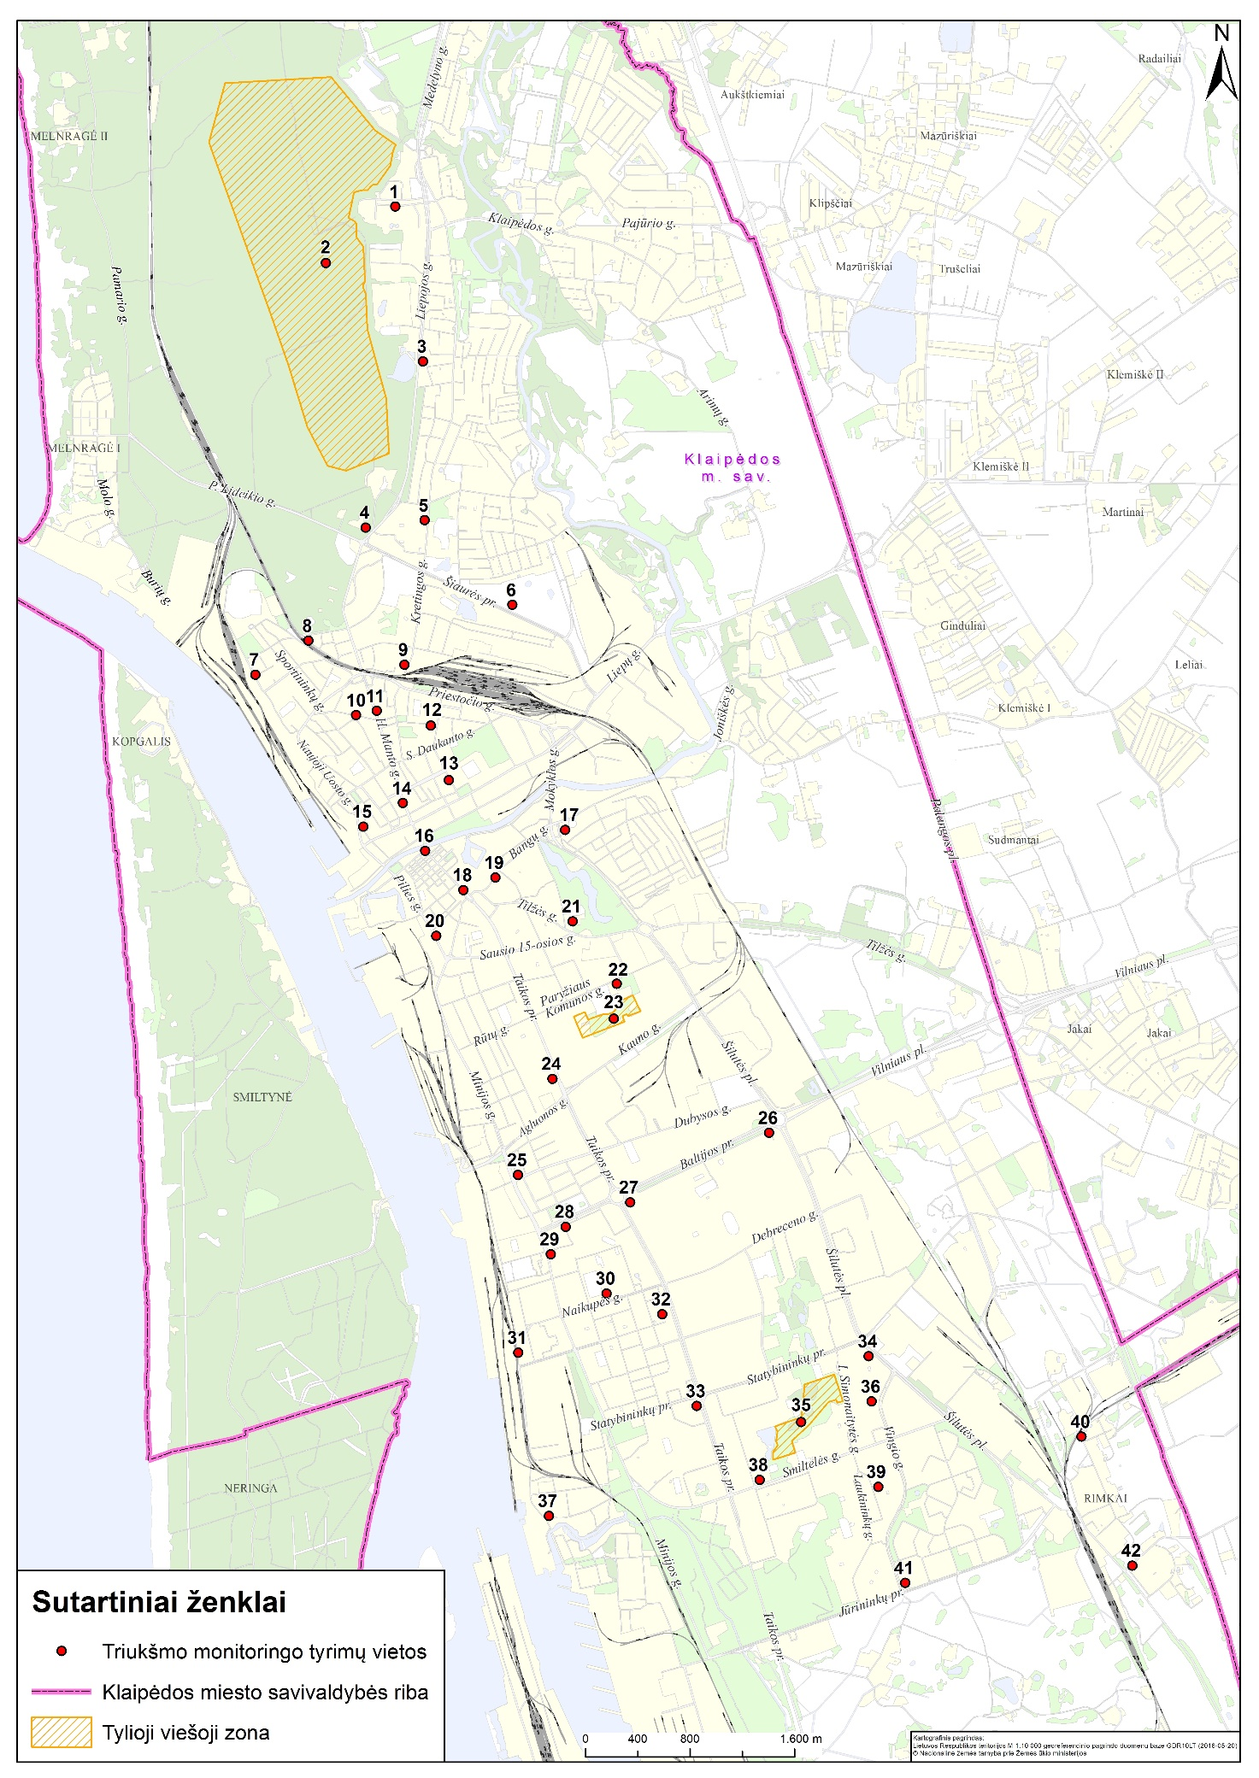
11 pav. Triukšmo monitoringo vietos Klaipėdos mieste

6.5. Stebimi parametrai, periodiškumas ir stebėjimo metodai.
Triukšmo monitoringo stebimi parametrai, taikomi metodai ir periodiškumas pateikti 14 lentelėje.

14 lentelė. Stebimi parametrai, taikomi metodai, periodiškumas
Stebimi parametrai | Metodas | Periodiškumas
Ekvivalentinis garso lygis, dBA | LST ISO 1996-1:2005  LST ISO 1996-2:2008 | 3 sezonai :  Pavasaris,vasara, ruduo  dienos, vakaro ir nakties metu.  Visi matavimai turi būti atlikti 1 savaites laikotarpiu.  Tyrimai atliekami kasmet (2017, 2018, 2019, 2020, 2021 m.).
Maksimalus
garso lygis, dBA

6.6. Triukšmo monitoringo rezultatų vertinimo kriterijai.
Triukšmo ribiniai dydžiai pateikti higienos normoje HN 33:2011 „Akustinis triukšmas. Triukšmo ribiniai dydžiai gyvenamuosiuose ir visuomeninės paskirties pastatuose bei jų aplinkoje“.
Triukšmo monitoringas vykdomas vadovaujantis Lietuvos Respublikos triukšmo valdymo įstatyme pateiktomis nuostatomis.

V. SKYRIUS

DIRVOŽEMIO MONITORINGAS

7. Klaipėdos miesto dirvožemio monitoringo tyrimas.

7.1. Esamos būklės analizė ir stebėsenos poreikio pagrindimas.
2013–2015 metų laikotarpiu dirvožemio stebėsena buvo vykdyta 208 tyrimo vietose iš kurių 180 buvo gyvenamose – viešosiose ir rekreacinėse teritorijose (12 pav.). Buvo tiriama 13 potencialiai toksinių elementų (Ag; B; Ba; Cr; Co; Cu; Mn; Mo; Ni; Pb; Sn; V; Zn) bei naftos produktų koncentracijos viršutiniame dirvožemio sluoksnyje bei paviršinių vandens telkinių dugno nuosėdose.
Siekiant įvertinti dirvožemio užterštumo laipsnį teritorijoms, kuriose nustatytas analičių viršijimas ribinėms vertėms (HN 60:2004), apskaičiuotas užterštumo koeficientas K₀ (geohigieninis vertinimas) ir suminis užterštumo rodiklis Z_{d} (ekogeocheminis vertinimas) (15 lent.).
Dirvožemio monitoringo (2013–2015 m.) vietos ir tyrimo vietos, kuriose nustatyti analičių ribinių verčių viršijimai pateikiamos 12 paveiksle.

15 lentelė. Dirvožemio monitoringo vietos, kuriose buvo nustatyti ribinių verčių viršijimai
Tyrimo vieta | ID | Analitės (mg/kg) |  |  |  |  |  | Taršos vertinimas
 |  | Ag | Cr | Mo | Pb | Sn | C₆₋C₂₈ | Geohigieninis |  | Ekogeocheminis
 |  | 2 | 100 | 5 | 100 | 10 | 30 | *Me K₀ | **A K₀ | Z_{d}
 |  | 2014
Draugystės parkas | 160 |  |  |  |  |  | 570 |  | 19,00
Gedminų parkas | 163 |  |  |  |  |  | 404 |  | 13,47
Greta Naikupės – Minijos g. sankryžos | 177 |  |  |  |  |  | 78 |  | 2,60
 |  | 2015
Verdenės pagrindinė mokykla | 4 |  |  |  |  |  | 390 |  | 13,00
Vitės pagrindinė mokykla | 5 |  | 134,1 |  |  |  | 219 | 1,34 | 7,3
Sendvario pagrindinė mokykla | 9 | 2,85 |  |  |  |  |  | 1,43
Aitvaro gimnazija | 13 |  |  |  |  |  | 246 |  | 8,2
„Vaivorykštės takas” privati pagrindinė m-la | 37 |  | 213,3 |  |  |  | 273 | 2,13 | 9,1
KU Jūreivystės institutas | 43 |  | 169,5 |  |  |  |  | 1,7
KU tęstinių studijų institutas | 45 |  | 126,1 |  |  |  | 97 | 1,26 | 3,23
Paslaugų ir verslo mokykla | 48 |  |  |  | 183 | 16,6 |  |  |  | 18,41
„Varpelis” mokykla-darželis | 55 |  |  |  |  |  | 102 |  | 3,4
„Šaltinėlis” mokykla-darželis | 56 |  |  |  |  |  | 70 |  | 2,33
Paslaugų ir verslo m.okyklos stadionas | 68 |  | 130,7 |  |  |  | 70 | 1,31 | 2,33
Sendvario pagrindinės mokyklos stadionas | 72 |  |  |  |  |  | 213 |  | 7,1
Verslo ir technologijų kol. Technologijų fak. | 74 |  |  |  |  |  | 172 |  | 5,73
Vaikų ligoninė | 95 |  |  |  |  |  | 57 |  | 1,9
Psichiatrijos ligoninė (Baltikalnio g.) | 98 |  |  |  |  |  | 87 |  | 2,9
Psichikos sveikatos centras | 99 | 2,95 |  | 7,11 | 692 | 12,4 |  |  |  | 101,26
„Drugelis” l/darželis | 106 |  | 131 |  |  |  |  | 1,31
„Kregždutė” l/darželis | 110 |  |  |  |  |  | 81 |  | 2,7
„Radastėlė” l/d | 112 |  |  |  |  |  | 372 |  | 12,4
„Vėrinėlis” l/d | 113 | 2,1 |  |  |  |  | 281 | 1,05 | 9,37
„Putinėlis” l/d | 141 | 2,7 |  |  |  |  | 362 | 1,3 | 12,07
Melnragės msk gr Švyturio | 142 |  |  |  |  |  | 167 |  | 5,57
Skveras prie“Žalgirio“ stadiono | 144 |  | 191 |  |  |  |  | 1,91
Dykra pr Titnago g. | 146 |  | 149 |  |  |  |  | 1,49
Žvejo skulptūros skveras | 152 | 2,9 |  |  | 111 |  |  |  |  | 48,42
Melnragė (Molo g.) Nr.1 | 169 |  | 187 |  |  |  |  | 1,87
Greta oro kokybės tyrimų vietos Nr. 7 | 170 |  |  |  |  |  | 50 |  | 1,67
Greta oro kokybės tyrimų vietos Nr.8 | 171 |  |  |  |  |  | 63 |  | 2,10
Greta oro kokybės tyrimų vietos Nr.11 | 174 |  |  |  |  |  | 1790 |  | 59,67
Greta oro kokybės tyrimų vietos Nr.12 | 175 |  | 103 |  |  |  | 254 | 1,03 | 8,47
Vites pagr. m-klos stadionas | 201 | 2,55 | 190 |  |  |  | 50 |  | 1,67 | 37,85

*Me K₀ –dirvožemio užterštumo sunkiaisiais metalais koeficientas; **A K₀ – dirvožemio užterštumo naftos angiavandeniliais koeficientas; Z_{d} - dirvožemio užterštumo sunkiaisiais metalais suminis koeficientas; ID – unikalus tyrimo vietos numeris

Dirvožemio užterštumo laipsnis:
K₀ ≤1 | Leistinas
1< K₀≤3 | Vidutinio pavojingumo
3< K₀≤10 | Pavojingas
K₀>10 | Ypač pavojingas
Zd<16 | Leistinas
16<Zd<32 | Vidutinio pavojingumo
32<Zd<128 | Pavojingas
Zd>128 | Ypač pavojingas

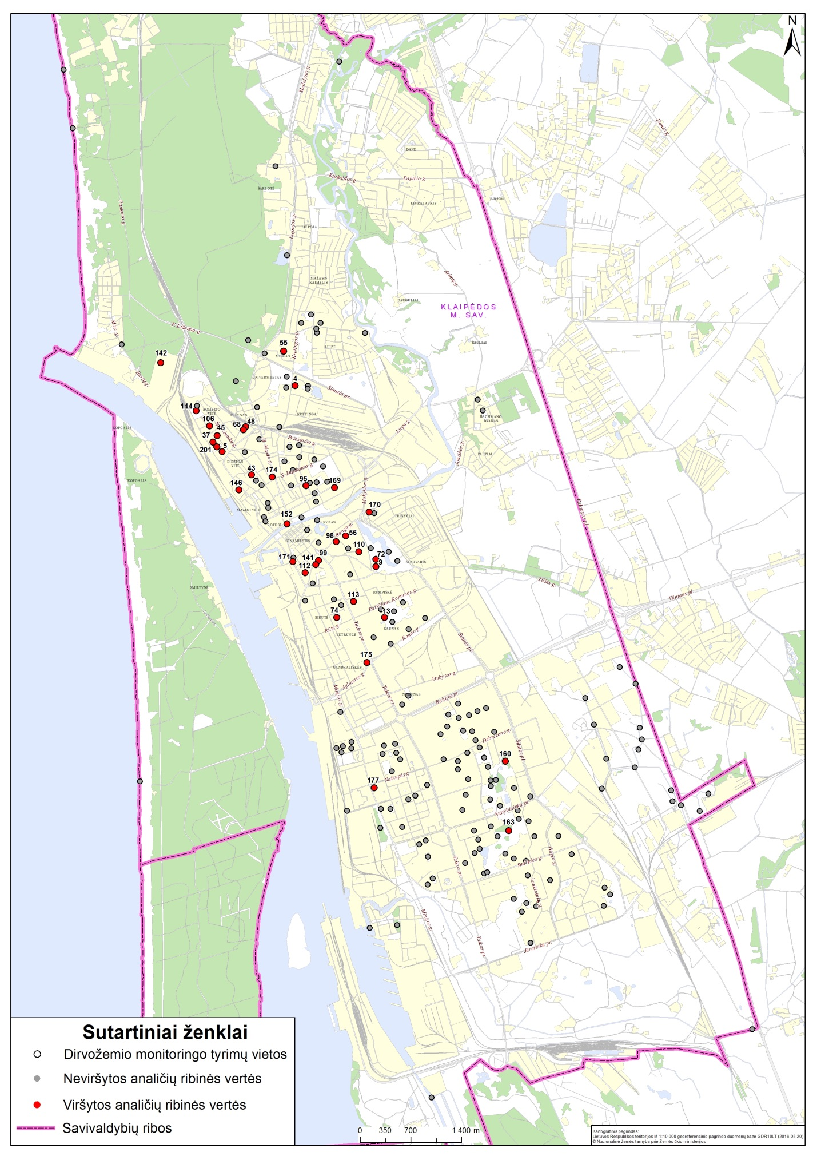
12 pav. Dirvožemio monitoringo vietos 2013-2015 metais

Apibendrinus monitoringo duomenis ir ekogeocheminio (K_{k} ir Z_{d}) ir geohigieninio (K₀) vertinimo rodiklius galima teigti:
- 34 tyrimo vietose nustatyta kad potencialiai toksinių cheminių elementų: Ag, Cr, Mo, Pb, Sn ir naftos angliavandenilių kiekiai viršija Lietuvos higienos normoje HN 60:2004 cheminių medžiagų didžiausiomis leidžiamomis koncentracijomis (DLK) nustatytus kiekius. 6-iose vietose jas viršijo Ag kiekiai, 11-oje – Cr, 1-oje – Mo, 3-jose – Pb, 2-jose – Sn ir 25-iose vietose buvo nustatyti naftos angiavandenilių kiekiai viršijantys DLK;
- pagal potencialiai toksinių cheminių elementų K₀ dydį, 13-a vietų priskirtos vidutinio pavojingumo lygio kategorijai;
- pagal naftos angiavandenilių K₀ dydį, 9-ios vietos priskirtos vidutinio pavojingumo, 10-imt – pavojingo ir 6-ios ypač pavojingo lygio kategorijoms;
- pagal suminio užterštumo rodiklio Z_{d} reikšmę 4-iose vietose dirvožemio užterštumas priskiriamas pavojingo užterštumo lygio kategorijai;
- 174-iose tyrimo vietose potencialiai toksinių cheminių elementų ir naftos angliavandenilių kiekiai neviršijo DLK.
7.2. Dirvožemio stebėsenos poreikio pagrindimas.
Dėl antropogeninės veiklos (pramonės veikla, transportas) viršutiniame dirvožemio sluoksnyje kaupiasi toksiniai junginiai, kurie gali patekti į žmogaus organizmą ir sukelti sveikatos sutrikimus.
Siekiant įvertinti poveikį visuomenės sveikatai, monitoringo programoje numatomi dirvožemio (ir dugno nuosėdų) užterštumo sunkiaisiais metalais ir naftos angiavandeniliais tyrimai įvairios paskirties teritorijose Klaipėdos mieste.
Siekiant vertinti technogeninės taršos pokyčius bei tendencijas, paliekamas praeito monitoringo vykmečio tyrimo vietų tinkas, atliekant korekcijas, kai monitoringo vietos neteko aktualumo ir neturi poveikio visuomenės sveikatai bei tikslinant koordinates.

7.3. Dirvožemio monitoringo tikslas ir uždaviniai.
Dirvožemio monitoringos tikslas – įvertinti Klaipėdos miesto dirvožemio užtaršą toksinėmis medžiagomis skirtingos paskirties teritorijose. Teikti visuomenei informaciją, susijusią su dirvožemio tarša.
Pagrindiniai uždaviniai:
- įvertinti dirvožemio užterštumą sunkiaisiais metalais ir naftos produktais aktyvaus sporto ir švietimo/ bendrojo lavinimo įstaigų, rekreacinių teritorijų bei pramoninių zonų aplinkose;
- įvertinti sunkiųjų metalų koncentracijas paviršinių vandens telkinių dugno nuosėdose;
- informuoti visuomenę apie dirvožemio ir paviršinių vandens telkinių dugno nuosėdų užterštumą.
- remiantis tyrimų duomenimis nustatyti galimą geocheminių anomalijų ryšį su taršos objektais.
Monitoringo rezultatai skirti taršos židinių lokalizavimui, nukenksminimui (ir kt.) prevencinių priemonių parengimui bei planuojant ir reglamentuojant ūkinę veiklą, sveikatos apsaugą padidintos rizikos teritorijose.
7.4. Dirvožemio monitoringo vietų lokalizacija.
Ankstesniu monitoringo laikotarpiu stebėsena buvo vykdoma 208 tyrimo vietose. Paviršinio dirvožemio sluoksnio tyrimai buvo atliekami gyvenamosios ir visuomeninės paskirties teritorijose – 180 tyrimo vietų; rekreacinės paskirties teritorijos (paplūdimiai) – 3 tyrimo vietos; dugno nuosėdos paviršiniuose vandens telkiniuose – 25 tyrimo vietos (iš jų 15 – LEZ teritorijoje).
Dabartiniu laikotarpiu numatoma 151-a stebėsenos vieta. Atsisakyta 57-ių stebėsenos vietų kaip netekusių aktualumo pasikeitus teritorijos naudojimo pobūdžiui (mokymo įstaigos perkeltos ir kt.) ir nenumatant reikšmingo poveikio visuomenės sveikatai.
Iš praeito monitoringo laikotarpio paliktos 125-os stebėsenos vietos viešosios paskirties teritorijose (greta mokymo įstaigų, stadionų, vaikų lopšelių-darželių). Viešosios paskirties teritorijose numatytos 2-i naujos stebėsenos vietos siekiant įvertinti uosto ūkinės veiklos poveikį (ID209, ID210).
9 tyrimo taškai parinkti siekiant įvertinti dugno nuosėdų užtaršą mieste esančiuose paviršinio vandens telkiniuose (kai kuriuose buvo atlikti valymo darbai) (16 lent.).
Svarbu įvertinti Klaipėdos LEZ poveikį aplinkos kokybei. LEZ teritorijoje yra, Kretainio ir K1 upeliai, į kuriuos patenka su nuotekomis bei atmosferiniais krituliais nusėdę teršalai. LEZ teritorijoje esančiuose vandentakiuose numatoma 12 monitoringo vietų. 3-jų stebėjimo vietų atsisakyta kaip netekusių aktualumo (17 lent.).
Siekiant įvertinti poveikį visuomenės sveikatai, miesto paplūdimiuose numatomos 3 stebėsenos vietos (18 lent.).
Monitoringo vietų lokalizacija pateikiama 16 – 19 lentelėse ir 13a – 13b paveiksluose.
Siekiant sudaryti galimybę stebėsenos tęstinumui, monitoringo taškų lokalizacija ir numeracija (ID) nekeičiama, paliekant nustatytą ankstesniuose vykmečiuose. Tyrimo vietos ir vietų koordinatės patikslintos pagal esamą situaciją.

16 lentelė. Dirvožemio monitoringo vietos Klaipėdos miesto paviršiniuose vandens telkiniuose
Eil.  Nr. | Tyrimų vieta | ID | Koordinatės (LKS-94)
 |  |  | X | Y
1 | Danės upė aukščiau Klaipėdos | V 1 | 320510 | 6185157
2 | Mumlaukio ežeras | V 2 | 319788 | 6182488
3 | Jono kalnelio kanalas | V 3 | 320207 | 6178830
4 | Trinyčių parko tvenkinys | V 4 | 321193 | 6178394
5 | Draugystės tvenkiniai | V 5 | 322674 | 6175241
6 | Didysis Žardės vandens telkinys | V 6 | 322450 | 6174290
7 | Smeltalės upės žiotys | V 7 | 320933 | 6173198
8 | Klaipėdos (Karaliaus Vilhelmo) kanalas | V 8 | 321787 | 6170859
9 | Smeltalė aukščiau Klaipėdos | V 9 | 326217 | 6171798

17 lentelė. Dirvožemio monitoringo vietos Klaipėdos laisvojoje ekonominėje zonoje
Eil.  Nr. | Tyrimų vieta | ID | Koordinatės (LKS-94)
 |  |  | X | Y
1 | Kretainio upelis | L 1 | 323909 | 6176374
2 | Kretainio upelis | L 2 | 324028 | 6176005
3 | Kretainio upelis | L 3 | 324200 | 6175536
4 | Vandentakis K1 | L 4 | 324386 | 6176800
5 | Vandentakis K1 | L 5 | 324605 | 6176568
6 | Vandentakis K1 | L 6 | 324661 | 6175964
7 | Vandentakis K1 | L 7 | 324690 | 6175801
8 | Kretainio upelis | L 9 | 324137 | 6175121
9 | Vandentakis K1 | L 10 | 324594 | 6175415
10 | Vandentakis K1 | L 11 | 325094 | 6175099
11 | Vandentakis K1 | L 12 | 325607 | 6175052
12 | Vandentakis K1 | L 15 | 325488 | 6174813

18 lentelė. Dirvožemio monitoringo vietos Klaipėdos miesto paplūdimiuose-maudyklose
Eil.  Nr. | Tyrimų vieta | ID | Koordinatės (LKS-94)
 |  |  | X | Y
1 | Smiltynės I bendrajame paplūdimyje esanti maudyklos stebėjimo vieta | P 1 | 317696 | 6177584
2 | Melnragės II bendrame paplūdimyje esanti maudyklos stebėjimo vieta | P 2 | 316830 | 6184239
3 | Girulių bendrajame paplūdimyje esanti maudyklos stebėjimo vieta | P 3 | 316701 | 6185045

19 lentelė. Dirvožemio monitoringo vietos Klaipėdos mieste
Eil.  Nr. | Tyrimų vieta | ID* | Koordinatės (LKS-94)
 |  |  | X | Y
1 | Klaipėdos “Medeinės” mokykla (Panevėžio g. 2) | 1 | 320201 | 6181417
2 | Klaipėdos Vytauto Didžiojo gimnazija (S. Daukantos g. 31) | 2 | 319870 | 6179514
3 | Klaipėdos “Žemynos” gimnazija (Kretingos g. 23) | 3 | 319809 | 6180683
4 | Klaipėdos “Verdenės” progimnazija (Kretingos g. 22) | 4 | 319885 | 6180678
5 | Klaipėdos Vitės pagrindinė mokykla (J. Janonio g. 32) | 5 | 318932 | 6179766
6 | Klaipėdos Maksimo Gorkio pagrindinė mokykla  (S. Daukanto g. 5) | 6 | 319438 | 6179311
7 | Klaipėdos “Saulėtekio” pagrindinė mokykla (Mokyklos g. 3) | 7 | 320993 | 6178925
8 | Klaipėdos Simono Dacho progimnazija (Kuršių a. 2/3) | 8 | 319472 | 6178870
9 | Klaipėdos Sendvario progimnazija (Tilžės g. 39) | 9 | 321025 | 6178170
10 | Klaipėdos “Žaliakalnio” gimnazija (Galinio Pylimo g. 17) | 10 | 320145 | 6177956
11 | Klaipėdos “Ąžuolyno” gimnazija (Paryžiaus Komunos g. 16) | 11 | 321390 | 6177692
12 | Klaipėdos “Gabijos” progimnazija (Paryžiaus Komunos g. 14) | 12 | 321088 | 6177596
13 | Klaipėdos “Aitvaro” gimnazija (Paryžiaus Komunos g. 14) | 13 | 321138 | 6177483
14 | Klaipėdos Baltijos gimnazija (Baltijos pr. 51) | 14 | 322151 | 6176297
15 | Klaipėdos Martyno Mažvydo progimnazija (Baltijos pr. 53) | 15 | 322160 | 6176096
16 | Klaipėdos miesto šeimos ir vaiko gerovės centras, Pagalbos vaikams padalinys (Debreceno g. 48) | 16 | 322347 | 6175914
17 | Klaipėdos Hermano Zudermano gimnazija (Debreceno g. 29) | 17 | 322449 | 6175690
18 | Klaipėdos Gedminų progimnazija (Gedminų g. 3) | 18 | 322564 | 6175422
19 | Klaipėdos “Gilijos” pradinė mokykla ir Vaikų globos namai "Rytas" (Taikos pr. 68) | 19 | 321300 | 6175615
20 | Klaipėdos Vydūno gimnazija (Sulupės g. 26) | 20 | 321109 | 6175600
21 | Klaipėdos Ievos Simonaitytės mokykla (Naikupės g. 25) | 22 | 321239 | 6175360
22 | Klaipėdos “Vėtrungės” gimnazija (Gedminų g. 5) | 23 | 322601 | 6175234
23 | Klaipėdos “Santarvės” pagrindinė mokykla (Gedminų g. 7) | 24 | 322597 | 6174970
24 | Klaipėdos Eduardo Balsio menų gimnazija (Statybininkų g. 2) | 25 | 322730 | 6174887
25 | Klaipėdos “Versmės” progimnazija (I. Simonaitytės g. 2) | 26 | 322974 | 6174820
26 | Klaipėdos “Aukuro” gimnazija (Statybininkų pr. 7) | 27 | 322603 | 6174599
27 | Klaipėdos suaugusiųjų gimnazija (I. Simonaitytės g. 24) | 28 | 322806 | 6174225
28 | Klaipėdos “Smeltės” progimnazija (Reikjaviko g. 17) | 29 | 322512 | 6173950
29 | Klaipėdos “Litorinos” mokykla (Smiltelės g. 22) | 30 | 321732 | 6173796
30 | Klaipėdos “Varpo” gimnazija (Budelkiemio g. 7) | 31 | 324175 | 6173755
31 | Klaipėdos Liudviko Stulpino progimnazija (Bandužių g. 4) | 32 | 324164 | 6173504
32 | Klaipėdos “Pajūrio” pagrindinė mokykla (Laukininkų g. 28) | 33 | 323229 | 6173497
33 | Klaipėdos Prano Mašioto progimnazija (Varpų g. 3) | 34 | 322922 | 6173598
34 | Klaipėdos “Vyturio” pagrindinė mokykla (Laukininkų g. 30) | 35 | 323032 | 6173421
35 | Vilniaus dailės akademija, Klaipėdos fakultetas (Daržų g. 18) | 36 | 319879 | 6178313
36 | "Vaivorykštės tako" gimnazija (Sportininkų g. 11) | 37 | 318874 | 6179949
37 | Klaipėdos “Universa VIA” tarptautinė mokykla, privatus darželis (Baltikalnio g. 11) | 38 | 320636 | 6178438
38 | Klaipėdos universitetas (Herkaus Manto 84) | 39 | 319364 | 6180380
39 | Klaipėdos universitetas, pedagogikos fakultetas  (S. Nėries g. 5) | 40 | 319976 | 6179835
40 | Klaipėdos universitetas, menų fakultetas (K. Donelaičio g. 4) | 41 | 320105 | 6179343
41 | Klaipėdos universitetas, socialinių mokslų fakultetas  (Minijos g. 153) | 42 | 321085 | 6174843
42 | Lietuvos aukštoji jūreivystės mokykla (I. Kanto g. 7) | 43 | 319349 | 6179468
43 | Klaipėdos universitetas, jūrų technikos fakultetas  (Bijūnų g. 17) | 44 | 320436 | 6177735
44 | Klaipėdos universitetas, tęstinių studijų institutas  (Sportininkų g. 13) | 45 | 318820 | 6179993
45 | Klaipėdos valstybinė kolegija, socialinių mokslų fakultetas (Jaunystės g. 1) | 46 | 322423 | 6180492
46 | Klaipėdos valstybinė kolegija, technologijų fakultetas  (Bijūnų g. 10) | 47 | 320537 | 6177654
47 | Klaipėdos paslaugų ir verslo mokykla, gimnazijos ir verslo skyriai (Smilties Pylimo g. 14) | 48 | 319200 | 6180154
48 | Klaipėdos turizmo mokykla (Baltijos pr. 24) | 49 | 321378 | 6176285
49 | Klaipėdos paslaugų ir verslo mokykla, Paslaugų skyrius  (J. Janonio g. 13) | 50 | 319205 | 6179766
50 | Klaipėdos laivininkų mokykla (Rambyno g. 14) | 51 | 321381 | 6174591
51 | Klaipėdos laivų statybos ir remonto mokykla  (Statybininkų pr. 39) | 52 | 321616 | 6174353
52 | Klaipėdos lopšelis-darželis "Žuvėdra" (Debreceno g. 24) | 53 | 322650 | 6175904
53 | Klaipėdos licėjus (Kretingos g. 44) | 54 | 319986 | 6181553
54 | Klaipėdos "Varpelio" mokykla-darželis (Kretingos g. 67) | 55 | 319742 | 6181162
55 | Klaipėdos "Šaltinėlio" mokykla-darželis (Bangų g. 14) | 56 | 320601 | 6178612
56 | Klaipėdos "Saulutės" mokykla-darželis (Kauno g. 11) | 57 | 321222 | 6177123
57 | Klaipėdos specialioji mokykla – daugiafunkcinis centras “Svetliačiok” (Baltijos pr. 49) | 58 | 322301 | 6176137
58 | Klaipėdos Marijos Montessori mokykla-darželis  (Debreceno g. 80) | 59 | 321953 | 6175528
59 | Klaipėdos lopšelis-darželis "Nykštukas" (Naujakiemio g. 11) | 60 | 322255 | 6175037
60 | Klaipėdos lopšelis-darželis "Versmė" (Kalnupės g. 6) | 61 | 321463 | 6174974
61 | Klaipėdos lopšelis-darželis "Vyturėlis" (Vyturio g. 17) | 62 | 323421 | 6173857
62 | Klaipėdos lopšelis-darželis "Du gaideliai" (Laukininkų g. 56) | 63 | 323151 | 6172995
63 | Klaipėdos licejaus stadionas (Kretingos g. 44A) | 64 | 320119 | 6181669
64 | Klaipėdos “Žemynos” gimnazijos stadionas (Kretingos g. 23) | 65 | 319783 | 6180808
65 | Klaipėdos “Verdenės” progimnazijos stadionas  (Kretingos g. 22) | 66 | 319995 | 6180664
66 | Lietuvos policijos mokykla, Klaipėdos padalinio stadionas (Jaunystės g. 7) | 67 | 322494 | 6180342
67 | Klaipėdos paslaugų ir verslo mokyklos, gimnazijos ir verslo skyrių stadionas (Smilties Pylimo g. 14) | 68 | 319185 | 6180077
68 | Klaipėdos universitetas, pedagogikos fakulteto stadionas  (S. Nėries g. 5) | 69 | 319823 | 6179839
69 | Klaipėdos Maksimo Gorkio pagrindinės mokyklos stadionas (S. Daukanto g. 5) | 70 | 319359 | 6179372
70 | Klaipėdos universitetas, menų fakulteto stadionas  (K. Donelaičio g. 4) | 71 | 320198 | 6179351
71 | Klaipėdos Sendvario progimnazijos stadionas (Tilžės g. 39) | 72 | 321016 | 6178287
72 | Klaipėdos futbolo sporto mokyklos stadionas (Paryžiaus Komunos g. 16A) | 73 | 321268 | 6177570
73 | Klaipėdos valstybinė kolegija, technologijų fakultetao stadionas (Bijūnų g. 10) | 74 | 320476 | 6177486
74 | Klaipėdos statybininkų mokyklos stadionas (Taikos pr. 67) | 75 | 321463 | 6176404
75 | Klaipėdos Martyno Mažvydo progimnazijos stadionas  (Baltijos pr. 53) | 76 | 322017 | 6176146
76 | Klaipėdos miesto šeimos ir vaiko gerovės centras, Pagalbos vaikams padalinio stadionas (Debreceno g. 48) | 79 | 322223 | 6175922
77 | Klaipėdos “Gilijos” pradinė mokyklos stadionas  (Taikos pr. 68) | 80 | 321283 | 6175739
78 | Klaipėdos Hermano Zudermano gimnazijos stadionas (Debreceno g. 29) | 81 | 322513 | 6175551
79 | Klaipėdos “Vėtrungės” gimnazijos stadionas (Gedminų g. 5) | 82 | 322606 | 6175156
80 | Klaipėdos universitetas, socialinių mokslų fakulteto stadionas (Minijos g. 153) | 83 | 321219 | 6174843
81 | Klaipėdos “Aukuro” gimnazijos stadionas (Statybininkų pr. 7) | 84 | 322696 | 6174466
82 | Klaipėdos laivų statybos ir remonto mokyklos stadionas (Statybininkų pr. 39) | 85 | 321735 | 6174182
83 | Klaipėdos “Litorinos” mokyklos stadionas (Smiltelės g. 22) | 86 | 321802 | 6173883
84 | Klaipėdos Liudviko Stulpino progimnazijos stadionas (Bandužių g. 4) | 87 | 324254 | 6173662
85 | Klaipėdos “Pajūrio” pagrindinės mokyklos stadionas (Laukininkų g. 28) | 88 | 323096 | 6173543
86 | Klaipėdos “Versmės” progimnazijos stadionas  (I. Simonaitytės g. 2) | 89 | 322992 | 6174704
87 | Klaipėdos “Smeltės” progimnazijos stadionas  (Reikjaviko g. 17) | 90 | 322553 | 6173967
88 | Gyvenamo namo kiemas (M. Mažvydo g. 9) | 101 | 319847 | 6179308
89 | Klaipėdos “Medeinės” mokyklos parkelis (Panevėžio g. 2) | 102 | 320195 | 6181472
90 | Klaipėdos lopšelis-darželis “Atžalynas” (Panevėžio g. 3) | 105 | 320253 | 6181552
91 | Klaipėdos lopšėlis-darželis “Bitutė” (Švyturio g. 14A) | 106 | 318666 | 6180119
92 | Klaipėdos lopšelis-darželis “Traukinukas” (S. Daukanto g. 39) | 107 | 320154 | 6179669
93 | Klaipėdos lopšelis-darželis “Svirpliukas” (Liepų g. 43A) | 108 | 320336 | 6179357
94 | Klaipėdos lopšelis-darželis “Boružėlė” (Danės g. 29) | 109 | 320200 | 6179090
95 | Klaipėdos lopšelis-darželis “Kregždutė” (Butsargių g. 10) | 110 | 320781 | 6178394
96 | Klaipėdos lopšelis-darželis “Pingvinukas”  (Sausio 15-osios g. 13A) | 111 | 320641 | 6178061
97 | Klaipėdos lopšelis-darželis “Radastėlė”  (Galinio Pylimo g. 16A) | 112 | 320033 | 6178094
98 | Klaipėdos lopšelis-darželis “Vėrinėlis” (Taikos pr. 23A) | 113 | 320716 | 6177682
99 | Klaipėdos “Inkarėlio” mokykla-darželis (Kauno g. 43) | 114 | 321695 | 6177477
100 | Klaipėdos lopšelis-darželis “Žiogelis” (Kauno g. 27) | 115 | 321468 | 6177322
101 | Klaipėdos lopšelis-darželis “Klevelis” (Taikos pr. 53) | 116 | 320984 | 6177210
102 | Klaipėdos lopšelis-darželis “Liepaitė” (Baltijos pr. 17) | 117 | 322537 | 6176235
103 | Klaipėdos regos ugdymo centras (Baltijos pr. 31) | 118 | 322418 | 6176192
104 | Klaipėdos lopšelis-darželis “Čiauškutė” (Baltijos pr. 55) | 120 | 322002 | 6175979
105 | Klaipėdos lopšelis-darželis “Šermukšnėlė” (Baltijos pr. 63) | 121 | 321908 | 6175874
106 | Klaipėdos lopšelis-darželis “Bangelė” (Nidos g. 3) | 122 | 321128 | 6175716
107 | Klaipėdos lopšelis-darželis “Puriena” (Naikupės g. 27) | 123 | 321352 | 6175528
108 | Klaipėdos lopšelis-darželis “Pušaitė” (Debreceno g. 43) | 125 | 322150 | 6175387
109 | Klaipėdos lopšelis-darželis “Sakalėlis” (Šiaulių g. 11) | 126 | 322924 | 6175127
110 | Klaipėdos lopšelis-darželis “Eglutė” (Naujakiemio g. 8) | 127 | 322291 | 6175254
111 | Klaipėdos lopšelis-darželis “Švyturėlis” (Kalnupės g. 20) | 128 | 321561 | 6175026
112 | Klaipėdos lopšelis-darželis “Žemuogėlė” (Statybininkų pr. 20) | 129 | 322209 | 6174828
113 | Klaipėdos lopšelis-darželis “Pagrandukas” (Žardininkų g. 10) | 130 | 322374 | 6174543
114 | Klaipėdos “Pakalnutės” mokykla-darželis  (I. Simonaitytės g. 15) | 131 | 323126 | 6174672
115 | Klaipėdos lopšelis-darželis “Rūta” (I. Simonaitytės g. 25) | 132 | 323205 | 6174463
116 | Klaipėdos lopšelis-darželis “Dobiliukas” (Vingio g. 9) | 133 | 323538 | 6174470
117 | Klaipėdos lopšelis-darželis “Berželis” (Mogiliovo g. 2) | 134 | 323722 | 6174218
118 | Klaipėdos lopšelis-darželis “Volungėlė” (I. Simonaitytės g. 26) | 135 | 322920 | 6174156
119 | Klaipėdos lopšelis-darželis “Pumpurėlis”(Žardininkų g. 19) | 136 | 322432 | 6174420
120 | Klaipėdos lopšelis-darželis “Papartėlis” (Reikjaviko g. 5) | 137 | 322380 | 6174232
121 | Klaipėdos lopšelis-darželis “Žiburėlis” (Reikjaviko g. 8) | 138 | 322248 | 6174095
122 | Klaipėdos lopšelis-darželis “Alksniukas” (Alksnynės g. 23) | 139 | 321706 | 6174405
123 | Klaipėdos lopšelis-darželis “Linelis” (Laukininkų g. 10) | 140 | 323115 | 6173922
124 | Klaipėdos lopšelis-darželis “Putinėlis” (Sinagogų g. 5A) | 141 | 320230 | 6178185
125 | Klaipėdos Vitės pagrindinės mokyklos stadionas  (J. Janonio g. 32) | 201 | 318819 | 6179839
126 | Švyturio g. greta gyvenamo namo Nr. 14 | 209 | 318620 | 6180020
127 | Švyturio g. greta gyvenamo namo Nr. 18 | 210 | 318524 | 6180212
* - ID tai unikalus tyrimo vietos Nr., perkeltas iš ankstesnio laikotarpio monitoringo programų, siekiant sudaryti galimybę patogesniam duomenų lyginimui.
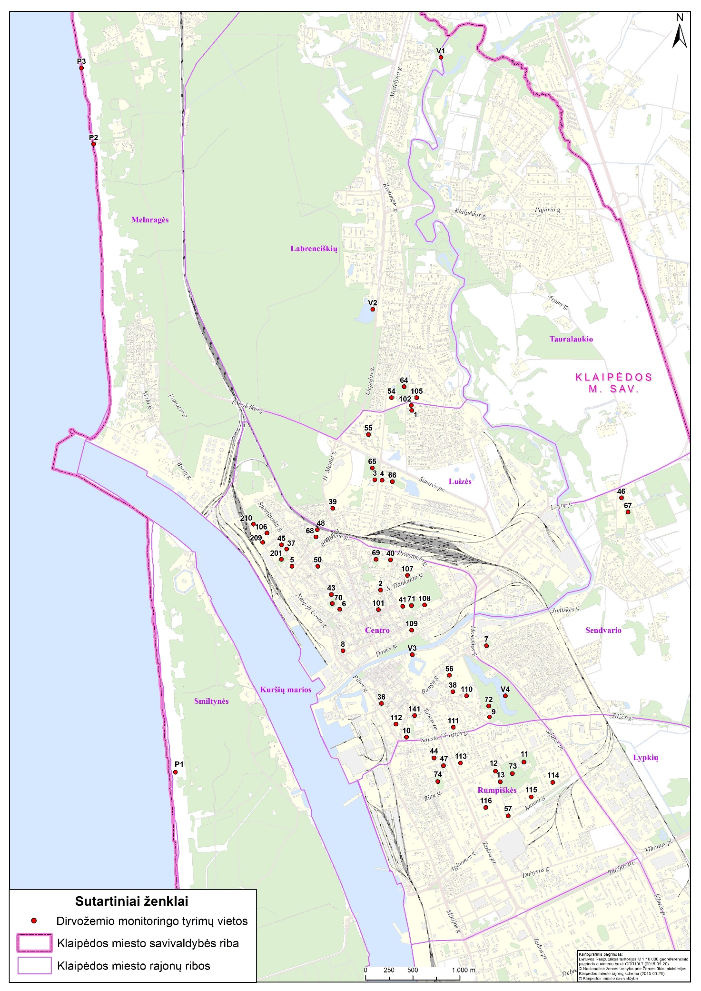
13 a pav. Dirvožemio monitoringo vietos šiaurinėje miesto dalyje

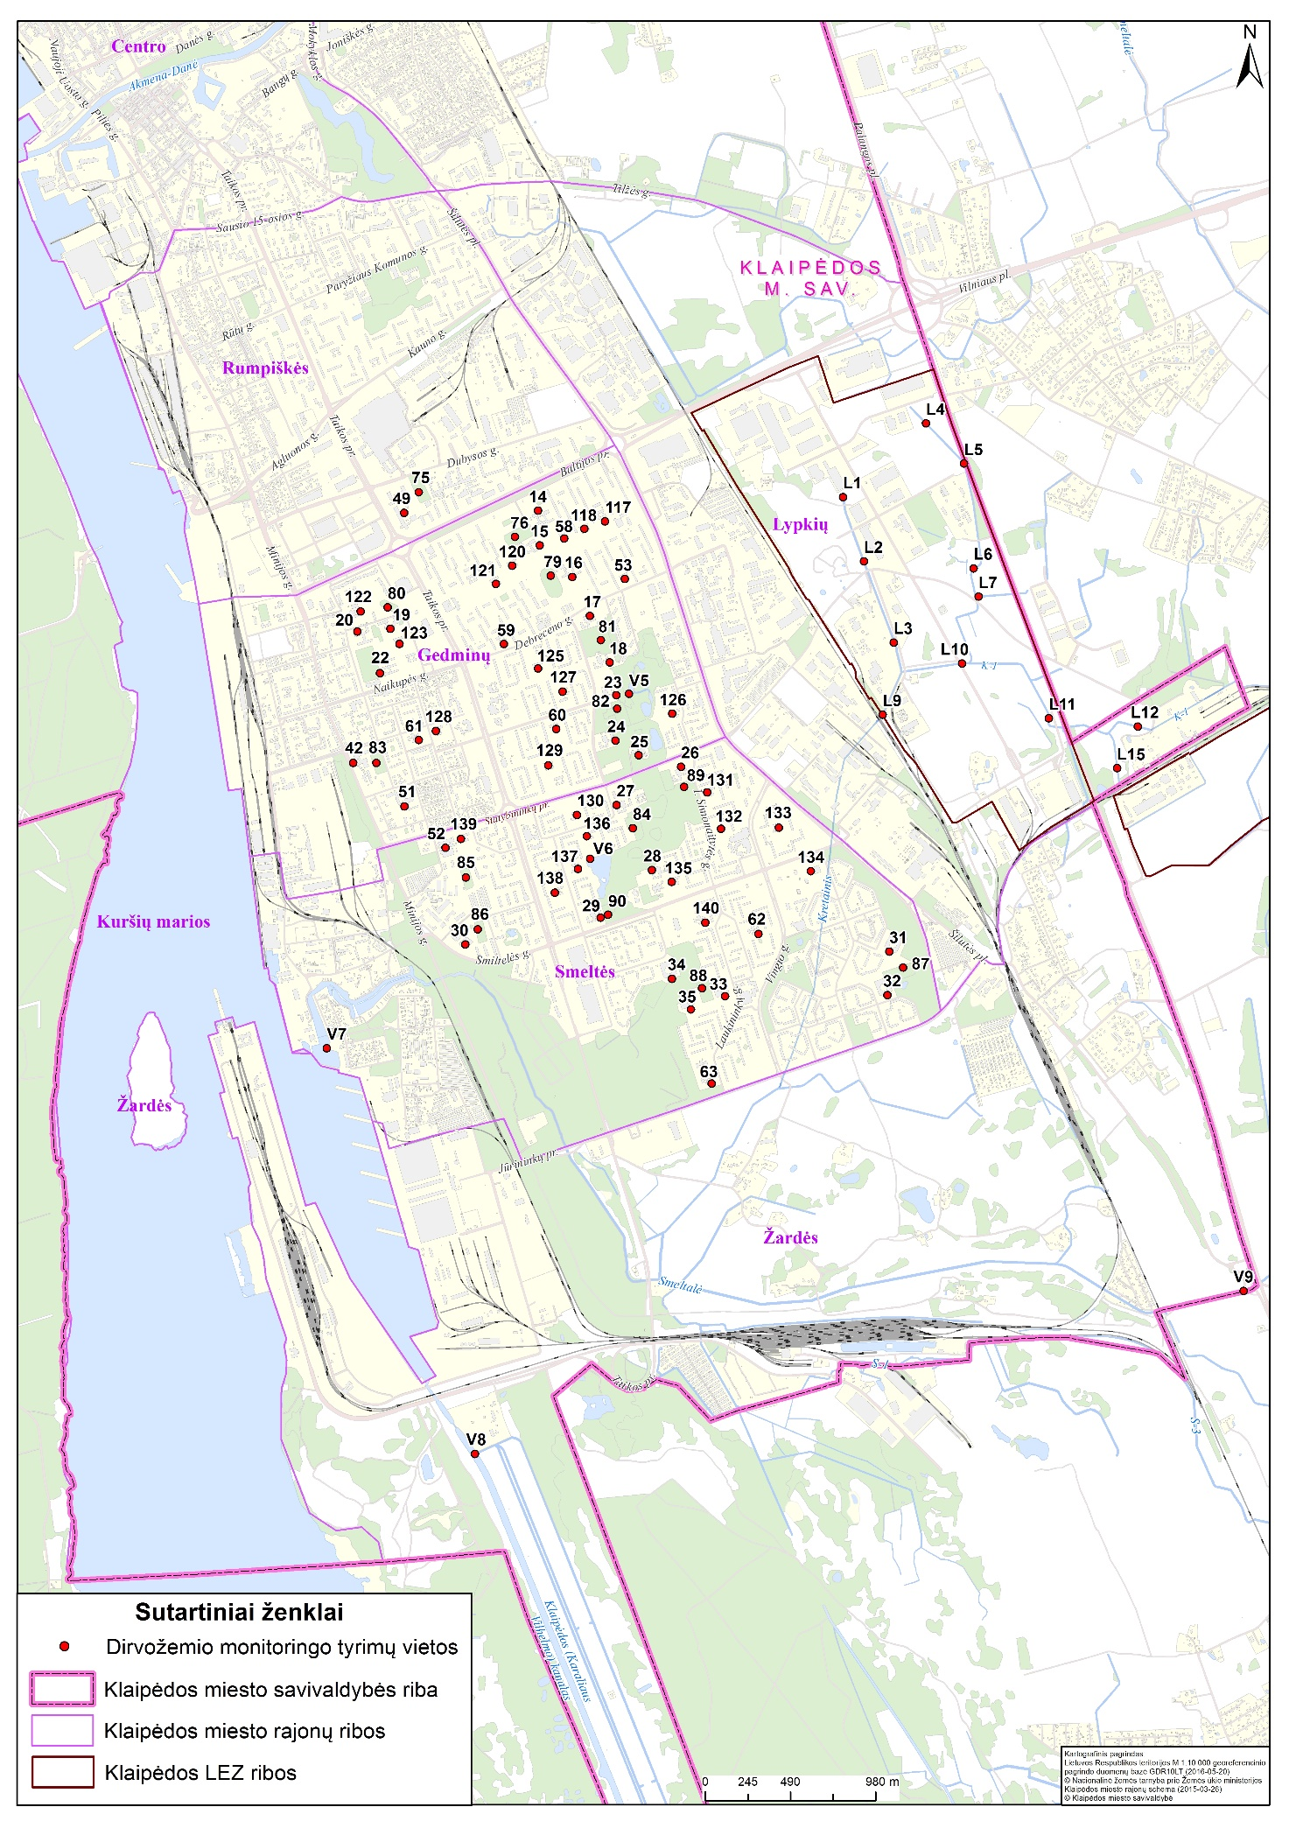
13 b pav. Dirvožemio monitoringo vietos pietinėje miesto dalyje

7.5. Dirvožemio stebimi parametrai, periodiškumas ir stebėjimo metodai.
Stebėjimo vietose matuojami parametrai ir tyrimo metodai pateikiami 20 lentelėje.

20 lentelė. Tyrimo vietos, parametrai, tyrimo metodai
Aplinkos komponentas | Stebėjimo vieta | Parametrai | Periodiškumas | Metodas | Nuodoros į dokumentus
Dugno nuosėdos | Paviršiniai vandens telkiniai  ID: V 1 – V9 | As, Ba, Cd, Cr, Co, Cu, Mn, Mo, Ni, Pb, Sn, V, Zn | 1 kartą  2017–2021 m. laikotarpiu.  Tyrimai atliekami 2021 m. | Visuminiai (bendri) As; Ba; Cr; Co; Cu; Mn; Mo; Ni; Pb; Sn; V; Zn kiekiai nustatomi naudojant induktyviai susietos plazmos optinės emisijos spectrometriją (ICP-OES), arba indukcinę plazmos spektrometriją/ masių spectrometriją (ICP-MS), ar rentgeno fluorescencijos spektrometriją, ar atominės absobcijos spektrofotometriją  Cd-atomine absorbcine spektrometrija  Naftos produktai –dujų chroma-tografija; IR spektrometrija | LST ISO 10381-4:2006  LST ISO 10381-5:2007  LST EN 13656:2003  LST EN 15309:2007  LST EN ISO 16703:2011
Dugno nuosėdos | LEZ  ID: L1 – L15 | As, Ba, Cr, Co, Cu, Mo, Ni, Pb, Sn, V, Zn, naftos produktai | 1 kartą  2017–2021 m. laikotarpiu. Tyrimai atliekami 2018 m.
Dirvožemis | Viešos –gyvenamos, rekreacinės teritorijos  ID: 1- 20;  22-76; 79-90;  101-102; 105-118;  120-123;  125-141;  201 | As, Ba, Cr, Co, Cu, Mn, Mo, Ni, Pb, Sn, V, Zn, naftos produktai | 1 kartą  2017–2021 m. laikotarpiu.  2019 m. – šiaurinė dalis, 2020 m. – pietinė dalis.
Dirvožemis | Paplūdimiai (maudyklos)  ID: P1-P3 | As, Ba, Cr, Co, Cu, Mn, Mo, Ni, Pb, Sn, V, Zn, naftos produktai | Kasmet (2017–2021 m.) 2 savaites prieš sezono pradžią (gegužės mėn.)

7.6. Dirvožemio monitoringo rezultatų vertinimo kriterijai.
Dirvožemio monitoringo tyrimų metu gaunami duomenys vertinami pagal:
- Lietuvos higienos norma HN 60:2015 „Pavojingųjų cheminių medžiagų ribinės vertės dirvožemyje“;
- LAND 9-2009 „Naftos produktais užterštų teritorijų tvarkymo aplinkos apsaugos reikalavimai“ (patvirtintas LR aplinkos ministro 2009-11-17 d. įsakymu Nr. D1-694);
- Cheminėmis medžiagomis užterštų teritorijų tvarkymo aplinkos apsaugos reikalavimai (patvirtinti LR aplinkos ministro 2008-04-30 d. įsakymu Nr. D1-230);
- Savivaldybių dirvožemio ir požeminio vandens monitoringo rekomendacijos (Lietuvos geologijos tarnybos prie AM direktoriaus įsakymas 2010 m. gruodžio 31 d. Nr. 1-259).

VI. SKYRIUS

PAVIRŠINIO VANDENS MONITORINGAS

8. Klaipėdos miesto paviršinio vandens monitoringo tyrimas.

8.1. Esamos būklės analizė.
Klaipėdos mieste paviršinis vanduo yra vienas iš svarbiausių gamtinių komponentų. Miestas yra greta Baltijos jūros ir Kuršių marių. Prateka 3 upės (priklauso Lietuvos pajūrio upų baseinui ir įteka į Kuršių marias): Danė–Akmena, Smeltalė, Kretainis ir Klaipėdos (Karaliaus Vilhelmo) kanalas.
Danė – Akmena (didžiausia miestu pratekanti upė) ir Smeltalė įrašytos į Valstybinės reikšmės paviršinių vandens telkinių sąrašą (patvirtintas LRV 2003-10-14 d. Nr. 1268 nutarimu).
Mieste yra dirbtinių nedidelių vandens telkinių (tvenkinių) bei natūralios kilmės Mumlaukio (Aulaukio) ežerėlis.
Baltijos jūros ir Kuršių marių monitoringas yra atliekamas valstybinio monitoringo lygmenyje. Už monitoringo vykdymą atsakinga institucija yra Aplinkos apsaugos agentūros Jūrinių tyrimų departamentas. Metinės ataskaitos pateikiami internetinėje prieigoje adresu: http://vanduo.gamta.lt/.
2015 metais Kuršių marių ekologinė būklė Klaipėdos sąsiauryje įvertinta kaip bloga (AAA, 2015).
Į valstybinio monitoringo planus taip pat yra įtraukta ir Danės–Akmenos bei Smeltalės upių stebėsena. Tyrimų laikotarpiai bei upėse stebimi parametrai pateikiami 21 lentelėje. Valstybinio monitoringo lygmenyje yra vykdoma ir Klaipėdos kanalo buklės stebėsena vertinant bendruosius hidrocheminius ir biologinius (fitobentosas, ichtiofauna, makrozoobentosas) parametrus. Klaipėdos kanalo monitoringo vieta yra ties Dreverna.

21 lentelė. Paviršiniai vandens telkiniai, kurių stebėsena vykdoma pagal Valstybinę aplinkos monitoringo programą (http://vanduo.gamta.lt/ )
Vandens telkinys | Stebimi parametrai/ būklė | Stebėsenos metai
Danė–Akmena žiotyse (atstumas nuo žiočių 0,1 km)  (319300, 6178375 (LKS-94) | Hidrocheminiai patametrai: temperatūra, skaidrumas, spalva, skendinčios medžiagos, pH, šarmingumas, O2(mgO2/l), O2(%), BDS7, ChDS Mn, BOA, NH4-N, NO2-N, NO3-N, Nminer., Nbendr., PO4-P, Pbendr., savitasis elektrinis laidis, Ca, Cu, Zn, Cr, Ni, Pb, Cd, Al, Sn, V, As, gamaHCH, DDT, pentachlorfenolis, simazinas, atrazinas, tetrachlormetanas, trichlormetanas, 1-2dichloretanas, trichloretilenas, perchloretilenas, benzenas, metilenchloridas, antracenas, benz(a)pirenas, benz(b)-fluorantenas, benz(ghi)-perilenas, benz(k)-fluorantenas, fluorantenas, indenopirenas, naftalenes, endosulfanas(gama), endosulfanas(alfa), aldrinas, dieldrinas, endrinas, HCB, stroncis-90, cezis-137 | 2005,  2006
 | Debitas, greitis; hidrocheminiai parametrai | 2007
 | Makrozoobentosas.  Būklė pagal DIUF -labai bloga | 2007
 | Debitas, greitis; hidrocheminiai parametrai | 2008
 | Debitas, greitis; hidrocheminiai parametrai | 2009
 | Debitas, greitis; hidrocheminiai parametrai | 2010
 | Fitobentosas | 2010
 | Debitas, greitis; hidrocheminiai parametrai | 2011
 | Debitas, greitis; hidrocheminiai parametrai | 2012
 | Debitas, greitis; hidrocheminiai parametrai | 2013
 | Debitas, greitis; hidrocheminiai parametrai | 2014
 | Makrobestuburiai.  Būklė pagal UMI - bloga | 2014
 | Debitas, greitis; hidrocheminiai parametrai | 2015
Smeltalė netoli žiočių  (321635, 6173620  (LKS-94)) | Greitis, debitas, temperatūra, skaidrumas, spalva, skendinčios medžiagos, pH, šarmingumas, O2(mgO2/l), O2(%), BDS7, ChDS Mn, NH4-N, NO2-N, NO3-N, Nminer., Nbendr., PO4-P, Pbendr., savitasis elektrinis laidis, Ca. | 2005
 | Makrozoobentosas.  Kokybės klasė pagal BI – VI (labai smarkiai užterštas) | 2005
 | Ichtiofauna  Ekologinis potencialas pagal LŽI - vidutinis | 2009
 | Makrozoobentosas.  Ekologinis potencialas pagal DIUF - vidutinis | 2009
 | Hidrocheminiai parametrai | 2012
 | Makrozoobentosas.  Ekologinis potencialas pagal DIUF - geras | 2012
 | Hidrocheminiai | 2014
 | Makrobestuburiai.  Ekologinis potencialas pagal UMI - vidutinis | 2014
DIUF – Danijos indeksas upių faunai, LŽI – Lietuvos žuvų indeksas; UMI – upės makrobestuburių indeksas

Apibendrinus VAM metu surinktus duomenis, Klaipėdos (Karaliaus Vilhelmo) kanalas (labai pakeistas vandens telkinys) įvertintas kaip labai geros ekologines būklės ir maksimalaus ekologinio potencialo (http://vanduo.gamta.lt/).
Danės–Akmenos (natūralus vandens telkinys) – ekologinė būklė vidutinė ir gero ekologinio potencialo reikalavimų neatitinka. Upė priskirtina rizikos grupei ir neatitinka geros ekologinės buklės reikalavimų dėl sutelktosios taršos, pagal amonio azotą bei aptikta DLK viršijančių pavojingų medžiagų (http://vanduo.gamta.lt/).
Smeltalės upė ties Klaipėda (ties žiotimis) yra labai pakeistas vandens telkinys ir labai blogo ekologinio potencialo bei priskirtas rizikos grupei (ištiesinta vaga). Geros ekologinės buklės reikalavimų neatitinka dėl sutelktosios taršos pagal BDS ir amonio azotą bei bendrąjį fosforą. Iki Klaipėdos Smeltalė atitinka labai geros ekologinės buklės reikalavimus ir ekologinis potencialas yra maksimalus (http://vanduo.gamta.lt/).
Pagal Klaipėdos miesto savivaldybės monitoringo programą (2012–2016 m.) buvo stebima 10 paviršinių vandens telkinių:
- Danės–Akmenos upė aukščiau Klaipėdos;
- Mumlaukio ežeras;
- Trinyčių parko vandens telkinys;
- Jono kalnelio kanalas;
- Dubysos g. tvenkinys (tik 2012 m., vėliau tvenkinys nusausintas);
- Draugystės parko tvenkiniai,
- Tvenkinys Reikjaviko – Smiltelės gatvėse (didysis Žardės vandens telkinys);
- Smeltalė aukščiau Klaipėdos;
- Smeltalės upės žiotys;
- Klaipėdos (Karaliaus Vilhelmo) kanalas.
Monitoringo vykdymo metu buvo vertinami fizikiniai-cheminiai bei biologiniai parametrai. Tirtų Klaipėdos miesto paviršinių vandens telkinių ekologinio potencialo bei ekologinės būklės vertinimas pagal cheminius parametrus pateikiamas 22 ir 23 lentelėse.

22 lentelė. Būklė pagal fizikinių–cheminių kokybės elementų rodiklių vertes Klaipėdos tvenkiniuose 2013 – 2015 m.
Vandens telkinys/ ekologinis potencialas (būklė)* | Rodiklis (vidutinė metinė vertė)
 | 2013 |  | 2014 |  | 2015
 | Nb | Pb | Nb | Pb | Nb | Pb
Mumlaukio (Aulaukio) ežeras  būklė | 5,901 | 0,908 | 4,16 | 0,27 | 2,059 | 0,1958
 | Lb. bloga | Lb. bloga | Lb. bloga | Lb. bloga | Vidutinė | Lb. bloga
Trinyčių parko vandens telkinys  būklė | 3,231 | 0,134 | 2,25 | 0,1 | 1,6124 | 0,0962
 | Lb. bloga | Lb. bloga | Vidutinė | Bloga | Gera | Vidutinė
Jono kalnelio kanalas  būklė | 7,543 | 0,075 | - | - | **4,6975 | **0,075
 | Lb. bloga | Vidutinė |  |  | Lb. bloga | Vidutinė
Draugystės tvenkiniai  būklė | 3,292 | 0,027 | - | - | **1,0387 | **0,0457
 | Lb. bloga | Gera |  |  | Gera | Gera
Reikjaviko – Smiltelės g. tvenkinys  (Didysis Žardės vandens telkinys)  būklė | 4,523 | 0,105 | - | - | **1,3195 | **0,0562
 | Lb. bloga |  |  |  | Gera | Gera
Dubysos g. tvenkinys | 5,301 | 0,02 | - | - | - | -
būklė | Lb. bloga | Gera | - | - | - | -

* Ekologinio potencialo (būklės) elemento rodiklių vertės
 | Maksimalus | Geras | Vidutinis | Blogas | Labai blogas
Nb | <1,30 | 1,30–1,80 | 1,81–2,30 | 2,31–3,00 | >3,00
Pb | <0,040 | 0,040–0,060 | 0,061–0,090 | 0,091–0,140 | >0,140
* - vandens telkinio ekologinis potencialas (būklė) nustatoma remiantis Paviršinių vandens telkinių būklės nustatymo metodika, patvirtinta
LR aplinkos ministro 2007-04-12 d. įsakymu Nr. D1-210; ** dėl mažesnio metinio ėminių kiekio, būklė vertinta tik kaip orientacinė

23 lentelė. Būklė pagal pagal fizikinių–cheminių kokybės elementų rodiklių vertes Klaipėdos upėse 2015 m.
M. | Rodiklis (vidutinė metinė vertė)
 | 2015 m.
 | NO₃-N | NH₄-N | Nb | PO₄-P | Pb | O₂
Danės–Akmenos upė aukščiau Klaipėdos  būklė | 3,68 | 0,12 | 3,18 | 0,21 | 0,11 | 9,15
 | Vidutinė | Gera | Vidutinė | Bloga | Gera | Lb. gera
Smeltalė aukščiau Klaipėdos**  būklė | 1,59 | 0,14 | 1,43 | 0,1 | 0,08 | 9,33
 | - | - | - | - | - | -
Smeltalės upės žiotys**  būklė | 0,50 | 0,48 | 1,54 | 0,06 | 0,07 | 8,88
 | - | - | - | - | - | -
Klaipėdos (Karaliaus Vilhelmo kanalas)  būklė | 0,70 | 0,12 | 1,75 | 0,09 | 0,1019 | 9,48
 | Bloga | Gera | Lb. gera | Gera | Gera | Lb. gera
** dėl nepakankamo ir netolygaus metinio ėminių kiekio, būklė nevertinama

* Ekologinės būklės klasės elemento rodiklių vertės
 | Labai gera | Gera | Vidutinė | Bloga | Labai bloga
NO₃-N | <1,30 | 1,30–2,30 | 2,31–4,50 | 4,51–10,00 | >10,00
NH₄-N | <0,10 | 0,10–0,20 | 0,21–0,60 | 0,61–1,50 | >1,50
Nb | <2,00 | 2,00–3,00 | 3,01–6,00 | 6,01–12,00 | >12,00
PO₄-P | <0,050 | 0,050–0,090 | 0,091–0,180 | 0,181–0,400 | >0,400
Pb | <0,100 | 0,100–0,140 | 0,141–0,230 | 0,231–0,470 | >0,470
1 tip. O₂ | >8,50 | 8,50–7,50 | 7,49–6,00 | 5,99–3,00 | <3,00
2 tip. O₂ | >7,50 | 7,50–6,50 | 6,49–5,00 | 4,99–2,00 | <2,00
* - vandens telkinio ekologinis potencialas (būklė) nustatoma remiantis Paviršinių vandens telkinių būklės nustatymo metodika, patvirtinta LR aplinkos ministro 2007-04-12 d. įsakymu Nr. D1-210

Pagal Paviršinių vandens telkinių tipų aprašą (patvirtintą LR aplinkos ministro 2005-05-23 d. įsakymu Nr. D1-256) Danės upė priskiriama 2 upių tipui; Smeltalės upė ir Klaipėdos (Karaliaus Vilhelmo) kanalas 1 upių tipui (http://vanduo.gamta.lt/); miesto tvenkiniai prie dirbtinių vandens telkinių (1 tipas).
8.2. Paviršinio vandens stebėsenos poreikio pagrindimas.
Klaipėdos mieste paviršinio vandens telkiniai yra veikiami pastovios ir intensyvios antropogeninės veiklos (sutelktoji tarša). Dauguma tvenkinių yra pamėgtose rekreacinėse zonose, kai kuriuose iš jų atlikti valymo darbai.
Stebėsena yra reikalinga, kad žinant vandens telkinių ekologinę būklę, būtų galimas savalaikis būklės gerinimo ir prevencinių priemonių planavimas bei įdiegimas.

8.3. Paviršinio vandens stebėsenos tikslas ir uždaviniai.
Paviršinio vandens stebėsenos tikslas – įvertinti Klaipėdos miesto paviršinių vandens telkinių ekologinę būklę/ekologinį potencialą. Teikti visuomenei informaciją, susijusią su paviršinių vandens telkinių būkle.
Pagrindiniai uždaviniai:
- Periodiškai stebėti paviršinių vandens telkinių bendruosius fizikinius-cheminius bei biologinius parametrus;
- Informuoti visuomenę apie paviršinių vandens telkinių būklę.
Stebėsenos rezultatai skirti paviršinio vandens telkinių būklės gerinimo priemonių parengimui ir įgyvendinimui, visuomenės informavimui.

8.4. Paviršinio vandens stebėsenos vietų lokalizacija.
Paviršinių vandens telkinių stebėsenos vietos pateikiamos 24 lentelėje ir 14 paveiksle. Siekiant sudaryti galimybę monitoringo tęstinumui, stebėsenos vietos numatomos visuose praeitame laikotarpyje tirtuose paviršinio vandens telkiniuose. Numatoma 1-a papildoma stebėjimo vieta – Draugystės parko tvenkinys Nr.2 (greta Statybininkų pr.). Šis vandens telkinys yra izoliuotas nuo kitų tarpusavyje susisiekiančių Draugystės parko tvenkinių. Nebevykdoma vandens telkinio Dubysos g. stebėsena – vandens telkinys panaikintas, ruošiant teritoriją užstatymui.

24 lentelė. Paviršinių vandens telkinių stebėsenos vietos Klaipėdos mieste
ID* | Vieta | Koordinatės LKS 94 koordinačių sistemoje
 |  | X | Y
1 | Danės–Akmenos upė aukščiau Klaipėdos | 320510 | 6185157
2 | Mumlaukio ežeras | 319802 | 6182491
3 | Jono kalnelio kanalas | 320207 | 6178830
4 | Trinyčių parko tvenkinys | 321193 | 6178394
5 | Draugystės parko tvenkiniai Nr.1 | 322674 | 6175241
6 | Draugystės parko tvenkinys Nr.2 (greta Statybininkų pr.) | 322804 | 6174992
7 | Didysis Žardės vandens telkinys | 322450 | 6174290
8 | Smeltalės upės žiotys | 320933 | 6173198
9 | Smeltalė aukščiau Klaipėdos | 326217 | 6171798
10 | Klaipėdos (Karaliaus Vilhelmo) kanalas | 321787 | 6170859
* - unikalus tyrimo vietos numeris

8.5. Stebimi parametrai, periodiškumas ir stebėjimo metodai.
Paviršinių vandens telkinių stebimi parametrai, metodai ir periodiškumas pateikiamas 25, 26 lentelėse.
Trinyčių parko tvenkinyje numatoma stebėti vandens lygį. Tuo tikslu tvenkinio aukštutiniame bjefe turi būti įrengta hidrometrinė matuoklė, pagal kurios ataskaitas galima nustatyti vandens lygį tvenkinyje.
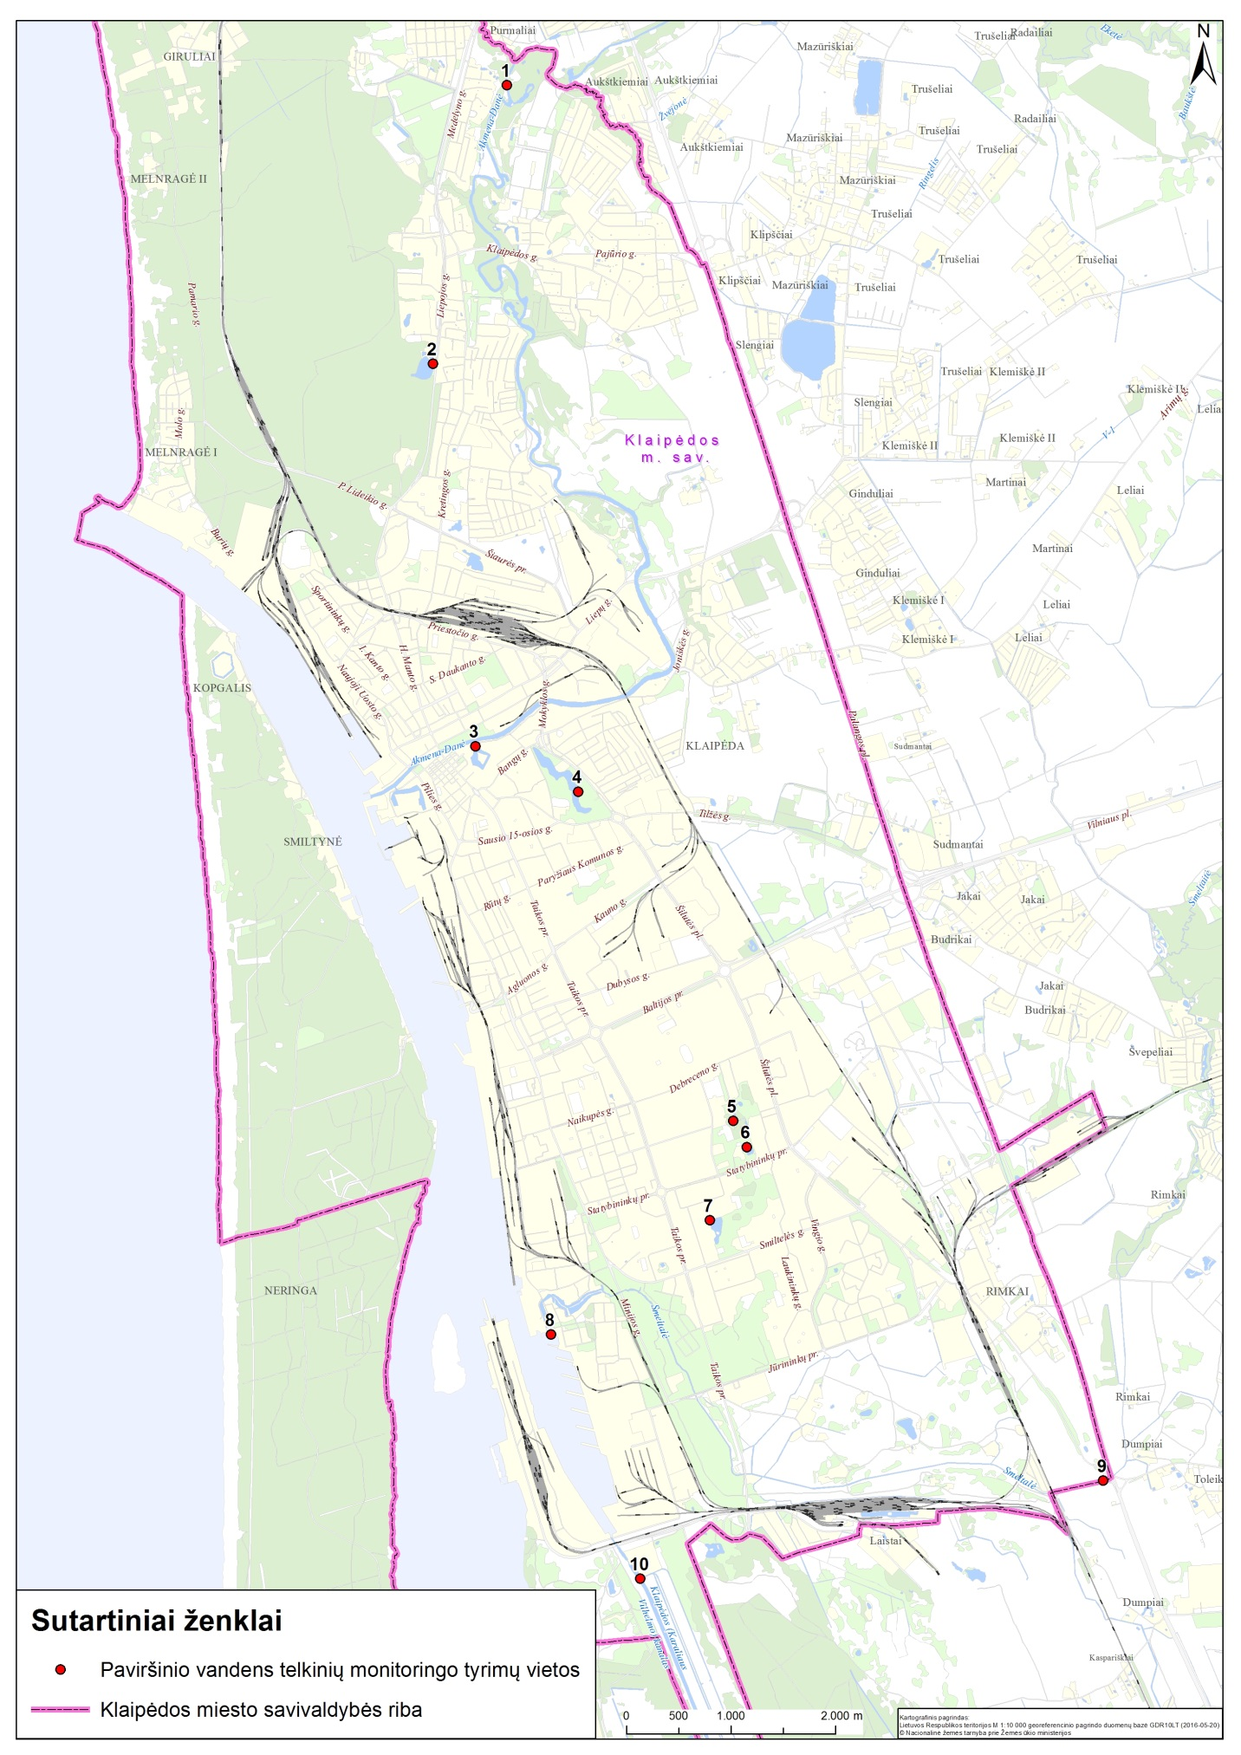
14 pav. Paviršinio vandens telkinių monitoringo vietos Klaipėdos mieste

25 lentelė. Stebimi parametrai (jų rodikliai), periodiškumas
Stebėjimo vietos | Stebimi parametrai | Rodiklis | Periodiškumas
Danės–Akmenos upė aukščiau Klaipėdos;  Smeltalė aukščiau Klaipėdos  Smeltalės upės žiotys  Klaipėdos (Karaliaus Vilhelmo) kanalas | Fizikiniai - cheminiai kokybės elementai |  | Kartą per tris metus (2018, 2021 m.)  4 kartus per metus:  1. balandžio mėn. II pusėje – gegužės mėn.;  2. liepos mėn. II pusėje;  3. rugpjūčio mėn. II pusėje;  4. rugsėjo mėn. II pusėje – spalio mėn.
 | Biogeninės medžiagos:  nitratų azotas (NO₃-N), amonio azotas (NH₄-N),  bendrasis azotas (Nb), fosfatų fosforas (PO₄-P)  bendrasis fosforas (Pb) | NO₃-N (mg/l)  NH₄-N (mg/l)  Nb (mg/l)  PO₄-P (mg/l)  Pb (mg/l)
 | Organinės medžiagos:  biocheminis deguonies suvartojimas per 7 dienas (BDS₇) | BDS₇ (mg/l)
 | Prisotinimas deguonimi:  Ištirpusio deguonies kiekis (O₂) | O₂ (mg/l)
 | Biologiniai kokybės elementai
 | Zoobentosas:  Taksonominė sudėtis, gausa, biomasė | DIUF | Kartą per 3 metus
 | Fizikiniai - cheminiai kokybės elementai
Trinyčių parko tvenkinys | Vandens lygis | m | Kasmet (2017 – 2021 m.), 1 kartą per mėnesį
Mumlaukio ežeras  Trinyčių parko tvenkinys  Jono kalnelio kanalas  Draugystės parko tvenkiniai Nr.1  Draugystės parko tvenkinys Nr.2 Didysis Žardės vandens telkinys | Biogeninės medžiagos:  bendrasis azotas (Nb), bendrasis fosforas (Pb) | Nb (mg/l)  Pb (mg/l) | Kartą per tris metus (2018, 2021 m.)  4 kartus per metus:  1. Balandžio mėn. II pusėje – gegužės mėn.;  2. liepos mėn. II pusėje;  3. rugpjūčio mėn. II pusėje;  4. rugsėjo mėn. II pusėje – spalio mėn.
 | Biologiniai kokybės elementai
 | Fitoplanktonas:  Taksonominė sudėtis, gausa, biomasė | FPI
 | Chlorofilas „a“ | µg/l; EKS
FPI – fitoplanktono indeksas, DIUF – Danijos indeksas upių faunai, EKS – ekologinės kokybės santykis

26 lentelė. Stebimi parametrai, taikomi metodai
Stebimi parametrai | Metodas | Nuodoros į dokumentus
Nb, mg/l  Pb, mg/l | Spektometrinis | LST EN ISO 5667-3:2013  LST EN 12260:2004  LST EN ISO 6878:2004
NO₃-N | Spektrometrinis | LAND 65-2005
NH₄-N | Spektrometrinis | LAND 38-2000
PO₄-P | Spektrometrinis | LAND 58-2003
BDS₇, mg/l | Skiedimo ir sėjimo, pridėjus aliltiokarbamido metodas, neskiestų mėginių metodas | LAND 47-1:2007  LAND 47-2:2007
Ištirpusio deguonies kiekis (O₂) | Elektrocheminis | LST EN 25814:2012
Fitoplanktonas:  taksonominė sudėtis, gausa ir biomasė | Mikroskopinis | LST EN ISO 5667-3:2013  LAND 53-2003
Chlorofilas „a“ | Spektometrinis | LAND 69-2005
Zoobentosas:  Taksonominė sudėtis, gausa, biomasė | Mikroskopinis | LAND 57-2003

Trinyčių parko tvenkinyje numatomos hidrometrinės matuolės įrengimo principai, leistini vandens lygiai bei jų registravimo procedūros yra nurodomi „Trinyčių tvenkinio naudojimo ir priežiūros taisyklėse“, patvirtintose Aplinkos apsaugos agentūros direktoriaus 2008-12-18 d. įsakymu Nr. AV-207.
Remiantis lėšų panaudojimo efektyvumo principu stebimi parametrai parinkti pagal nurodytus teisės akte – „Paviršinių vandens telkinių būklės nustatymo metodika“ (patvirtinta LR aplinkos ministro 2007-04-12 d. įsakymu Nr. D1-210) nurodytus kokybės elementus, atsisakant kai kurių ankstesniuose monitoringo vykmečiuose stebėtų parametrų (pH, t).
8.6. Paviršinio vandens stebėsenos rezultatų vertinimo kriterijai.
Paviršinių vandens telkinių ekologinės būklės vertinimą reglamentuoja Paviršinių vandens telkinių būklės nustatymo metodika, patvirtinta LR aplinkos ministro 2007 m. balandžio 12 d. įsakymu Nr. D1-210 „Dėl paviršinių vandens telkinių būklės nustatymo metodikos patvirtinimo“ (toliau – Metodika). Pagal šią Metodiką nustatoma paviršinių vandens telkinių ekologinės būklės, o dirbtinų ir labai pakeistų vandens telkinių ekologinio potencialo vertinimo kriterijai pagal vandens telkinių tipus.
Vandens telkinių tipai ir etaloninės sąlygos yra nurodyti Paviršinių vandens telkinių tipų apraše ir paviršinių vandens telkinių tipų etaloninių sąlygų apraše, patvirtintame LR aplinkos ministro 2005 m. gegužės 23 d. įsakymu Nr. D1-256 „Dėl paviršinių vandens telkinių tipų aprašo ir paviršinių vandens telkinių tipų etaloninių sąlygų aprašo patvirtinimo“.
Paviršinio vandens telkinio ekologinė būklė (ekologinis potencialas) pagal fizikinius-cheminius bei biologinius kokybės elementus priskiriama vienai iš penkių ekologinės būklės (ekologinio potencialo) klasių: labai gera (maksimali), gera, vidutinė, bloga, labai bloga.

VII. SKYRIUS

GYVOSIOS GAMTOS MONITORINGAS

9. Esamos būklės analizė ir stebėsenos poreikio pagrindimas.
Klaipėdos miesto teritorijoje yra susiformavusių įvairaus pobūdžio natūralių ir dirbtinių sausumos bei vandens ekosistemų, nuo kurių būklės priklauso biologinė įvairovė.
Biologinės įvairovės potencialą Klaipėdos miesto teritorijoje didina čia esantys miško parkai, miškai.
Sistemingi biologinės įvairovės tyrimai pagal miesto monitoringo programas atliekami nuo 2005 metų. Kaip paviršinių vandens telkinių monitoringo dalis buvo atliekami bakterioplanktono, fitoplanktono (2005–2015 m.), zooplanktono (2005–2011, 2013–2014 m.), zoobentoso (2005, 2008, 2011, 2013 m.), ichtiofaunos (2005, 2008, 2011, 2013 m.) tyrimai. Kaip biologinės įvairovės monitoringo dalis buvo atliekami makrofitų (2005, 2008, 2011, 2013 m.), augalijos (tirta dendrofloros sudėtis parkuose 2005, 2008, 2014 m.), varliagyvių ir roplių (2005), paukščių (2005, 2013 m.) tyrimai.
2013 metais buvo atliktas miesto želdinių būklės vertinimas.
Klaipėdos miesto paviršiniuose vandens telkiniuose didžiausias makrozoobentoso rūšinė įvairovė nustatyta Smeltalės upėje aukščiau Klaidėdos (32 taksonų), o mažiausia – Smeltalės upės žiotyse. Pagal santykinį makrozoobentoso gausumą miesto vandens telkiniuose vyravo 2 pagrindinės makrobestuburių organizmų grupės: chironomidai ir mažašerės kirmėlės. 2013 metais Klaipėdos miesto vandens telkinių identifikuotos 56 makrozoobentoso rūšys (Klaipėdos..., 2013).
Ichtiofaunos pasiskirtymas Klaipėdos miesto vandens telkiniuose išliko nepakitęs lyginant su nustatytu 2011 metais. 2013 metais aptikta 20 žuvų rūšių. Didžiausia rūšinė įvairovė nustatyta upėse (11 – 12 rūšių): Danės–Akmenos upėje ir su ja besijungiančiame Jono kalnelio kanale bei Klaipėdos (Karaliaus Vilhelmo) kanale. Aptinkamos tipiškos reofilinės žuvų rūšys. Miesto tvenkiniuose žuvų rūšinė įvairovė skurdi (2-4 rūšys), išskyrus Draugystės parko tvenkinius (8 rūšys). Tvenkiniuose dažniausiai aptinkamos deguonies trūkumui nejautrios rūšys (sidabriniai, auksiniai karosai) (Klaipėdos..., 2013).
Remiantis ichtiofaunos tyrimais gali būti įvertinama upių būklė pagal žuvų indeksą (LŽI). Pagal LŽI 2013 metais Klaipėdos (KaraliausVilhelmo) kanale ir Smeltalės upės žiotyse ekologinė būklė yra bloga, Smeltalėje aukščiau Klaipėdos – labai bloga. Danės–Akmenos upėje aukščiau Klaipėdos nustatyta gera ekologinė būklė (lėmė gana didelis kartuolių gausumas) (Klaipėdos..., 2013).
Klaipėdos mieste didžiausia paukščių rūšinė įvairovė nustatyta parkuose. Juose vyrauja miško paukščiai. Trinyčių parke dėl įvairios augmenijos ir mišrios parko struktūros gausu įvairių ekologinių grupių paukščių. Urbanizuotose teritorijose gausiai peri prie žmonių prisitaikiusios paukščių rūšys: čiurlys, paprastasis kikilis, karklažvirblis, uolinis karvelis, keršulis. Sutinkami perintys Lietuvos Raudonosios knygos atstovai paprastieji pelėsakaliai, kurių gausumas mieste gali siekti 20–25 porų (Klaipėdos..., 2013).
Gyvūnijos monitoringas apima paukščių, varliagyvių, žuvų ir šikšnosparnių stebėseną. Augalijos monitoringas apima makrofitų stebėseną.
Gyvosios gamtos monitoringo tikslas – gyvosios gamtos būklės vertinimas, identifikuojant jautriausias biologinės įvairovės sritis, prognozuojant pokyčius, siekiant užkirsti kelią jos nykimui ir sudarant sąlygas išsaugojimui.

9.1. Paukščių monitoringas.
9.1.1. Paukščių stebėsenos poreikio pagrindimas.
Paukščiai yra svarbi sudėtinė ekosistemų dalis ir gana efektyvus aplinkos kokybės indikatorius. Ryškiausiai ekologinę būklę atspindi perinčios miesto teritorijoje rūšys. Didelė paukščių įvairovė didina ne tik biologinį, bet ir socioestetinį teritorijos potencialą.
Monitoringo duomenys gali būti panaudojami rengiant rūšinės įvairovės išsaugojimo programas ar veiksmus.
Tikslas – įvertinti perinčių paukščių populiacijų būklę ir raidą bei antropogeninės veiklos poveikį.
Pagrindiniai uždaviniai:
- atlikti perinčių paukščių apskaitas skirtingo antropogeninio poveikio teritorijose;
- įvertinti ornitofaunos rūšinę sudėtį tyrimo vietose;
- įvertinti perinčių paukščių populiacijų būklę;
- remiantis tyrimų duomenimis nustatyti pažeidžiamiausias paukščių rūšis. Įvardinti grėsmes, bloginančias perinčių paukščių populiacijų būkles bei sprendimo būdus grėsmėms panaikinti/sumažinti, kompensacijos priemones.
9.1.2. Paukščių stebėsenos vietų lokalizacija.
Tyrimo vietos, kuriose numatoma vykdyti paukščių apskaitas, parinktos siekiant apimti skirtingo antropogeninio poveikio teritorijas. Tai miesto parkai bei tankiai užstatyti kvartalai greta judrių gatvių ir pramoninių rajonų.
Stebėsenos vietų lokalizacija pateikiama 27 lentelėje ir 15 paveiksle. Vietos koordinatės – tai parko, skvero ar gyvenamojo kvartalo centrinio taško koordinatės.

27 lentelė. Paukščių monitoringo vietos
ID* | Tyrimų vieta | Koordinatės  (LKS-94)
 |  | X | Y
1 | Mumlaukio ežeras | 319802 | 6182491
2 | Treko parkas | 319983 | 6181347
3 | Šiaurės pr.- Kretingos g. vandens telkinys | 320044 | 6180930
4 | Šiaurės pr. vandens telkinys | 320215 | 6180610
5 | Gyvenamasis kvartalas tarp gatvių: Pušyno g., Sportininkų g., Malūnininkų g., Švyturio g. | 318677 | 6180151
6 | Liepų g. – Joniškio g. KVTK parkas | 322237 | 6180173
7 | Šiaulių g. skveras | 319772 | 6179641
8 | Skulptūrų parkas | 320351 | 6179574
9 | Danės skveras | 320118 | 6178927
10 | Karlskronos skveras | 319665 | 6178609
11 | Trinyčių parkas | 321087 | 6178445
12 | Gyvenamasis kvartalas tarp gatvių: Turgaus a., Taikos pr.,  Sausio 15 g., Pilies g., | 320206 | 6178132
13 | Storosios liepos skveras | 320027 | 6177713
14 | Rumpiškės raj. tarp gatvių: Sausio 15-osios g., Rumpiškės g., Paryžiaus Komunos g., Taikos pr. | 321018 | 6177897
15 | Ąžuolų giraitės parkas | 321262 | 6177447
16 | Parkas tarp Baltijos pr. ir Debreceno g. | 322200 | 6176011
17 | Debreceno skveras | 322354 | 6175806
18 | Draugystės parkas | 322707 | 6175214
19 | Gyvenamasis kvartalas tarp: Naujakiemio, Gedminų,  Statybininkų pr., Taikos pr. | 322243 | 6174901
20 | Parkas tarp Statybininkų pr. ir Smiltelės g. | 322839 | 6174449
* - unikalus tyrimo vietos numeris

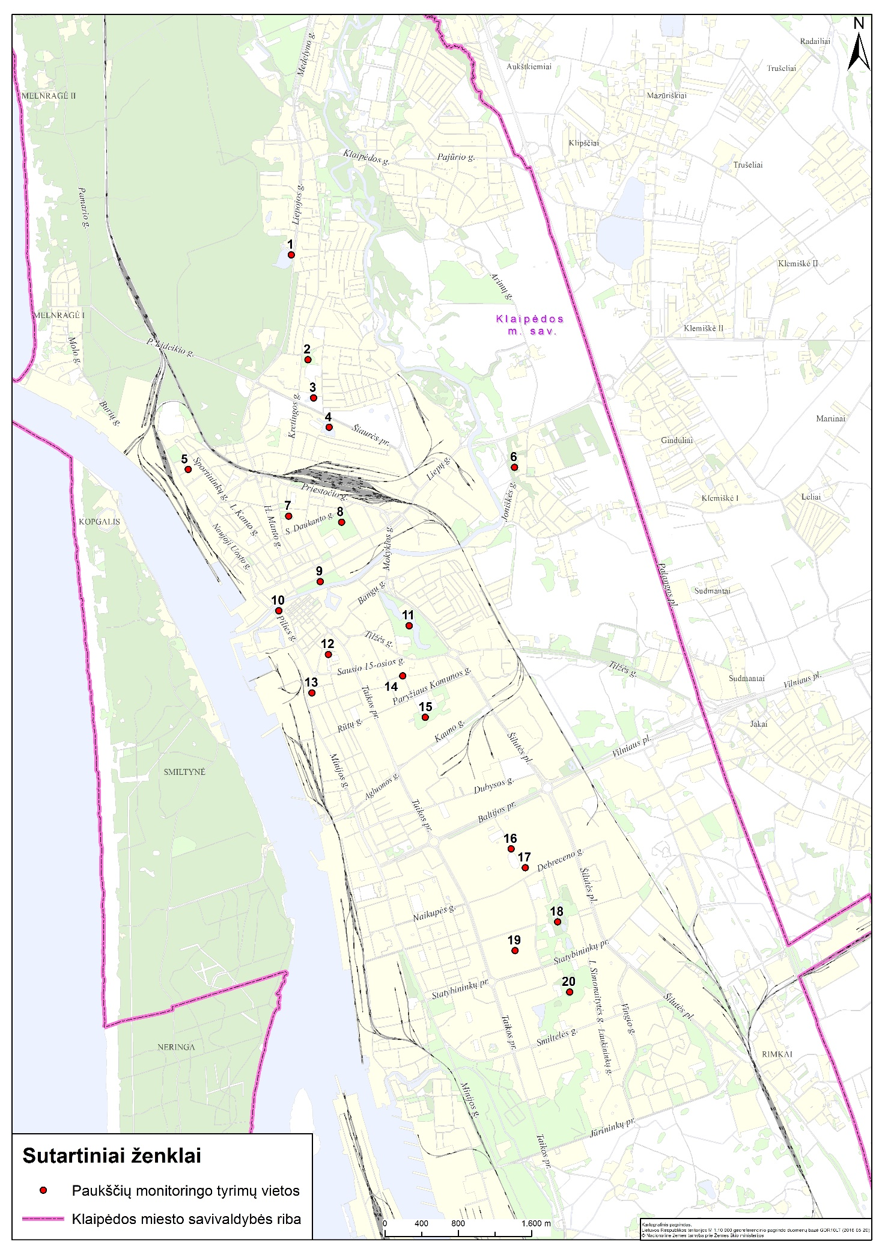
15 pav. Paukščių monitoringo vietos

9.1.3. Paukščių stebimi parametrai, periodiškumas ir stebėjimo metodai, rezultatų vertinimo kriterijai.
Perinčių paukščių apskaitų metu stebimi parametrai, taikomi metodai bei periodiškumas pateikiami 28 lentelėje.

28 lentelė. Stebimi parametrai, periodiškumas, metodai
Eil.  Nr. | Parametras | Periodiškumas | Metodas
1 | Rūšių skaičius | Kartą per penkerius metus (2019 m.) 2 kartus per perėjimo sezoną: gegužės, birželio mėnesiais. | Balčiauskas L., 2004. Sausumos ekosistemų tyrimo metodai. I dalis. Gyvūnų apskaitos. Vilnius
2 | Atskirų rūšių gausumas

Perinčių paukščių monitoringo vertinimo kriterijai. Apskaitos plote nustatoma:
- rūšių įvairovė;
- atskiros rūšies paukščių tankumas.

9.2. Šikšnosparnių monitoringas.
9.2.1. Šikšnosparnių stebėsenos poreikio pagrindimas.
Apie šikšnosparnių gyvenimo būdą ir paplitimą Lietuvoje vis dar trūksta informacijos – tai viena mažiausiai ištirtų žinduolių grupių. Šikšnosparnių reikšmė ekosistemoms yra didelė, pavyzdžiui, šie vabzdžiaėdžiai žinduoliai sunaikina nemažus kiekius kraujasiurbių vabzdžių.
Iš Lietuvoje aptinkamų 15-os šikšnosparnių rūšių, 11-a yra įtrauktos į Lietuvos Raudonosios knygos sąrašus. Pagal galiojančius teisės aktus už sunaikintas šikšnosparnių buveines ir šikšnosparnius (net ir neįrašytus į Raudonosios knygos sąrašus) yra numatomos baudos.
Urbanizuotose teritorijose šiksnosparnių išlikimui kyla nemažai grėsmių, tai:
- pastatų renovacija, senų pastatų nugriovimas. Šikšnosparniai yra gana prieraišūs prie žiemojimo vietų. Jei yra sunaikinami (ar renovuojami) pastatai, kuriuose buvo įsikūrusios kolonijos, žvėreliai yra priversti įsikurti naujose ir dažnai nesaugiose buveinėse, todėl dalis jų žūva;
- naujų technologijų taikymas urbanistikoje. Naujai statomuose pastatuose beveik nebelieka tinkamų dienojimo ir žiemojimo buveinių (užsandarinti pastatai, slidžios dangos);
- senų drevėtų medžių kirtimas. Sunaikinamos natūralios vasaros slėptuvės;
- požemių apšiltinimas, užsandarinimas, naudojimas žmogaus reikmėms arba visiškas apleidimas. Šio pobūdžio veiklos sunaikina šikšnosparnių žiemojimui tinkamas vietas (pagal http://www.siksnosparniai.lt/).
Klaipėdos mieste šikšnosparnių stebėjimo vietos yra fiksuotos daugelyje rajonų, tačiau nėra jokios informacijos apie šios unikalios žinduolių grupės rūšinę sudėtį ir gausą. Vykdomos ūkinės priemonės (pastatų renovacija, griovimas, parkų tvarkymas) gali turėti reikšmingos neigiamos įtakos šikšnosparnių populiacijų būklei.
Monitoringo metu surinkti duomenys būtų panaudojami retų rūšių išsaugojimo programų ruošimui ir realizavimui, visuomenės ekologiniam švietimui.
Tikslas – įvertinti šikšnosparnių populiacijų būklę, raidą bei antropogenines veiklos poveikį.
Pagrindiniai uždaviniai:
- atlikti šikšnosparnių apskaitas Klaipėdos miesto teritorijoje;
- įvertinti šikšnosparnių rūšinę sudėtį ir gausumą tyrimo vietose;
- remiantis tyrimų duomenimis nustatyti galimas grėsmes bloginančias šikšnosparnių populiacijų palankią apsaugos būklę bei pateikti sprendimo būdus grėsmėms panaikinti/ sumažinti ir kompensacijos priemones.
9.2.2. Šikšnosparnių stebėsenos vietų lokalizacija.
Monitoringo tyrimų vietos parinktos atsižvelgiant į šikšnosparnių biologiją – potencialiose maitinimosi vietose. Monitoringo tyrimų vietų lokalizacija pateikiama 29 lentelėje ir 16 paveiksle.

29 lentelė. Šikšnosparnių monitoringo vietos
ID* | Koordinatės (LKS-94) |  |  | ID* | Koordinatės (LKS-94)
 | X | Y |  |  | X | Y
1 | 320146 | 6187222 |  | 30 | 320279 | 6176640
2 | 317024 | 6186129 |  | 31 | 321883 | 6176865
3 | 317799 | 6185829 |  | 32 | 322883 | 6176947
4 | 320143 | 6185646 |  | 33 | 322983 | 6176824
5 | 319520 | 6185311 |  | 34 | 322483 | 6176646
6 | 317307 | 6184658 |  | 35 | 321987 | 6176328
7 | 319571 | 6184679 |  | 36 | 321229 | 6175882
8 | 320441 | 6183579 |  | 37 | 321566 | 6175745
9 | 319519 | 6182906 |  | 38 | 322170 | 6175946
10 | 320785 | 6182754 |  | 39 | 321673 | 6174932
11 | 317607 | 6182070 |  | 40 | 322036 | 6175065
12 | 319801 | 6182471 |  | 41 | 322702 | 6175290
13 | 318910 | 6181330 |  | 42 | 322810 | 6175171
14 | 320115 | 6181695 |  | 43 | 322858 | 6174984
15 | 322316 | 6181692 |  | 44 | 322010 | 6174627
16 | 318653 | 6180896 |  | 45 | 321676 | 6174225
17 | 320220 | 6180655 |  | 46 | 322571 | 6174256
18 | 321720 | 6180434 |  | 47 | 324792 | 6174687
19 | 322376 | 6180541 |  | 48 | 325381 | 6174692
20 | 318859 | 6179878 |  | 49 | 321409 | 6173630
21 | 320291 | 6179518 |  | 50 | 323677 | 6173821
22 | 319593 | 6178439 |  | 51 | 324279 | 6173563
23 | 320188 | 6178854 |  | 52 | 322463 | 6173014
24 | 321148 | 6178528 |  | 53 | 323032 | 6173110
25 | 320580 | 6178045 |  | 54 | 323554 | 6173017
26 | 321898 | 6178173 |  | 55 | 324408 | 6172305
27 | 323557 | 6177891 |  | 56 | 321813 | 6170827
28 | 320417 | 6177530 |  | 57 | 322585 | 6171469
29 | 321142 | 6177435 |  | 58 | 324266 | 6171458
* - unikalus tyrimų vietos numeris

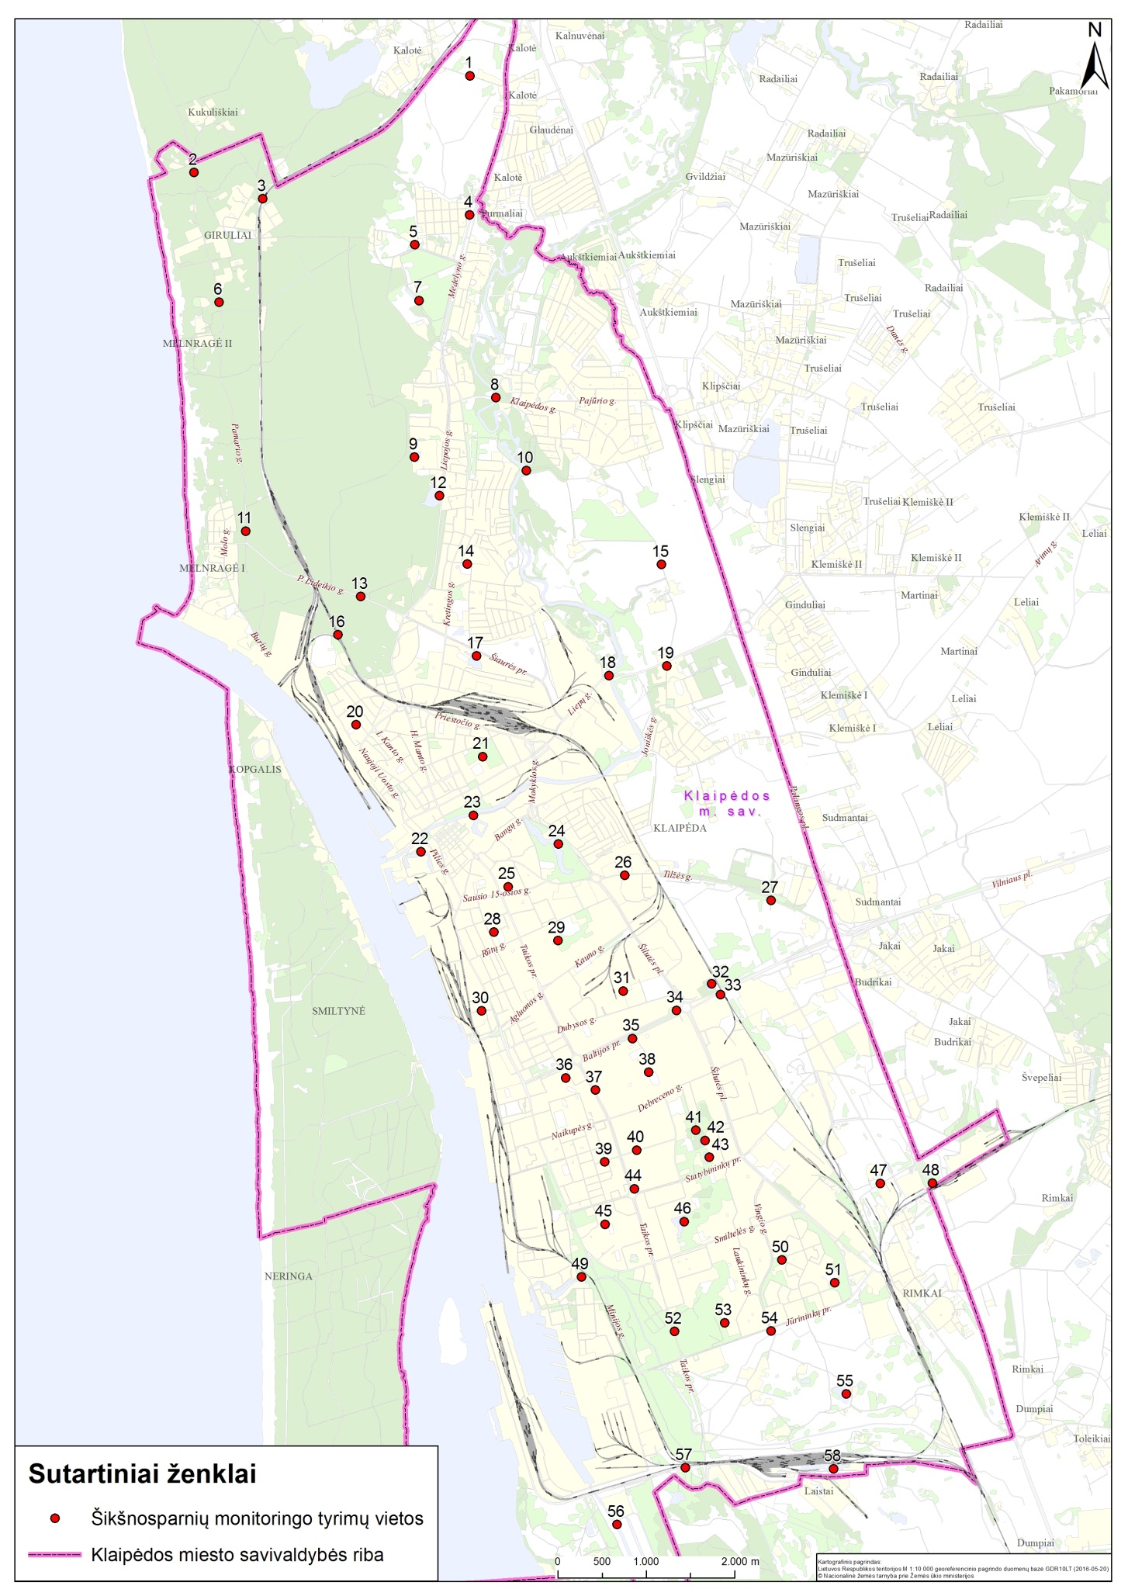
16 pav. Šikšnosparnių monitoringo vietos

9.2.3. Šikšnosparnių tebimi parametrai, periodiškumas ir stebėjimo metodai, rezultatų vertinimo kriterijai.
Apskaita vykdoma naudojant ultragarso detektorių. Sonogramos dešifruojamos tam pritaikyta programa (30 lent.).

30 lentelė. Stebimi parametrai, periodiškumas, metodai
Eil.  Nr. | Parametras | Periodiškumas | Metodas/priemonės
1 | Ultagarsinė sonograma | Kartą per penkerius metus (2019 m.) 3 kartus per sezoną: gegužės, birželio, spalio mėnesiais. | Balčiauskas L., 2004. Sausumos ekosistemų tyrimo metodai. I dalis. Gyvūnų apskaitos. Vilnius.  Ultragarso detektorius.

9. 2.4. Šikšnosparnių monitoringo vertinimo kriterijai.
Apskaitos plote nustatoma:
- rūšių įvairovė;
- atskiros rūšies gausumas.

9.3. Varliagyvių monitoringas.
9.3.1. Varliagyvių stebėsenos poreikio pagrindimas.
Klaipėdos miesto teritorijoje yra dirbtinių ir natūralių vandens telkinių, kurie yra tinkamos buveinės varliagyviams veistis. Ankstesniais miesto monitoringo vykdymo laikotarpiais (2008 m.) buvo aptiktos retos, saugomos ir į Lietuvos Raudonają knygą įrašytos varliagyvių rūšys: žalioji rupūžė (Bufo viridis) – 4(I) apsaugos kategorija, nendrinė rupūžė (Bufo calamita) – 5(Rs) apsaugos kategorija. Pastaruoju metu nėra jokios informacijos apie minėtų rūšių buveinių ir populiacijų būklę.
Monitoringo metu surinkti duomenys būtų panaudojami retų rūšių išsaugojimo programų ruošimui ir realizavimui, visuomenės ekologiniam švietimui.
Tikslas – įvertinti varliagyvių populiacijų būklę, raidą bei antropogeninės veiklos poveikį.
Pagrindiniai uždaviniai:
- atlikti varliagyvių apskaitas Klaipėdos miesto teritorijoje;
- įvertinti varliagyvių rūšinę sudėtį ir gausumą tyrimo vietose;
- remiantis tyrimų duomenimis nustatyti galimas grėsmes bloginančias varliagyvių populiacijų palankią apsaugos būklę bei pateikti sprendimo būdus grėsmėms panaikinti/ sumažinti ir kompensacijos priemones.
9.3.2. Varliagyvių monitoringo vietų lokalizacija.
Veisimuisi tinkamos buveinės parinktos kaip monitoringo vietos (31 lent., 17 pav.). Monitoringo vietų tinklas gali keistis aptikus saugomas varliagyvių rūšis nenurodytose vietose.

31 lentelė. Varliagyvių monitoringo vietos
ID* | Koordinatės (LKS-94) |  |  | ID* | Koordinatės (LKS-94)
 | X | Y |  |  | X | Y
1 | 319571 | 6184679 |  | 11 | 322810 | 6175171
2 | 319519 | 6182906 |  | 12 | 322858 | 6174984
3 | 320785 | 6182754 |  | 13 | 321409 | 6173630
4 | 319801 | 6182471 |  | 14 | 322571 | 6174256
5 | 320220 | 6180655 |  | 15 | 325381 | 6174692
6 | 321720 | 6180434 |  | 16 | 323677 | 6173821
7 | 320188 | 6178854 |  | 17 | 324279 | 6173563
8 | 321148 | 6178528 |  | 18 | 324408 | 6172305
9 | 322883 | 6176947 |  | 19 | 324266 | 6171458
10 | 322702 | 6175290 |  | 20 | 321813 | 6170827
* - unikalus tyrimo vietos numeris
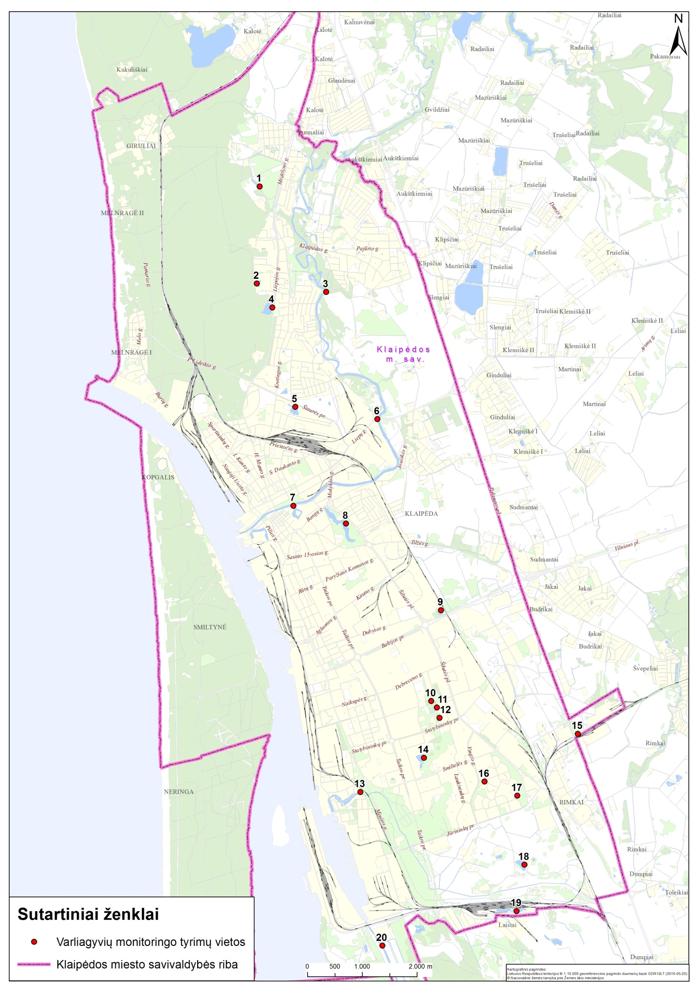
17 pav. Varliagyvių monitoringo vietos

9.3.3. Varliagyvių stebimi parametrai, periodiškumas ir stebėjimo metodai, rezultatų vertinimo kriterijai.
32 lentelė. Stebimi parametrai, periodiškumas, metodai
Eil.  Nr. | Parametras | Periodiškumas | Metodas
1 | Rūšių skaičius | Kartą per penkerius metus (2019 m.) 2 kartus per sezoną: gegužės, birželio mėnesiais. | Balčiauskas L., 2004. Sausumos ekosistemų tyrimo metodai. I dalis. Gyvūnų apskaitos. Vilnius
2 | Atskirų rūšių gausumas

9.3.4. Varliagyvių monitoringo vertinimo kriterijai.
Apskaitos plote nustatoma:
- rūšių įvairovė;
- atskiros rūšies gausumas.

9.4. Žuvų monitoringas.
9.4.1. Žuvų stebėsenos poreikio pagrindimas.
Žuvų bendrijų struktūra atspindi vandens telkinio ekologinę būklę. Miesto tvenkiniai yra svarbūs rekreaciniu požiūriu, o Danės-Akmenos, Smeltalės upės bei Klaipėdos (Karaliaus Vilhelmo) kanalas – žuvų apsaugai.
2008 – 2014 metų laikotarpiu 3-uose miesto vandens telkiniuose (Mumlaukio ežeras, Draugystės parko tvenkiniai, Didysis Žardės vandens telkinys) buvo atlikti valymo darbai pašalinant susikaupusį dumblo sluoksnį. Dabartiniu metu siekiant pagerinti Mumlaukio ežero vandens kokybinius rodiklius, planuojami įžuvinimo darbai.
Žuvų bendrijų struktūros pokyčiai indikuoja vandens telkinių būklę, o žuvų ištekliai miesto tvenkiniuose didina jų rekreacinį patrauklumą.
Žuvų monitoringo metu gauti duomenys leis visapusiškiau įvertinti vandens telkinių ekologinę būklę ir būklės gerinimo priemonių (tvenkinių valymas, įžuvinimas) efektyvumą.
Tikslas – rinkti ir vertinti informaciją, siekiant nustatyti ichtiofaunos bendrijų struktūrą ir vandens telkinių ekologinę būklę.
Pagrindiniai uždaviniai:
- atlikti specialiają mokslinę žvejybą parinktuose Klaipėdos miesto vandens telkiniuose;
- įvertinti ichtiofaunos bendrijų būklę ir struktūrą (rūšinė sudėtis, gausumas, biomasė, amžinė struktūra) tyrimo vietose;
- įvertinti ichtiofaunos populiacijų struktūrą;
- remiantis tyrimų duomenimis nustatyti vandens telkinių ekologinę būklę;
- įvardinti esamas/tikėtinas grėsmes, pateikti sprendimo būdus grėsmėms panaikinti/sumažinti bei kompensacijos priemones.
9.4.2. Žuvų monitoringo vietų lokalizacija.
Žuvų monitoringas numatomas 10-yje vandens telkinių. Stebėsenos vietų lokalizacija pateikiama 33 lentelėje. Pateiktos vietos koordinatės orientacino pobūdžio – identifikuojančios vandens telkinį, kuriame numatomi ichtiofaunos tyrimai.

33 lentelė. Žuvų monitoringo vietos Klaipėdos mieste.
ID* | Vieta | Koordinatės LKS 94 koordinačių sistemoje
 |  | X | Y
1 | Danės–Akmenos upė aukščiau Klaipėdos | 320510 | 6185157
2 | Mumlaukio ežeras | 319802 | 6182491
3 | Jono kalnelio kanalas | 320207 | 6178830
4 | Trinyčių tvenkinys | 321193 | 6178394
5 | Draugystės parko tvenkiniai Nr.1 | 322674 | 6175241
6 | Draugystės parko tvenkinys Nr.2 | 322804 | 6174992
7 | Didysis Žardės vandens telkinys | 322450 | 6174290
8 | Smeltalės upės žiotys | 320933 | 6173198
9 | Smeltalė aukščiau Klaipėdos | 326217 | 6171798
10 | Klaipėdos (Karaliaus Vilhelmo) kanalas | 321787 | 6170859
* - unikalus tyrimo vietos numeris

9.4.3. Žuvų stebimi parametrai, periodiškumas ir stebėjimo metodai rezultatų vertinimo kriterijai.
Stebėsena organizuojama ir vykdoma pagal nuostatas nurodytas „Žuvų išteklių tyrimų vidaus vandenyse tvarkos aprašą“, patvirtintą LR aplinkos ministro 2012-09-25 d. įsakymu Nr. D1-767.
Žuvų monitoringo metu stebimi parametrai, taikomi metodai bei periodiškumas pateikiami 34 lentelėje.

34 lentelė. Stebimi parametrai, periodiškumas, metodai.
Eil.  Nr. | Parametras | Periodiškumas | Metodas
1 | Rūšių skaičius | Kartą per penkerius metus (2019 m.) 1 kartą  (nuo birželio mėn. 1 d. (pasibaigus intensyvaus žuvų neršto periodui) iki spalio mėn. 31 d.) | Žuvų išteklių tyrimų vidaus vandenyse tvarkos aprašas.  LR aplinkos ministro 2012-09-25 d. įsakymas Nr. D1-767.  Pravdin IF,1966. Rukovodstvo po izucheniyu ryb [The guide to fish study]. Pishchevaya promyshlennost, Moscow, 376 pp (in Russian)
2 | Atskirų rūšių gausumas ir biomasė
3 | Individo bendras (absoliutus) ir zoologinis (be uodegos peleko) žuvies ilgiai (L ir l, cm)
4 | Individo svoris, amžius

Vertinimo kriterijai nurodomi LAND 85-2007. Lietuvos žuvų indekso apskaičiavimo metodika (patvirtinta LR aplinkos ministro 2007-04-04 d. įsakymu Nr. D1-197).
Žuvų ištekliai ir žuvų bendrijų būklė vertinama pagal apskaitos plote nustatytą rūšinę sudėtį, gausumą, biomasę, amžinę struktūrą.

9.5. Augalijos monitoringas.
9.5.1. Augalijos stebėsenos poreikio pagrindimas.
Augalijos monitoringas apsiriboja makrofitų (vandens pakrančių ir vandens augalų) tyrimais tuose vandens telkiniuose, kuriuose yra numatyta paviršinių vandens telkinių stebėsena.
Makrofitai – labai reikšminga vandens ekosistemos dalis. Jie sukuria veisimuisi ir maitinimuisi tinkamas buveines įvairioms gyvūnų grupėms (vandens paukščiams, žuvims, įvairiems bestuburiams).
Vandens augmenijos tyrimai suteikia informaciją apie vandens telkinio būklę bei makrofitų formuojamų buveinių tinkamumą skirtingoms gyvūnų grupėms (paukščiams ir kt.).
Tikslas – įvertinti vandens augmenijos įvairovę, būklę bei antropogeninės veiklos poveikį.
Pagrindiniai uždaviniai:
- atlikti augalų rūšių ir bendrijų inventorizaciją tyrimo vietose;
- atlikti makrofitų tyrimus pastoviose transektose.
9.5.2. Augalijos monitoringo vietų lokalizacija.
35 lentelė. Augalijos monitoringo vietos.
ID* | Vieta | Koordinatės LKS 94 koordinačių sistemoje
 |  | X | Y
1 | Danės upė aukščiau Klaipėdos | 320510 | 6185157
2 | Mumlaukio ežeras | 319802 | 6182491
3 | Jono kalnelio kanalas | 320207 | 6178830
4 | Trinyčių parko tvenkinys | 321193 | 6178394
5 | Draugystės parko tvenkiniai Nr.1 | 322674 | 6175241
6 | Draugystės parko tvenkinys Nr.2 | 322804 | 6174992
7 | Didysis Žardės vandens telkinys | 322450 | 6174290
8 | Smeltalės upės žiotys | 320933 | 6173198
9 | Smeltalė aukščiau Klaipėdos | 326217 | 6171798
10 | Klaipėdos (Karaliaus Vilhelmo kanalas) | 321787 | 6170859
* - unikalus tyrimo vietos numeris

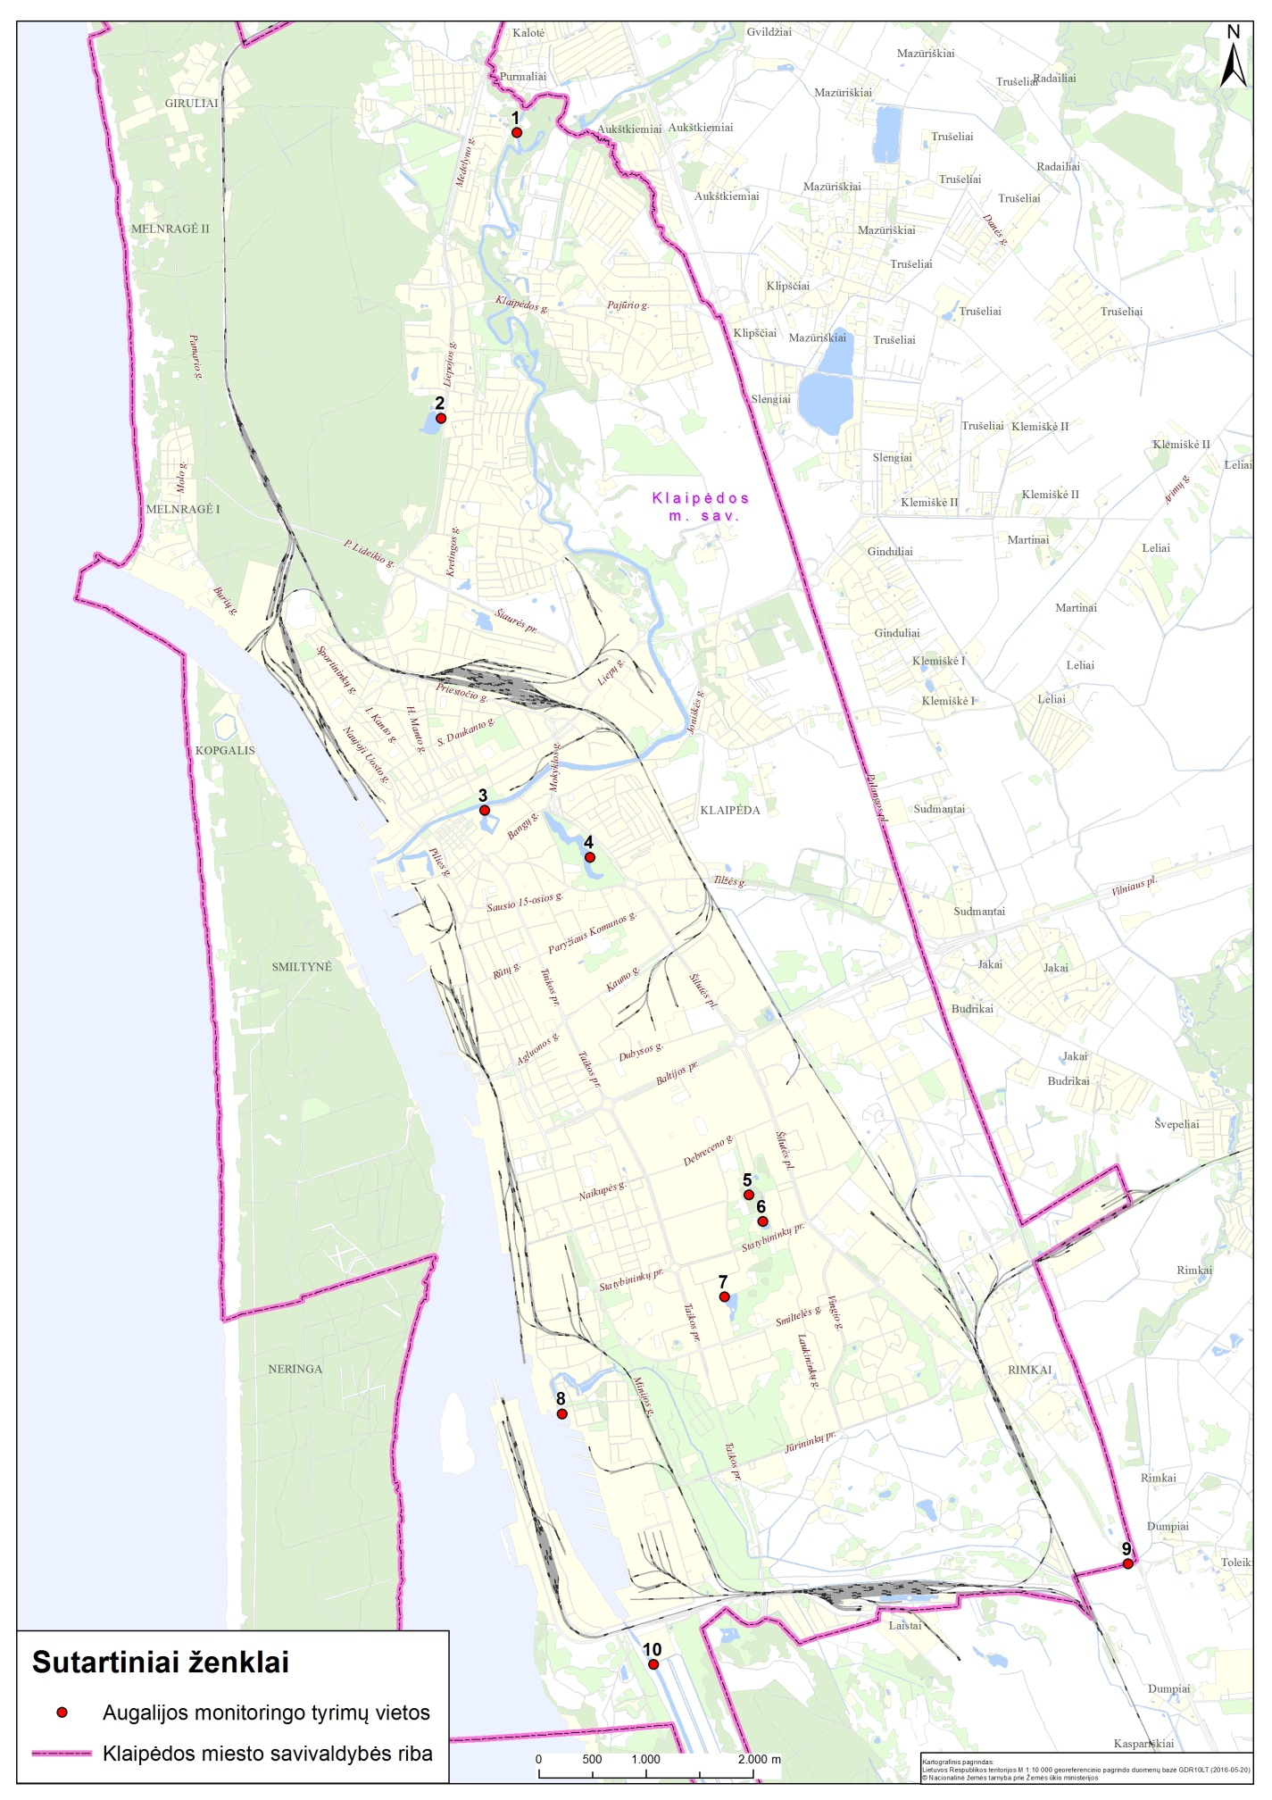
18 pav. Augalijos monitoringo vietos

9.5.3. Augalijos stebimi parametrai, periodiškumas ir stebėjimo metodai.
Augalijos stebimi parametrai, periodiškumas ir stebėjimo metodai pateikiami 36 lentelėje.

36 lentelė. Stebimi parametrai, periodiškumas, metodai
Eil.  Nr. | Parametras | Periodiškumas | Metodas
1 | Rūšių skaičius | Kartą per penkerius metus (2019 m.) 1 kartą vegetacijos sezono metu birželio – rugpjūčio mėnesiais. | Sinkevičienė Z. ir kt., 2005. Makrofitų monitoringas upėse ir ežeruose. GTC  Kent, M. & Coker P. (1992). Vegetation description and analysis. London: Belhaven Press.
2 | Atskirų rūšių gausumas ir padengimas

Tyrimų pradžioje atliekama bendra vandens telkinio (tvenkinio) augalų rūšių ir bendrijų inventorizacija. Vėliau tyrimai atliekami pastovioje transektoje, nustatant joje rūšių įvairovę, kontūrų skaičių, augimo gylį. Upėse makrofitų tyrimai atliekami 30 metrų ilgio upės atkarpoje.
9.5.4. Augalijos monitoringo rezultatų vertinimo kriterijai.
Apskaitos plote nustatoma:
- rūšių įvairovė;
- atskiros rūšies gausumas.

VIII. SKYRIUS

ŽELDYNŲ IR ŽELDINIŲ BŪKLĖS MONITORINGAS

10. Klaipėdos miesto želdynų ir želdinių būklės monitoringo tyrimas.

10.1. Esamos būklės analizė ir stebėsenos poreikio pagrindimas.
Urbanizuotų teritorijų želdynai (skverai, parkai ir miško parkai, apsauginiai gatvių želdiniai) saugo gyvenamąją aplinką nuo įvairių neigiamų aplinkos veiksnių poveikio, formuoja estetinę aplinką, tokiu būdu gerina mikroklimatą ir gyvenimo kokybę miestuose.
Klaipėdos mieste žalieji plotai užima apie 22,54 % miesto teritorijos. Miesto želdynų struktūra (pagal Kučinskienė, 2006) pateikiama 37 lentelėje.

37 lentelė. Klaipėdos miesto želdynų struktūra.
Miesto poilsio paskirties želdynai
Bendrieji miesto parkai ir jų kompleksai | Poilsio parkas
Mikrorajonų parkai | Trinyčių, Liepojos, Treko, Ąžuolų giraitės, parkas tarp Baltijos per. ir Debreceno g., Draugystės, Parkas tarp Statybininkų prospekto ir Smiltelės gatvės, Sąjūdžio parkas, KVTK parkas
Aikštės ir skverai | Pušynas Jurbarko g., Priestoties g. 1, Priestoties g. 2, Pušyno g., Šaulių g. 1, , Šaulių g. 2, Daukanto-S. Nėries g., Donelaičio, Danės, Žvejo skulptūros, Kuršių, Ferdinando, Daukanto–Kanto g., prie „Meridiano“, Turgaus g., Kulių vartų, Karlskronos, Sodžiaus, Taikos pr.–Kauno g., Storosios liepos, Taikos pr.–Naikupės g., Debreceno, Lietuvininkų aikštė, Atgimimo aikštė, Teatro aikštė, Neringos s. aikštė
Pėsčiųjų gatvės, alėjos ir krantinės | Mažvydo alėja, Danės upės krantinės, Jono kalnelis, Debreceno alėja
Mokslinės–kultūrinės paskirties želdynai
Botanikos ir zoologijos sodai | Klaipėdos universiteto botanikos sodas
Istoriniai, etnografiniai, memorialiniai parkai | Piliavietė
Parodų parkai | Skulptūrų parkas
Memorialiniai gedulo paskirties želdynai
Civilinių kapinių želdynai | Joniškės kapinės
Religinių bendruomenių kapinių želdynai | Žydų
Karių kapų želdynai | Skulptūrų parkas
Istorinių memorialinių kapų želdynai | Vokiečių karių kapinės
Priemiesčio rekreacinės paskirties želdynai
Miško parkai | Girulių miško parkas
Vandens parkai ir paplūdimiai | Smiltynės paplūdimys, Melnragės paplūdimys, Girulių paplūdimys
Rekreaciniai parkai | Miesto ligoninės parkas

Klaipėdos miesto savivaldybės tarybos 2006-02-26 d. sprendimu Nr. T2-49 yra patvirtinti miesto saugomi botaniniai gamtos paveldo objektai (38 lent.).

38 lentelė. Saugomi medžiai Klaipėdos mieste
Eil.  Nr. | Pavadinimas/augalo rūšis | Adresas | Pastaba
1 | Paupio ąžuolo  Paprastasis ąžuolas (Quercus robur) | Jaunystės g. 24 (Paupio gyvenvietė) | Storiausias ąžuolas.  Apimtis – 3,55 m, lajos plotis – 21 m, aukštis – 18 m, amžius apie 200 metų.
2 | Plačiašakis ąžuolas  Paprastasis ąžuolas (Quercus robur) | J. Janonio g. 3 | Apimtis – 3,26 m, lajos plotis – 21 m, aukštis – 21 m, amžius apie 180 metų.
3 | Skvero ąžuolas  Paprastasis ąžuolas (Quercus robur) | S. Daukanto ir I. Kanto gatvių sankryžos skveras | Apimtis – 3,5 m, lajos plotis – 24-25 m, aukštis – 25 m, amžius apie 200 – 220 metų.
4 | Bibliotekos ąžuolas  Paprastasis ąžuolas (Quercus robur) | I. Simonaitytės viešosios bibliotekos kiemas (Herkaus Manto g. 25) | Apimtis – 3,15 m, lajos plotis – 18 m, aukštis – 18 m, amžius apie 200 metų.
5 | Storasis uosis  Paprastasis uosis (Fraxinus excelsior) | Jaunystės g. 24 (Paupio gyvenvietė) | Apimtis – 4,30 m, lajos plotis – 20 m, aukštis – 23 m, amžius apie 200 metų.

2009 – 2013 metais Klaipėdos mieste buvo atlikta želdynų ir želdinių inventorizacija (inventorizacijos darbus atliko VĮ Valstybės žemės fondas). Tyrimų duomenimis, dauguma šalia gatvių augančių medžių buvo pažeisti kamienų puvinio, kamienai drevėti, gumbuoti. Konstatuota, kad jų būklė patenkinama.
2013 metais miesto mikrorajonų parkuose (parkas prie Reikjaviko ir Smiltelės gatvių, Skulptūrų, Treko, Draugystės, Trinyčių) ir skveruose (Debreceno gatvės, Karlskronos, Danės, Storosios liepos) buvo atliekami tyrimai vertinant želdinių būklę (tyrimus atliko DVI). Būklė vertinta pagal lajų (sausų šakų kiekis, šakų išlūžimas) ir kamienų (drevėtumas, mechaniniai pažeidimai, kamienas kreivas ar gumbuotas) pažeidimus bei grybinių ligų (puvinio pažeidimas) ir kenkėjų pažeidimus.
Visuose stebėtuose parkuose ir skveruose didžiausią dalį sudarė geros būklės medžiai. Gera būklė priskirta ir brandiems medžiams Storosios liepos skvere (paprastasis ąžuolas, paprastasis skroblas, mažalapė liepa), Treko skvere (mažalapė liepa, paprastasis ąžuolas), Draugystės parke prie J. Balsio menų gimnazijos (paprastasis ąžuolas, paprastasis bukas, paprastoji vinkšna, mažalapė liepa). Blogos būklės medžiai nustatyti ties judriomis gatvėmis (Trinyčių parkas, Tilžės g. – mažalapės liepos) ar pernelyg tankiuose želdynuose (Draugystės parkas, Debreceno g. skveras). Bloga būklė nustatyta medžiams dėl mechaninių kamienų ir šakų pažeidimų, grybinių ligų. Daugumos miesto parkuose augančių paprastųjų kaštonų būklė bloga dėl kenkėjų pažeidimų (Klaipėda ..., 2013).
10.2. Želdynų ir želdinių būklės stebėsenos poreikio pagrindimas.
Urbanizuotų teritorijų mikroklimatas, aplinkos tarša neigiamai veikia želdinius. Nualinti nepalankių aplinkos sąlygų: oro teršalų, drėgmės trūkumo, netinkamo dirvožemio, įvairių mechaninių pažaidų ir kt., augalai tampa neatsparūs ligų sukėlėjams ir kenkėjams. Didėjant miestuose antropogeniniam poveikiui želdynų būklė blogėja, o šiuolaikiniai želdynams keliami reikalavimai yra jų patvarumas ir ilgaamžiškumas. Tačiau miesto medžių būklę lemia ne tik nepalankios augimo sąlygos bet ir medžio rūšies biologinės savybės – skirtingas atsparumas abiotiniams ir biotiniams veiksniams.
Želdinių monitoringas, sistemingai stebint medžių būklę, padės geriau suprasti vykstančius procesus, numatant želdynų kitimo tendencijas. Monitoringo metu surinkta informacija gali būti panaudojama priimant ūkinius ar organizacinius sprendimus, parenkant miestui tinkamas sumedėjusių augalų rūšis.

10.3. Želdynų ir želdinių būklės monitoringo tikslas ir uždaviniai.
Želdynų ir želdinių būklės monitoringo tikslas – įvertinti Klaipėdos miesto savivaldybės teritorijoje esančių želdynų ir želdinių būklę, siekiant nustatyti būklės kitimo tendencijas ir pagrįsti priemones, užtikrinančias želdynų ir želdinių būklės gerėjimą.
Pagrindiniai uždaviniai:
- nustatyti želdynų ir želdinių būklę (dėl aplinkos taršos ir kt. antropogeninio poveikio bei grybinių ligų ir kenkėjų poveikio) skirtingo funkcinio naudojimo teritorijose;
- išaiškinti želdynų ir želdinių būklės pablogėjimo priežastis skirtingose funkcinio naudojimo ir antropogeninio poveikio teritorijose;
- parengti rekomendacijas Klaipėdos miesto želdynų įveisimui ir priežiūrai (nustatant urbanizuotoms teritorijoms tinkamiausias rūšis);
- informuoti visuomenę apie želdynų ir želdinių būklę.
10.4. Želdynų ir želdinių monitoringo vietų lokalizacija.
Pasirenkant monitoringo taškus, siekta, kad stebėsena leistų įvertinti želdinių būklę skirtingo funkcinio naudojimo teritorijose (skirtingo tipo želdynuose), kurios būtų įtakojamos skirtingo antropogeninio poveikio. 39 lentelėje ir 19 paveiksle pateikiama monitoringo vietų lokalizacija. Vietos koordinatės tai parko, skvero ar gatvės centrinio taško koordinatės.

39 lentelė. Želdynų ir želdinių monitoringo vietų lokalizacija
ID* | Tyrimų vieta/objektai | Koordinatės LKS-94
Parkai, skverai
1 | Treko parkas | 319983, 6181347
2 | Skulptūrų parkas | 320351, 6179574
3 | Danės skveras | 320118, 6178927
4 | Dešiniosios Danės upės krantinės tarp Pilies ir Biržos tiltų (Žvejo paminklo) skveras | 319776, 6178775
5 | Karlskronos skveras | 319665, 6178609
6 | Storosios liepos skveras | 320027, 6177713
7 | Trinyčių parkas | 321087, 6178445
8 | Ąžuolų giraitės parkas | 321262, 6177447
9 | Draugystės parkas | 322707, 6175214
10 | Debreceno skveras | 322354, 6175806
11 | Parkas tarp Statybininkų pr. ir Smiltelės g. | 322839, 6174449
Apsauginiai (gatvių) želdiniai
12 | S. Daukanto g. | 319908, 6179517
13 | Atkarpa nuo Danės g. iki sankirtos su Lietuvininkų a. (Atgimimo a., Herkaus Manto g.) | 319567, 6179600
14 | Liepų g. iki sankirtos su Trilapio g. | 320237, 6179183
15 | S. Neries g. | 319979, 6179740
16 | Kretingos g. (atkarpa nuo geležinkelio iki Šiaurės pr.) | 319830, 6180535
17 | Pilies g. | 319819, 6178307
18 | Birutės g. | 320311, 6177641
19 | Baltijos pr. (atkarpa nuo Šilutės pl. žiedo iki Taikos pr. žiedo) | 322002, 6176389
20 | Taikos pr. ( atkarpa nuo Baltijos pr. iki Smiltelės g.) | 321907, 6174817
21 | Reikjaviko g. | 322321, 6174148
Saugomi medžiai
22 | Paupio ąžuolas | 322333, 6180073
23 | Plačiašakis ąžuolas | 319485, 6179720
24 | Skvero ąžuolas | 319512, 6179354
25 | Bibliotekos ąžuolas | 319534, 6179530
26 | Storasis uosis | 322333, 6180073

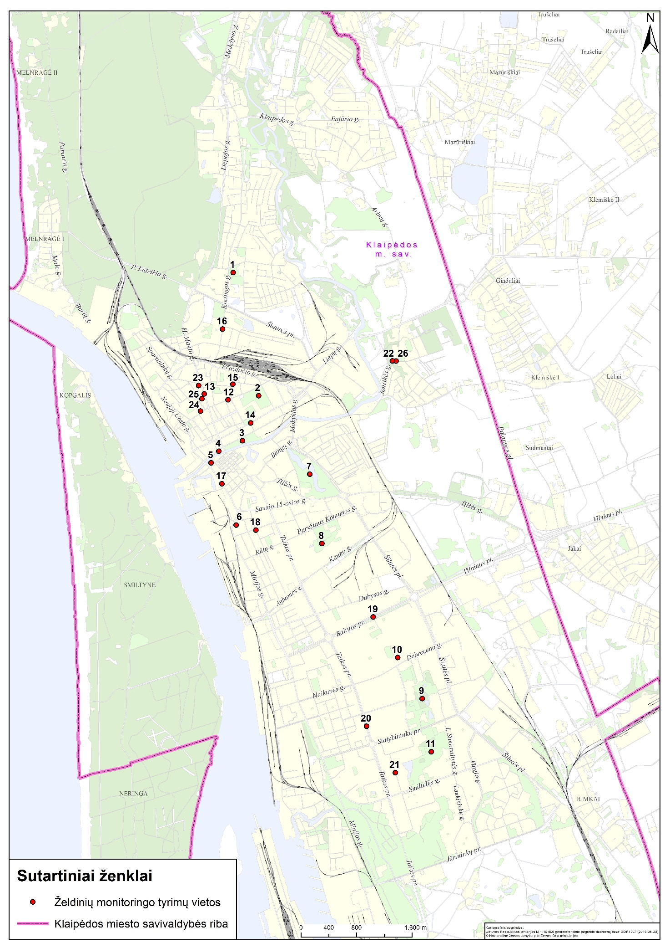
19 pav. Želdinių monitoringo tyrimo vietos

10.5. Želdynų ir želdinių būklės stebimi parametrai, periodiškumas ir stebėjimo metodai.
Želdynų būklės vertinimo metodika pateikiama pagal Želdynų ir želdinių būklės stebėsenos programą (patvirtintą LR aplinkos ministro 2008-01-14 d. įsakymu Nr. D1-31) bei miškininkystėje naudojamas metodikas (Brukas, 1988; Vaičys ir kt., 1989).
Želdynių monitoringo darbai pradedami tyrimo vietoje įvertinus želdynų ir želdinių rūšinę sudėtį.
Vertinant parkų želdynų būklę pastovūs tyrimų bareliai, kuriuose bus apskaitos medžiai, parenkami skirtingose parko dalyse (siekiant įvertinti galimai skirtingą aplinkos poveikį): parko centrinėje, šiaurinėje, pietinėje, rytinėje ir vakarinėje dalyse. Jei parkas ribojamas gatvių – tyrimo bareliai išdėstomi prie gatvių. Apskaitomi medžiai bareliuose turi būti atrenkami taip, kad kiekvienos rūšies bendroje sumoje būtų ne mažiau 20 vienetų. Tačiau apskaitos medžių skaičius priklausomai nuo medžių gausos želdyne gali būti ir mažesnis, tokiu atveju į apskaitą turi būti įtraukiami visi tos pačios rūšies medžiai.
Apsauginiuose gatvės želdynuose gali būti vertinami visi arba kas antras individas, tačiau tiriamojoje atkarpoje tos pačios rušies apskaitos medžių turi būti ne mažiau 20 vienetų.
Tyrimo vietose vertinamų parametrų rodikliai pateikiami 40 lentelėje.

40 lentelė. Želdinių monitoringo parametrai ir rodiklai
Eil.  Nr. | Parametras | Rodiklis | Periodiškumas
1 | Lajos būklė | išretėjimas, asimetriškumas, lapų ar spyglių sumažėjimas
 | Lapijos, spyglių būklė | defoliacijos, dechromacijos laipsnis, nekrozės laipsnis grybinių ligų ir kenkėjų pažeidimo laipsnis | Vieną kartą vegetacijos sezono metu.  Tyrimai vykdomi kartą per dvejus metus (2017, 2019, 2021 m.).
2 | Kamieno būklė | dalinis kamieno išdžiūvimas
 |  | paprastosios alksniabūdės, tikrosios pinties, paprastojo kelmučio ir kitų, medienos puvinius sukeliančių, grybų išplitimo laipsnis
3 | Žievės, kamieno, šakų, šaknų, lapų, spyglių mechaniniai pažeidimai | žievės ir kamieno išilginis ar skersinis pažeidimo laipsnis, žaizdų ilgis, plotis ir gylis, šaknų pažeidimo procentas, lapų ar spyglių sumažėjimo laipsnis
4 | Pomedžio būklė | pomedžio, neuždengto asfaltu, cementu ar kitomis drėgmei ir orui nepralaidžiomis medžiagomis, plotas (m²),  sutrypto, suminto pomedžio ploto procentas nuo viso pomedžio ploto

Ligų sukėlėjai identifikuojami vizualiai (pagal ligų simptomus ir ligų sukėlėjų–grybų morfologinius požymius, naudojant lupą) bei išskiriant grynas grybų kultūras drėgnų kamerų būdu; taip pat identifikuojami mikroskopuojant ir naudojant monografijas bei apibūdintojus.
10.6. Želdinių monitoringo rezultatų vertinimo kriterijai.
Būklės rodikliai – defoliacija, dechromacija, lapų nekrozės, medžių kamienų pažeidimai vertinami pagal skalę nuo 0 iki 4 balų pagal šiuos kriterijus:

Balas | Kriterijus | Būklė
0 | Pažeista iki 10 % asimiliacinio ploto, kamienų ar šakų | Sąlyginai sveiki medžiai
1 | Pažeista iki 11–25 % asimiliacinio ploto, kamienų ar šakų | Silpnai pažeisti medžiai
2 | Pažeista iki 26–60 % asimiliacinio ploto, kamienų ar šakų | Vidutiniškai pažeisti medžiai
3 | Pažeista iki 61–99 % asimiliacinio ploto, kamienų ar šakų | Stipriai pažeisti medžiai
4 | Pažeista 100 % asimiliacinio ploto, kamienų ar šakų | Žuvę medžiai

Ligų intensyvumas balais vertinamas pagal šiuos kriterijus:
Balas | Kriterijus | Būklė
0 | Ant lapų pavienės dėmės, pažeista iki 10% augalo lapijos ar žievės paviršiaus | Sąlyginai sveiki medžiai
1 | Pažeista 11–30% lapų, spyglių, kamieno ar šakų | Silpnai pažeisti medžiai
2 | Pažeista 31–60% lapų, spyglių, kamieno ar šakų | Vidutiniškai pažeisti medžiai
3 | Pažeista 61–80% lapų, spyglių, kamieno ar šakų; ant kamieno ir šakų – grybų vaisiakūniai; augalas pastebimai skursta | Stipriai pažeisti medžiai
4 | Pažeista daugiau kaip 81% augalo paviršiaus, augalas skursta ir neauga | Labai stipriai pažeisti medžiai

Kenkėjų gausumas balais vertinamas pagal šiuos kriterijus:
Balas | Kriterijus | Būklė
0 | Pakenkta iki 10% augalo lapijos ar žievės paviršiaus | Sąlyginai sveiki medžiai
1 | Pakenkta 11–30% lapų, spyglių, kamieno ar šakų, | Silpnai pažeisti medžiai
2 | Pakenkta 31–60% lapų, spyglių, kamieno ar šakų | Vidutiniškai pažeisti medžiai
3 | Pažeista 61–80% % lapų, spyglių, kamieno ar šakų | Stipriai pažeisti medžiai
4 | Pakenkta daugiau kaip 81% augalo paviršiaus, augalas skursta ir neauga. Liemenų kenkėjai išskridę arba yra medienoje | Labai stipriai pažeisti medžiai

IX. SKYRIUS

KRAŠTOVAIZDŽIO MONITORINGAS

11. Klaipėdos miesto kraštovaidžio monitoringo tyrimas.

11.1. Kraštovaizdžio esamos būklės analizė.
Raiškingiausiu gamtiniu kraštovaizdžiu pasižymi Baltijos jūros pakrantės, tačiau būtent šis
kraštovaizdžio elementas yra labiausiai paveikus gamtiniams ir antropogeninės kilmės poveikiams.
Kuršių marių ir Baltijos jūros krantų dinamikos monitoringą pagal valstybinę aplinkos monitoringo programą vykdo Jūrinių tyrimų departamentas. Minėto monitoringo metu pakrantės zonoje 19-oje profilių žemyniniame krante ir 12-oje profilių Kuršių nerijos krante kasmet yra vertinami krantų pokyčiai (20 pav.; profilių numeracija pateikiama pagal VAM planus).
Stebėsenos metu yra atliekami šie tyrimai/ matavimai:
- grunto granuliometrinės sudėties tyrimai (procentais);
- paplūdimio papėdės pakilimas virš jūros vidutinio lygio, m;
- paplūdimio plotis, m;
- paplūdimio grunto sudėtis;
- šlaito plotis, m;
- šlaito aukštis nuo papėdės, m;
- kopagūbrio ar kranto atstumas nuo šlaito iki žymeklio, m;
- kopagūbrio ar kranto nuardymas ar priauginimas, m.
Taip pat pakrantės zonoje iki 20 m gylio izobatos (3-uose profiliuose) yra atliekami hidrometeorologinių parametrų stebėjimai ir batimetriniai matavimai.
Jūrinių tyrimų departamento ataskaitose yra pateikiama bendra meteorologinės situacijos apžvalga bei per metus vyravusių orų poveikis smėlio akumuliacijai paplūdimyje ir apsauginiame kopagūbryje ir perpustymo procesams. Taip pat pateikiama informacija apie krantų būklės pokyčių bruožus ir tendencijas.
Jūrinių tyrimų departamentas, esant poreikiui, teikia duomenis ir informaciją valstybės ir savivaldybių institucijoms, tarptautinėms organizacijoms, visuomenei.
Neurbanizuotai Klaipėdos miesto daliai būdingas gamtinio kraštovaizdžio pobūdis. Kraštovaizdžio monitoringas Klaipėdos miesto savivaldybės teritorijoje nebuvo atliekamas.
Kaip kraštovaizdžio stebėsenos objektai parinkti su kraštovaizdžiu susiję kultūros paveldo objektai – piliakalniai (Žardės ir Purmalių).
Klaipėdos pietinėje dalyje esantis Žardės piliakalnis įrengtas atskiroje kalvoje, Smeltalės dešiniajame krante. Aikštelė apvali, 30 m skersmens, aplink apjuosta iki 1,5 m aukščio, 15 m pločio pylimu, kuris geriausiai išlikęs vakarinėje pusėje. Šlaitai vidutinio statumo, 3–8 m aukščio. Piliakalnis datuojamas I tūkstantmečiu – XIII a.
Purmalių piliakalnis įrengtas aukštumos kyšulyje, Purmalės dešiniajame krante, jo šiaurinis ir rytinis kraštai remiasi į upelį. Šlaitai nuo upelio statūs, 9 m aukščio. Aikštelė ovali, orientuota šiaurės – pietų kryptimi, 10 m ilgio, 30 m pločio. Joje buvusios kapinaitės. Vakariniame ir pietiniame jos kraštuose supiltas puslankio formos 35 m ilgio, 2 m aukščio, 18 m pločio pylimas 2 m aukščio išoriniu šlaitu. Piliakalnis datuojamas I tūkstantmečiu – XIII a. Aikštelės šiaurinė dalis nuplauta Purmalės, pylimas apardytas duobių. Piliakalnis apaugęs lapuočiais.
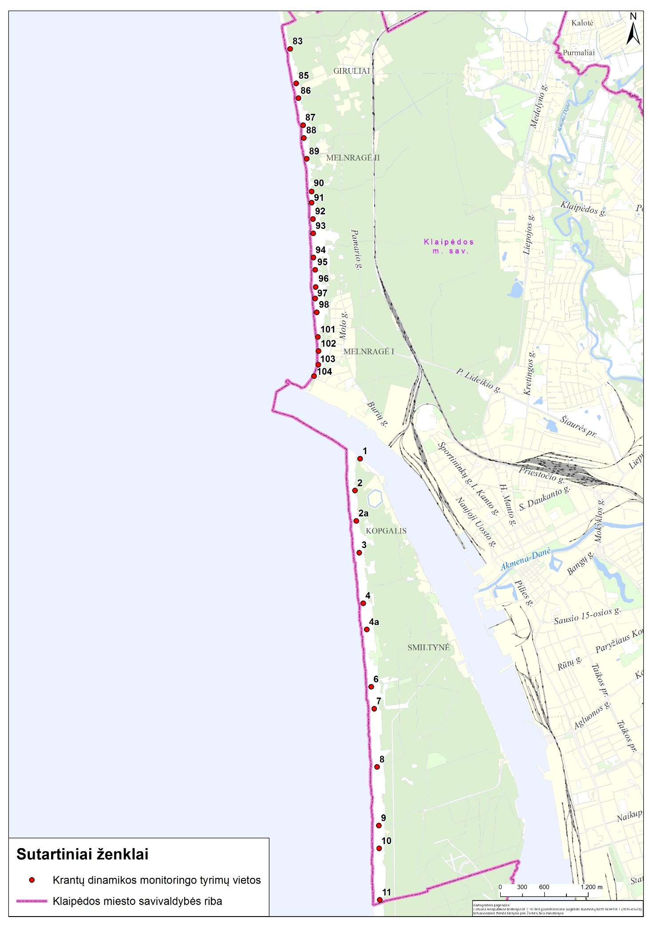
20 pav. Baltijos jūros krantų dinamikos monitoringo vietos Klaipėdos mieste (Valstybinio monitoringo 2011-2017 m. programa) (pagal http://gamta.lt/)

11.2. Kraštovaizdžio stebėsenos poreikio pagrindimas.
Baltijos jūros krantų dinamikos monitoringas.
Baltijos jūros krantų dinamikos monitoringas yra vykdomas pagal Valstybinę aplinkos monitoringo 2011-2017 metų programą (patvirtintą 2011-03-02 d. LRV nutarimu Nr. 315). Jūrinių tyrimų departamento (Aplinkos apsaugos agentūra) vykdomo monitoringo tinklas yra pakankamų apimčių, kad būtų galima savalaikiai vertinti jūros krantų būklę ir kitimo tendencija, todėl papildomi jūros krantų tyrimai nenumatomi.
Neurbanizuotų teritorijų susijusių su kultūros paveldo objektais kraštovaizdžio monitoringas.
Pagal parengtą Klaipėdos miesto dviračių takų specialų planą, Žardės piliakalnio apylinkėse planuojamas teritorijos tvarkymas pritaikant rekreacijai ir dviračių takų įrengimas. Ateityje teritorijoje tikėtinos didesnės rekreacinės apkrovos.
Kraštovaizdžio monitoringo metu bus gaunama informacija apie kultūros paveldo objektų būklę, leis rengti pasiūlymus ir rekomendacijas optimalių priemonių (būklės gerinimo/ atkūrimo, prevencinių) įdiegimui, siekiant užtikrinti piliakalnių stabilią būklę.

11.3. Kraštovaizdžio monitoringo tikslas ir uždaviniai.
Kraštovaizdžio monitoringo tikslas – rinkti ir kaupti informaciją su kraštovaizdžiu susijusių kultūros paveldo objektų būklę.
Pagrindiniai uždaviniai:
- Periodiškai atlikti piliakalnių kraštovaizdžio erdvių fotofiksaciją;
- Stebėti ir vertinti piliakalnių aplinkos būklę ir rekreacinę digresiją;
- Informuoti visuomenę apie stebimų teritorijų būklę.
11.4. Kraštovaizdžio stebėsenos vietų lokalizacija.
Kraštovaizdžio stebėsenos vietų lokalizacijos pateikiamos 41 lentelėje ir 21a, 21b paveiksluose. Vykdant stebėseną naudojama kartografinė medžiaga – skaitmeniniai žemėlapiai, aerofotovaizdai, ortofotoplanai (M1: 10000).

41 lentelė. Kraštovaizdžio stebėsenos vietos Klaipėdos mieste
Tyrimų vietos Nr. | Vieta | Koordinatės (LKS 94)
 |  | X | Y
1 | Purmalių piliakalnis | 328606 | 6224517
2 | Žardės piliakalnis | 329287 | 6203936

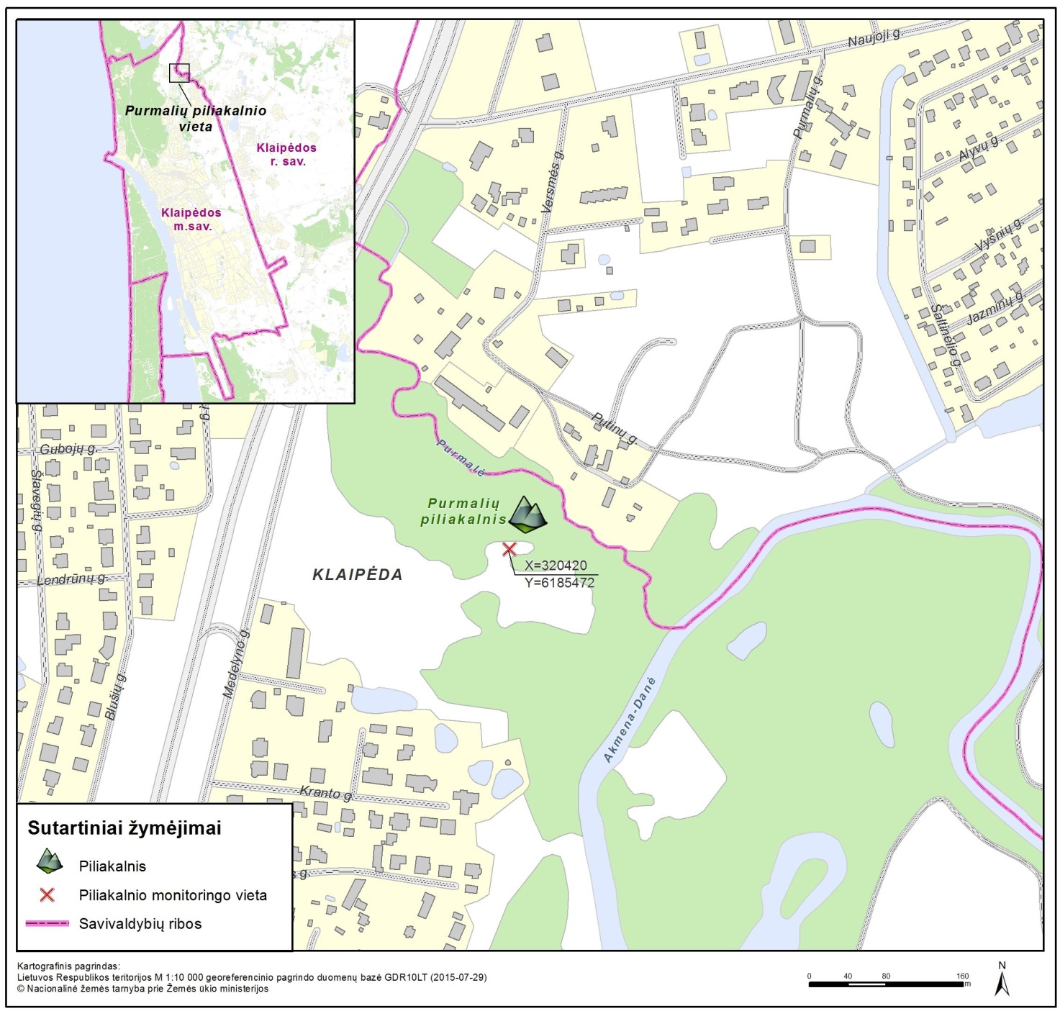
21 a pav. Kraštovaizdžio stebėsenos vietos (Purmalių piliakalnis) lokalizacija Klaipėdos mieste

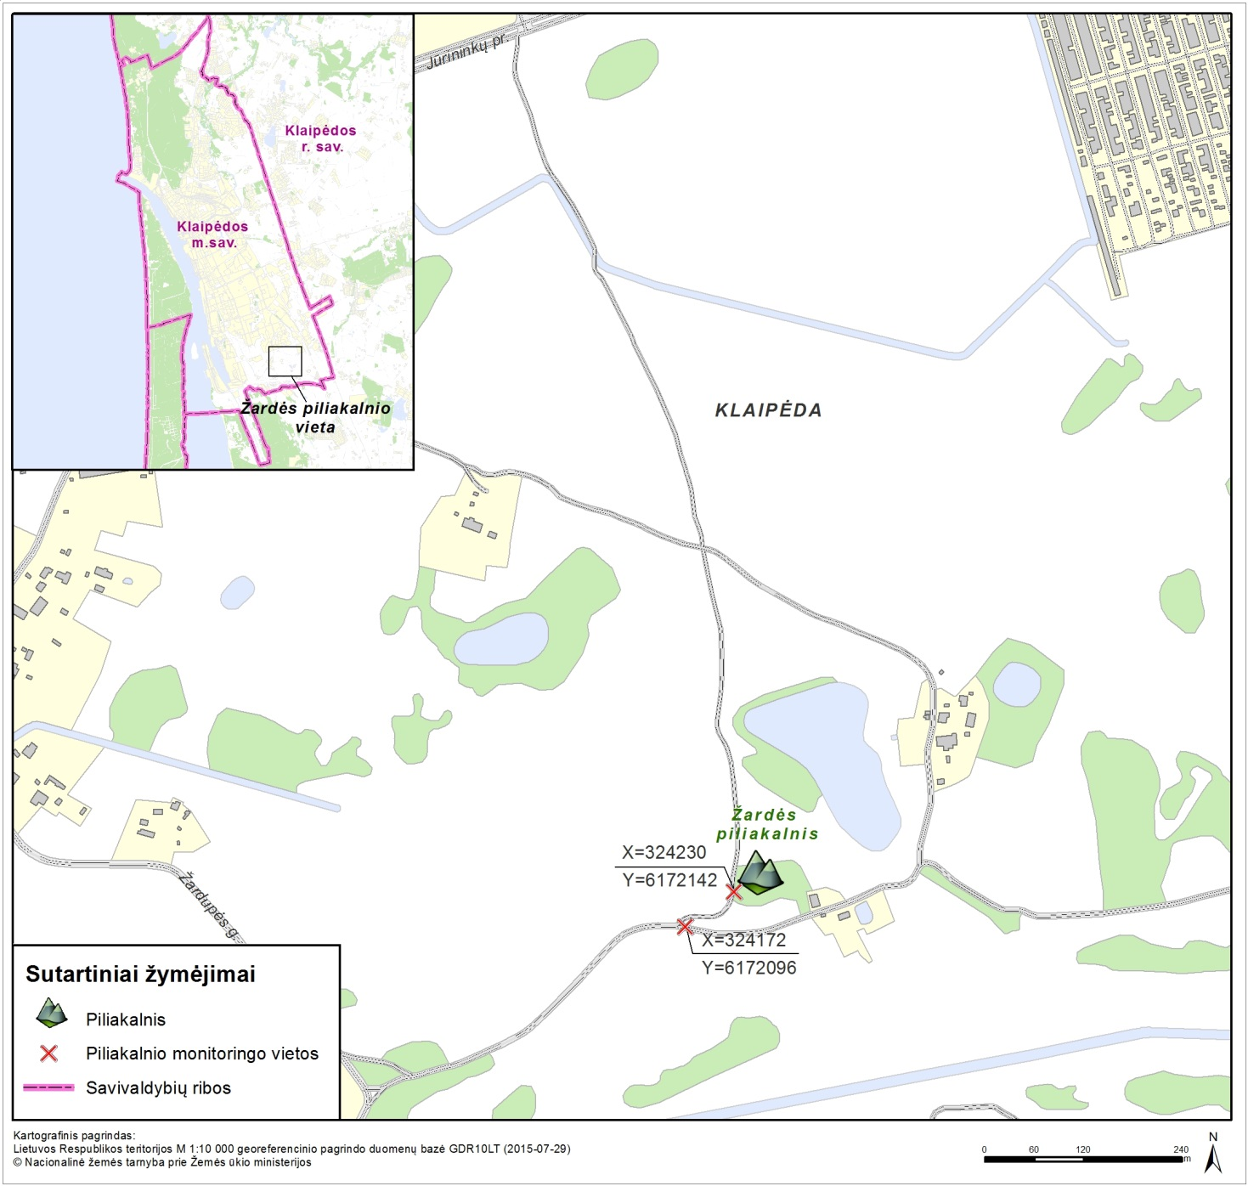
21 b pav. Kraštovaizdžio stebėsenos vietos (Žardės piliakalnis) lokalizacija Klaipėdos mieste

11.5. Stebimi parametrai, periodiškumas ir stebėjimo metodai.
Kraštovaizdžio stebėsenos objektų parametrai ir periodiškumas pateikiamas 42 lentelėje.

42 lentelė. Kraštovaizdžio monitoringo parametrai, matavimo vienetai, periodiškumas
Parametras | Matavimo vienetas/kiekis | Periodiškumas
Kraštovaizdžio erdvių fotofiksacija | Stebėsenos objektų nuotraukos pagal metodines rekomendacijas 1 priede. | Du kartus metuose:  Šiltuoju sezonu (augalų vegetacijos metu).  Šaltuoju sezonu (pasibaigus augalų vegetacijai).  Tyrimai vykdimi kartą per keturi metus (2017, 2021 m.).
Regyklos aprašas | Rekreacinės digresijos vertinimas. Pagal pateiktą metodiką 1 priede.

Kraštovaizdžio stebėsenos metodika parengta remiantis Saugomų teritorijos tarnybos prie Aplinkos ministerijos pateiktomis rekomendacijomis bei metodinėmis nuorodomis pateiktomis leidiniuose:
Kavaliauskas P. (red.), 2013. Lietuvos respublikos kraštovaizdžio erdvinės struktūros įvairovės ir jos tipų identifikavimo studija. I d., Vilnius; Vizualinės taršos gamtiniams kraštovaizdžio kompleksams ir objektams nustatytmo metodika. UAB Infraplanas, 2014.
11.6. Kraštovaizdžio monitoringo rezultatų vertinimo kriterijai.
Kraštovaizdžio objektų vertinimo kriterijai pateikiami LRV 2011-03-02 nutarimu Nr. 315 patvirtintoje Valstybinėje aplinkos monitoringo 2011–2017 metų programoje.
Stebint kraštovaizdžio būklę vertinama:
- antropogeninė apkrova – rekreacinė digresija (pažeistų / atkurtų teritorijų plotai (ha);
- natūralių gamtos procesų ar antropogeninis poveikis paveldo objektams, nustatant paveldo objekto būklę;
- atliekama stebėsenos objektų fotofiksacija.

X. SKYRIUS

STEBĖSENOS VYKDYMO IR INFORMACIJOS VALDYMO TVARKA

Aplinkos stebėseną vykdančių institucijų laboratorijos, atliekančios fizikinius ir cheminius aplinkos komponentų tyrimus privalo būti atestuotos arba turėti leidimą aplinkos ir jos taršos šaltinių laboratoriniams matavimams atlikti pagal LR aplinkos ministro 2004 m. gruodžio 30 d. įsakymą Nr. D1-711 Dėl leidimų atlikti aplinkos ir taršos šaltinių išmetamų į aplinką teršalų tyrimus išdavimo tvarkos aprašo patvirtinimo, taip pat vykdyti atliekamų matavimų ir tyrimų kokybės užtikrinimą, tenkinantį standarto LST EN ISO/IEC 17025 reikalavimus.
Atlikti stebėsenos tyrimai kasmet apibendrinami metinėse ataskaitose pateikiant išvadas ir rekomendacijas. Aplinkos stebėsenos duomenys bei ataskaitos (metinė ir galutinė) pateikiamos Aplinkos apsaugos agentūrai, Lietuvos geologijos tarnybai ir Klaipėdos miesto savivaldybei.
Informacija apie monitoringo eigą ir atliktų tyrimų rezultatus (protokolai, ekspertizės aktai ir kt.) pateikiami Klaipėdos miesto savivaldybei kiekvieną ketvirtį. Visos ataskaitos ir duomenys Klaipėdos miesto savivaldybei pateikiamos popieriuje ir skaitmeninėje laikmenoje.
Vienas iš svarbiausių aplinkos stebėsenos uždavinių – teikti informaciją apie aplinkos kokybę visuomenei ir užtikrinti informacijos viešumą bei prieinamumą. Šiam tikslui stebėsenos rezultatai skelbiami Klaipėdos miesto savivaldybės informacinės sistemos internetinėje prieigoje adresu http://www.klaipedosmonitoringas.lt/.
Monitoringo vykdytojas tvarkys stebėsenos duomenų bazę ir skelbs ataskaitas internetiniame puslapyje. Siekiant neprarasti atliktų tyrimų duomenių aktualumo, tyrimų rezultatai internetinėje svetainėje turi būti paskelbti per 3 darbo dienas nuo jų gavimo.
Stebėsenos programa ir atskiros programos dalys, esant būtinybei (bei remiantis lėšų efektyvaus panaudojimo principu) gali būti peržiūrimos ir koreguojamos programos vykdymo eigoje.

XI. SKYRIUS

APLINKOS MONITORINGO PROGRAMOS ĮGYVENDINIMO PLANAS IR PRELIMINARUS LĖŠŲ POREIKIS

Klaipėdos miesto savivaldybės aplinkos komponentų monitoringo 2017–2021 m. planas pateikiamas 43 lentelėje, preliminarus lėšų poreikis – 44 lentelėje.

43 lentelė. Klaipėdos miesto savivaldybės aplinkos monitoringo 2017-2021 m. planas. Suvestinė lentelė.

Aplinkos komponentas | Parametrai | Monitoringo vietų skaičius | Periodiškumas
 |  |  | 2017 | 2018 | 2019 | 2020 | 2021
Aplinkos oras | SO2, NO2, CO, LOJ | SO2 – 12  NO2 – 26  CO – 8  LOJ – 14 | - | 4 kartus per metus | - | 4 kartus per metus | -
 | KD10 | 10 | - | 4 kartus per metus | - | 4 kartus per metus | -
Aplinkos triukšmas | Ekvivalentinis garso lygis, Maksimalus garso lygis | 42 | 3 kartus per metus | 3 kartus per metus | 3 kartus per metus | 3 kartus per metus | 3 kartus per metus
Dirvožemis | As, Ba, Cd, Cr, Co, Cu, Mn, Mo, Ni, Pb, Sn, V, Zn, naftos produktai | LEZ – 12;  viešos-gyvenamos teritorijos – 127;  Vandens telkiniai – 9 | - | 1 kartą metuose  (LEZ) | 1 kartą metuose  (šiaurinė miesto dalis) | 1 kartą metuose  (pietinė miesto dalis) | 1 kartą metuose  (paviršiniai vandens telkiniai)
 | As, Ba, Cr, Co, Cu, Mn, Mo, Ni, Pb, Sn, V, Zn, naftos produktai | Paplūdimiai maudyklos – 3 | 1 kartą metuose | 1 kartą metuose | 1 kartą metuose | 1 kartą metuose | 1 kartą metuose
Paviršiniai vandens telkiniai | NO3-N, NH4-N, PO4-P, N(b), P(b), BDS7, O₂,  zoobentosas | 4 |  | 4 kartus metuose |  |  | 4 kartus metuose
 | N(b), P(b), fitoplanktonas,  chlorofilas „a“ | 6 |  | 4 kartus metuose |  |  | 4 kartus metuose
Gyvoji gamta | Paukščiai  Rūšių skaičius, gausumas | 20 |  |  | 1 kartą metuose, 2 kartus per sezoną
 | Šikšnosparniai  Rūšių skaičius, gausumas | 58 |  |  | 1 kartą metuose, 3 kartus per sezoną
 | Varliagyviai  Rūšių skaičius, gausumas | 20 |  |  | 1 kartą metuose, 2 kartus per sezoną
 | Žuvys. Rūšių skaičius, gausumas, biomasė | 10 |  |  | 1 kartą metuose
 | Augalija (makrofitai).  Rūšių skaičius, gausumas ir padengimas | 10 |  |  | 1 kartą metuose |  | 1 kartą metuose
Želdiniai | Būklė: lajos, lapijos, spyglių, kamieno.  Žievės, kamieno, šakų, šaknų, lapų, spyglių mechaniniai pažeidimai.  Pomedžio būklė | 26 | 1 kartą metuose |  | 1 kartą metuose |  | 1 kartą metuose
Kraštovaizdis | Kraštovaizdžio erdvių fotofiksacija.  Regyklos aprašas | 2 | 2 kartus metuose |  |  |  | 2 kartus metuose

44 lentelė. Preliminarus lėšų poreikis monitoringo vykdymui

Eil.  Nr. | Monitoringo dalis | Lėšų poreikis (tūkst. Eur)
 |  | 2017 | 2018 | 2019 | 2020 | 2021 | Iš viso
1 | Aplinkos oro monitoringas |  | 39,5 |  | 39,5 |  | 79
2 | Triukšmo monitoringas | 9 | 9 | 9 | 9 | 9 | 45
3 | Dirvožemio monitoringas | 1 | 10 | 18 | 18 | 8 | 55
4 | Paviršinių vandens telkinių monitoringas |  | 3 |  |  | 3 | 6
5 | Gyvosioji gamta |  |  | 22 |  |  | 22
6 | Želdinių monitoringas | 4 |  | 4 |  | 4 | 12
7 | Kraštovaizdžio monitoringas | 2 |  |  |  | 2 | 4
8 | Monitoringo informacinė sistema | 2 | 2 | 2 | 2 | 2 | 10
Iš viso: |  | 18 | 63,5 | 55 | 68,5 | 28 | 233

LITERATŪRA

AAA (Aplinkos apsaugos agentūra), 2015 m. Baltijos jūros ir Kuršių marių ekologinė ir cheminė būklė. Prieiga per internetą: http://vanduo.gamta.lt/.
Aplinkos oro kokybės vertinimo vadovas, 2006. Vilnius. Prieiga per internetą: http://gamta.lt/files/Aplinkos_oro_kokybes_vertinimo_vadovas.pdf.
Brukas A., 1988. Lietuvos regioninio miškų monitoringo paruošiamųjų ir lauko darbų taisyklės, Kaunas.
Klaipėdos miesto savivaldybės aplinkos monitoringas. 2013 metų ataskaita, 2013. UAB Darnaus vystymosi institutas. Prieiga per internetą: http://www.klaipedosmonitoringas.lt/.
Klaipėdos miesto savivaldybės aplinkos monitoringas. 2014 metų ataskaita, 2014. UAB Darnaus vystymosi institutas. Prieiga per internetą: http://www.klaipedosmonitoringas.lt/ .
Klaipėdos miesto savivaldybės aplinkos monitoringas. 2015 metų ataskaita, 2015. UAB Darnaus vystymosi institutas. Prieiga per internetą: http://www.klaipedosmonitoringas.lt/.
Klaipėdos miesto savivaldybės aplinkos monitoringas. 2016 I pusmečio ataskaita, 2016. UAB Darnaus vystymosi institutas. Prieiga per internetą: http://www.klaipedosmonitoringas.lt/.
Klaipėdos miesto savivaldybės triukšmo prevencijos veiksmų planas 2014–2018 metams. Patvirtintas Klaipėdos miesto savivaldybės tarybos 2014 m. spalio 23 d. sprendimu Nr. T2-285.
Kučinskienė J., 2006. Klaipėdos miesto želdynai. Mokslo taikomieji tyrimai Lietuvos kolegijose. Prieiga per internetą: http://vddb.library.lt/obj/LT-eLABa-0001:J.04~2006~ISSN_1822-1068.N_3.PG_109-116.
Lietuvos respublikos vyriausybės 2003 m. spalio 14 d. nutarimas Nr. 1268 Dėl valstybinės reikšmės paviršinių vandens telkinių sąrašo patvirtinimo.
Lietuvos oro kokybės minitoringo sistemos modernizavimas naudojant difuzinius ėmiklius. Projekto ataskaita. Prieiga per internetą: www.gamta.lt.
Lietuvos Respublikos teritorijos M 1:10 000 georeferencinio pagrindo duomenų bazė GDR10LT (2015-01-31).
Lietuvos statistikos departamentas. Oficialios statistikos portalas. Prieiga per internetą: https://osp.stat.gov.lt.
Lietuvos standartizacijos departamentas. Vandenyje esančių cheminių medžiagų nustatymas. Prieiga per internetą: http://www.lsd.lt/.
Pažinkime išskirtinius medžius, 2013. Generalinė miškų urėdija prie aplinkos ministerijos. Prieiga per internetą: http://www.gmu.lt/pazinkime_isskirtinius_medzius/nid.3409;/.
Savivaldybių dirvožemio ir požeminio vandens monitoringo rekomendacijos, patvirtintos Lietuvos geologijos tarnybos prie Aplinkos ministerijos direktoriaus 2010 m. gruodžio 31 d. įsakymu Nr.1-259.
Snieškienė V., Stankevičienė A., Vaisvalavičius R., 2013. Alytaus miesto želdynų ir želdinių būklės 2013 metais stebėsenos rezultatai. Ataskaita. Vytauto Didžiojo universitetas, Kaunas.
Vaičys M., Armolaitis K., Barauskas R. ir kt., 1989. Medžių defoliacijos vertinimas, Kaunas.
Valstybinės reikšmės paviršinių vandens telkinių sąrašą (patvirtintas LRV 2003-10-14 d. Nr. 1268 nutarimu).
Valstybės saugomų gamtos paveldo objektų sąrašas, patvirtintas LR aplinkos ministro 2002 m. gruodžio mėn. 20 d. įsakymu Nr. 652 (LR aplinkos ministro 2013 m. spalio 25 d. įsakymo Nr. D1-792 redakcija).
Vizualinės taršos gamtiniams kraštovaizdžio kompleksams ir objektams nustatytmo metodika. UAB Infraplanas, 2014. Prieiga per internetą: http://www.am.lt/VI/index.php#r/1586.
Žeimavičius K., Snieškienė V., Stankevičienė A., Želdynų ir želdinių būklės mieste stebėsenos programos uždavinių vykdymo metodika ir laukiami rezultatai Alytaus mieste. Botanikos sodo raštai, Kaunas.

